TRƯỜNG ĐẠI HỌC TÀI NGUYÊN VÀ MÔI TRƯỜNG TP.HCM
KHOA: CÔNG NGHỆ THÔNG TIN


TỔNG HỢP BÁO CÁO CÁC BÀI LAB

Sinh viên thực hiện: TRẦN THỊ MỸ DUYÊN
Mã số sinh viên: 1250080042
Lớp: 12_CNPM1
Khoá: 2023 – 2027

TP. Hồ Chí Minh, tháng 10 năm 2026

Link GitHub: https://github.com/1250080042-hash/PPPTPMDT
Mục Lục
1. LAB 1 ; XÂY DỰNG HỆ THỐNG THƯ VIỆN TRỰC TUYẾN 3
1.1. Mô tả bài toán 3
2. Giai đoạn phân tích (Analysis) 5
2.1. Phân tích yêu cầu 5
3. LAB 2 18
3.1. Sơ đồ Activity Diagram Tìm kiếm tài liệu: 18
3.2. Sơ đồ Activity Diagram Đăng ký mượn 19
3.3. Sơ đồ Sequence Diagram Đăng ký mượn 19
3.4. Sơ đồ Sequence Diagram Tìm kiếm tài liệu 20
3.5. Thiết kế giao diện 20
4. LAB 3 Thiết kế giao diện quản lý khách sạn 23
5. LAB 4 26
5.1. Yêu cầu hệ thống 26
5.2. Pha Phân tích 32
5.3. Pha thiết kế 37
5.4. Thiết kế cơ sở dữ liệu 40
5.5. Thiết kế form 45
6. Lab 5 45
6.1. Xây dựng biểu đồ use case 45
6.2. Biểu đồ tuần tự 46
6.3. Biểu đồ hoạt động 50
6.4. Thiết kế form 52
7. Lab 6 53
7.1. Giới thiệu hệ thống 53
7.2. Yêu cầu hệ thống 54
7.3. Pha phân tích 59
7.4. Pha thiết kế 60
7.5. Cơ sơ dữ liệu 60
7.6. Form giao diện 72
8. Lab 7 74
8.1. Tóm tắt các nghiệp vụ 74
8.2. Yêu cầu hệ thống 74
8.3. Pha phân tích 77
8.4. Pha thiết kế 81
8.5. Cơ sở dữ liệu 83
9. Lab 8 90
9.1. Tóm tắt các nghiệp vụ 90
9.2. Yêu cầu hệ thống 90
9.3. Pha phân tích 95

LAB 1 ; XÂY DỰNG HỆ THỐNG THƯ VIỆN TRỰC TUYẾN

Mô tả bài toán
Để phục vụ cho nhu cầu học tập và tra cứu của cán bộ, giảng viên và sinh viên của trường, nhà trường yêu cầu xây dựng một hệ thống thư viện trực tuyến dựa trên mạng nội bộ intranet, hệ thống được truy cập trong phạm vi trường học, giúp độc giả có thể tìm kiếm các loại sách, báo, tạp chí,… Đối với tài liệu điện tử thì độc giả có thể đọc trực tuyến hoặc tải về, đối với sách trong thư viện thì độc giả có thể đăng ký mượn. Ngoài ra, độc giả cũng có thể yêu cầu mua các loại tài liệu điện tử.
Hệ thống giúp cho các thủ thư có thể quản lý thông tin mượn và trả sách của độc giả, hệ thống còn có tính năng thông báo nhắc nhở đến hạn trả sách bằng email, tạo báo cáo, thống kê.
Các đối tượng sử dụng tài nguyên của thư viện (giảng viên, sinh viên, nhân viên của trường) đều phải có thẻ thư viện.
Các thành phần
a) Đối với độc giả:
− Có thể tìm kiếm tài liệu theo các tiêu chí: loại sách, tên sách, chủ đề, tên tác giả, năm xuất bản,…
− Sau khi tìm được tài liệu phù hợp:
o Nếu là sách điện tử thì độc giả có thể đọc trực tuyến, nếu muốn tải về thì phải nhập Mã thẻ thư viện.
o Nếu là sách trong thư viện, hệ thống hiển thị tình trạng số lượng sách còn trong thư viện để độc giả có thể đăng ký mượn, khi đăng ký, độc giả phải nhập Mã thẻ thư viện.
− Độc giả có thể đặt mua, để đặt mua thì độc giả phải có tài khoản trong hệ thống và phải đăng nhập tài khoản để đặt mua, nếu chưa có tài khoản thì phải đăng ký tài khoản trước khi đặt mua.
o Khi đặt mua, độc giả phải cung cấp các thông tin: tên sách, tác giả, năm xuất bản
b) Đối với thủ thư:
− Thủ thư có thể thực hiện tất cả các thao tác như một độc giả, ngoài ra thủ thư phải
có tài khoản trong hệ thống để thực hiện các chức năng quản lý, sau khi đăng nhập vào hệ thống, thủ thư có thể:
o Quản lý thông tin mượn sách, trả sách trong thư viện của các độc giả.
o Xem tình trạng của những tài liệu đang được mượn bởi độc giả nào, tình trạng mượn quá hạn, hoặc những thông tin khác liên quan đến một quyển sách cụ thể.
o Cập nhật danh mục sách, bao gồm sách trong thư viện và sách điện tử.
o Chấp nhận hoặc từ chối yêu cầu đặt mua.
c) Hệ thống:
− Hệ thống có chức năng gửi mail tự động đến các độc giả trước hạn trả sách 3 ngày, thông báo thời hạn trả sách.

Giai đoạn phân tích (Analysis)
Mục đích của việc phân tích là để hiểu rõ được vấn đề và bắt đầu phát triển một mô hình trực quan về hệ thống đang xây dựng, chuyển những yêu cầu chức năng vào khái niệm phần mềm

Phân tích yêu cầu

Xác định yêu cầu chức năng của hệ thống
- Đối với độc giả:
+ Đăng ký tài khoản và đăng nhập vào hệ thống.
+Tìm kiếm tài liệu.
+Đọc sách trực tuyến.
+ Tải tài liệu.
+Đăng ký mượn sách.
+ Đặt mua tài liệu.
·- Đối với thủ thư:
+ Đăng nhập vào hệ thống để thực hiện các chức năng quản lý.
+ Quản lý mượn, trả.
+ Xem tình trạng.
+ Cập nhật danh mục.
+ Chấp nhận/từ chối mua sách.
·- Đối với hệ thống:
+ Gửi email nhắc hạn.

Xây dựng bảng thuật ngữ của hệ thống
− Độc giả: bao gồm giảng viên, sinh viên và nhân viên của trường.
- Thủ thư: Người quản lí hệ thống của thư viện mượn và trả
- Tài liệu: Bao gồm các loại sách , báo chí
- Tài khoản: Tài khoản đăng nhập vào hệ thống
- Mã thẻ thư viện: dùng để đăng ký mượn sách, đọc trực tuyến

Mô hình hóa yêu cầu chức năng sử dụng use case model
− Xác định các Actor
+ Độc Giả
+ Thủ thư
− Xác định các use case và đặt ID cho từng use case
+ UC01: Đăng ký
+ UC02: Đăng nhập
+ UC03: Tìm kiếm
+ UC04: Đọc trực tuyến
+ UC05: Tải tài liệu
+ UC06: Đăng ký mượn
+UC07: Đăng ký mua
+UC08: Nhập mã thẻ
+UC09: Quản lý mượn trả
+UC10: Xem tình trạng
+UC11: Cập danh mục
+UC12: Chấp nhận hoặc từ chối mua sách
+UC13: Gửi email nhắc quá hạn
− Vẽ Use case model
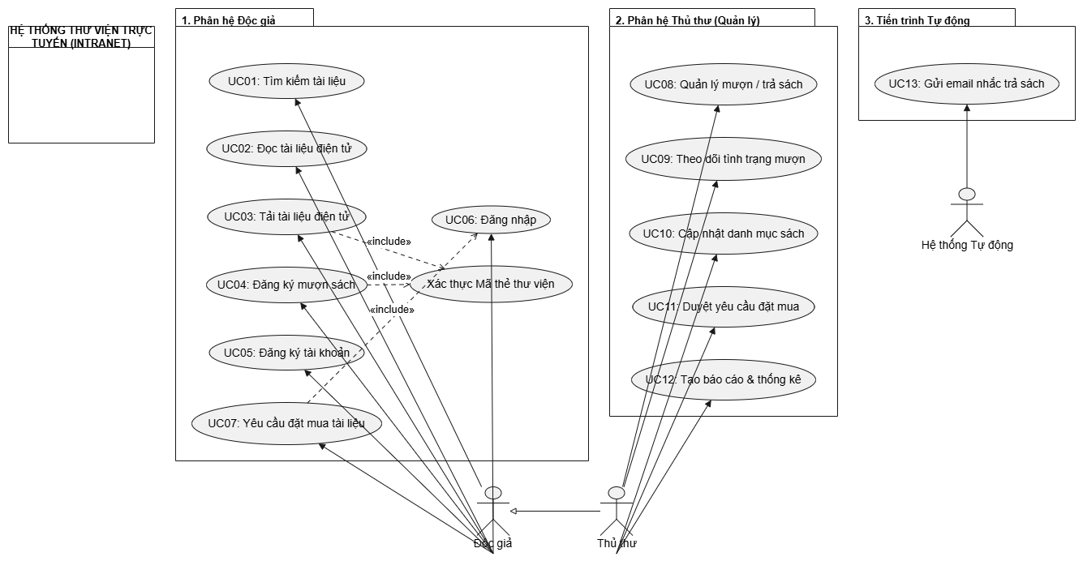− Đặc tả use case : mô tả chi tiết các bước thực hiện của từng use case
Ví dụ : Use case: Tìm kiếm tài liệu
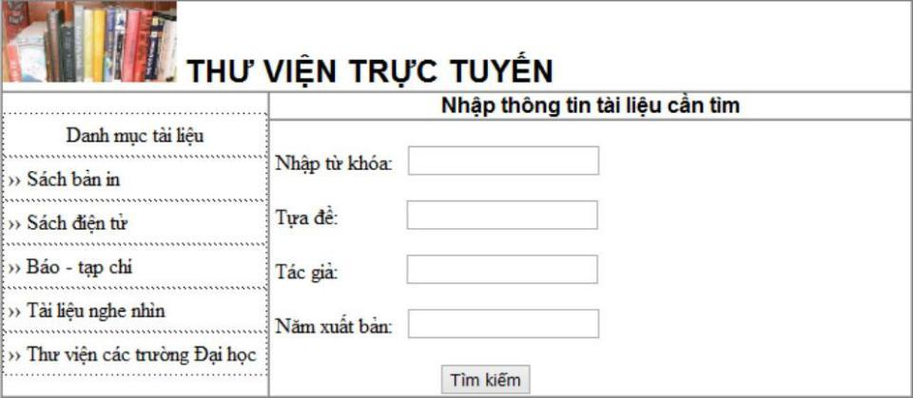
Mẫu đặc tả use case
Tên use case | Tìm kiếm tài liệu
Actor | Độc giả, thủ thư
Mô tả | Use case thực hiện việc tìm kiếm tài liệu theo một trong các tiêu chí: tựa sách, tên tác giả, năm xuất bản, hoặc tìm theo từ khóa.
Tiền điều kiện (Precondition) | Không
Hậu điều kiện (Postcondition) | Nếu tìm kiếm thành công thì người dùng có thể thực hiện các thao tác tiếp theo: đọc, tải, đăng ký mượn hoặc đặt mua.
Luồng sự kiện chính (Basic flow)
Actor | Hệ thống
1. Tại giao diện chính của hệ thống, người dùng chọn loại tài liệu cần tìm | 2. Hệ thống hiển thị form nhập thông tin của loại tài liệu cần tìm
3. Người dùng nhập một hoặc tất cả các tiêu chí: tựa sách, tên tác giả, năm xuất bản hoặc từ khóa và click nút tìm kiếm | 4. Nếu có, hệ thống hiển thị danh sách các sách trong form kết quả.
Luồng sự kiện thay thế (Alternate flow)
4.2 Người dùng chọn lại chức năng tìm kiếm để tìm tài liệu khác, lặp lại bước 1 đến 4 4.3 Người dùng kết thúc việc tìm kiếm | 4.1 Nếu không tìm thấy tài liệu theo yêu cầu thì hệ thống hiển thị thông báo không có tài liệu theo yêu cầu

Từ đặc tả có thể biểu diễn bằng Activity diagram
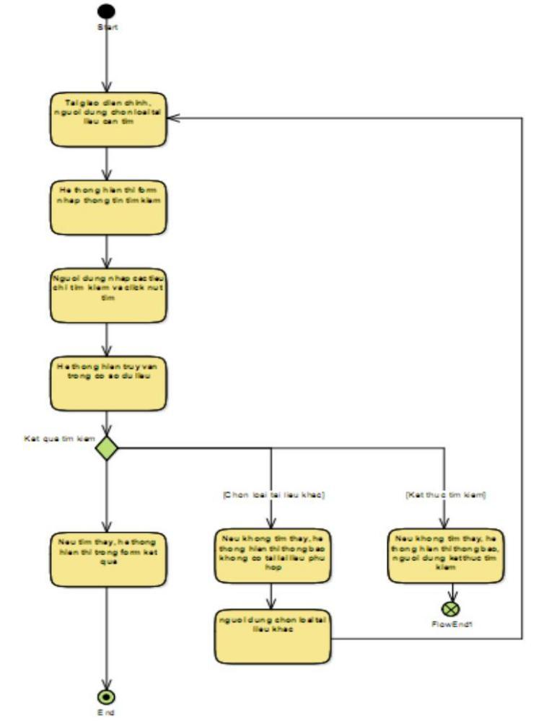
Tương tự làm cho các use case còn lại
Đặc tả use case
Tên use case | Tải tài liệu
Actor | Độc giả, thủ thư
Mô tả | Use case cho phép độc giả tải tài liệu điện tử từ hệ thống về thiết bị để sử dụng khi cần.
Tiền điều kiện (Precondition) | Độc giả nhập mã thẻ thư viện
Hậu điều kiện (Postcondition) | Tài liệu được tải thành công về thiết bị của độc giả.
Luồng sự kiện chính (Basic flow)
Actor | Hệ thống
1. Độc giả chọn tài liệu cần tài | 2. Hệ thống hiển thị thông tin tài liệu và chức năng tải
3. Độc giả chọn chức năng tải tài liệu | 4.Hệ thống hiện thị yêu cầu nhập mã thẻ
5. Độc giả nhập mã thẻ | 7. Hệ thống kiểm trả mã thẻ , nếu hợp lệ . hệ thống thông bảo tải tài liệu thành công
Luồng sự kiện thay thế (Alternate flow)
5.1 Nếu mã thẻ không hợp lệ , hệ thống báo lỗi và yêu cầu nhập lại | 3.1 Nếu tài liệu không cho phép tải , hệ thống thông báo tài liệu không hỗ trợ tải xuống

Đặc tả use case
Tên use case | Nhập mã thẻ
Actor | Độc giả
Mô tả | Use case cho phép độc giả nhập mã thẻ để hệ thống xác nhận thông tin trước khi thực hiện chức năng tải tài liệu hoặc đăng ký mượn.
Tiền điều kiện (Precondition) | Độc giả đang thực hiện chức năng yêu cầu xác nhận mã thẻ.
Hậu điều kiện (Postcondition) | Mã thẻ được xác nhận hợp lệ và hệ thống cho phép thực hiện chức năng tiếp theo
Luồng sự kiện chính (Basic flow)
Actor | Hệ thống
1. Độc giả cần xác nhận mã thẻ | 2. Hệ thống hiển thị form nhập mã thẻ
3. Độc giả nhập mã thẻ và xác nhận | 4.Hệ thống kiểm tra mã thẻ  Hệ thống xác nhập mã thẻ hợp lệ cho phép thực hiện chứ năng tiếp theo
Luồng sự kiện thay thế (Alternate flow)
4.1 Nếu mã thẻ không hợp lệ , hệ thống báo lỗi | 4.2 Độc giả nhập lại mã thẻ hoặc kết thúc thao tác.

Đặc tả use case
Tên use case | Đăng ký mượn
Actor | Độc giả
Mô tả | Use case cho phép độc giả đăng ký mượn tài liệu đang có tại thư viện.
Tiền điều kiện (Precondition) | Độc giả đã có tài khoản và tài liệu còn có thể cho mượn.
Hậu điều kiện (Postcondition) | Yêu cầu mượn tài liệu được tạo và chờ thủ thư xử lý.
Luồng sự kiện chính (Basic flow)
Actor | Hệ thống
1. Độc giả tìm kiếm và chọn tài liệu muốn mượn. | 2. Hệ thống hiển thị thông tin và tình trạng tài liệu.
3. Độc giả chọn chức năng đăng ký mượn, nhập mã thẻ | 4.Hệ thống kiểm tra mã thẻ và tình trạng tài liệu , ghi nhận yêu cầu đăng ký mượn , mượn thành công
Luồng sự kiện thay thế (Alternate flow)
4.1 Nếu mã thẻ không hợp lệ , hệ thống báo lỗi  4.3.Độc giả có thể chọn tài liệu khác. | 4.2.Nếu tài liệu đã được mượn hết, hệ thống thông báo tài liệu hiện không còn.

Đặc tả use case
Tên use case | Đăng ký mua
Actor | Độc giả
Mô tả | Use case cho phép độc giả đăng ký yêu cầu mua sách hoặc tài liệu trên hệ thống.
Tiền điều kiện (Precondition) | Độc giả đã có tài khoản và đăng nhập vào hệ thống.
Hậu điều kiện (Postcondition) | Yêu cầu mua sách được ghi nhận và chuyển cho thủ thư xử lý.
Luồng sự kiện chính (Basic flow)
Actor | Hệ thống
1. Độc giả tìm kiếm và chọn sách muốn mua. | 2. Hệ thống hiển thị thông tin sách.
3. Độc giả chọn chức năng đăng ký mua. | 4. Hệ thống kiểm tra trạng thái đăng nhập.
5. Độc giả đăng nhập nếu chưa đăng nhập. | 6. Hệ thống kiểm tra thông tin đăng nhập.  7. Hệ thống ghi nhận yêu cầu mua sách.  8. Hệ thống thông báo đăng ký mua thành công.
Luồng sự kiện thay thế (Alternate flow)
6.1 Nếu thông tin đăng nhập không đúng, hệ thống thông báo lỗi và yêu cầu nhập lại. | 7.1 Nếu sách không còn được cung cấp, hệ thống thông báo và kết thúc thao tác.

Đặc tả use case
Tên use case | Đọc trực tuyến
Actor | Độc giả
Mô tả | Use case cho phép độc giả đọc tài liệu trực tiếp trên hệ thống mà không cần tải tài liệu về thiết bị.
Tiền điều kiện (Precondition) | Tài liệu tồn tại trên hệ thống và được phép đọc trực tuyến.
Hậu điều kiện (Postcondition) | Độc giả có thể xem nội dung tài liệu trực tuyến.
Luồng sự kiện chính (Basic flow)
Actor | Hệ thống
1. Độc giả tìm kiếm và chọn tài liệu. | 2. Hệ thống hiển thị thông tin tài liệu.
3. Độc giả chọn chức năng đọc trực tuyến. | 4. Hệ thống kiểm tra quyền truy cập tài liệu.
6. Độc giả đọc nội dung tài liệu. | 5. Hệ thống mở tài liệu trên trình đọc trực tuyến.
Luồng sự kiện thay thế (Alternate flow)
4.1 Nếu tài liệu không hỗ trợ đọc trực tuyến, hệ thống thông báo. | 4.2 Nếu độc giả không có quyền truy cập, hệ thống yêu cầu đăng nhập hoặc thông báo không thể truy cập.
Đặc tả use case
Tên use case | Đăng ký
Actor | Độc giả
Mô tả | Use case cho phép độc giả tạo tài khoản để sử dụng các chức năng của hệ thống.
Tiền điều kiện (Precondition) | Độc giả chưa có tài khoản trên hệ thống.
Hậu điều kiện (Postcondition) | Tài khoản độc giả được tạo thành công.
Luồng sự kiện chính (Basic flow)
Actor | Hệ thống
1. Độc giả chọn chức năng đăng ký. | 2. Hệ thống hiển thị form đăng ký.
3. Độc giả nhập các thông tin cần thiết. | 5. Hệ thống kiểm tra thông tin đăng ký.
4. Độc giả chọn nút đăng ký. | 6. Hệ thống tạo tài khoản mới, thông báo đăng ký thành công
Luồng sự kiện thay thế (Alternate flow)
5.1 Nếu thông tin không hợp lệ, hệ thống thông báo lỗi và yêu cầu nhập lại. | 5.2 Nếu tài khoản đã tồn tại, hệ thống thông báo tài khoản đã được đăng ký.

Đặc tả use case
Tên use case | Đăng nhập
Actor | Độc giả
Mô tả | Use case cho phép độc giả đăng nhập vào hệ thống để sử dụng các chức năng yêu cầu xác thực.
Tiền điều kiện (Precondition) | Độc giả đã có tài khoản trên hệ thống.
Hậu điều kiện (Postcondition) | Độc giả đăng nhập thành công và được phép sử dụng các chức năng tương ứng.
Luồng sự kiện chính (Basic flow)
Actor | Hệ thống
1. Độc giả chọn chức năng đăng nhập. | 2. Hệ thống hiển thị form đăng nhập.
3. Độc giả nhập tên đăng nhập và mật khẩu. | 5. Hệ thống kiểm tra thông tin đăng nhập.
4. Độc giả chọn đăng nhập. | 6. Hệ thống xác thực thành công.  7. Hệ thống chuyển người dùng vào giao diện chính.
Luồng sự kiện thay thế (Alternate flow)
5.1 Nếu tên đăng nhập hoặc mật khẩu không đúng, hệ thống thông báo lỗi. | 5.2 Độc giả nhập lại thông tin hoặc kết thúc thao tác.

Đặc tả use case
Tên use case | Quản lý trả mượn
Actor | Thủ thư
Mô tả | Use case cho phép thủ thư quản lý các hoạt động mượn và trả tài liệu của độc giả.
Tiền điều kiện (Precondition) | Thủ thư đã đăng nhập vào hệ thống.
Hậu điều kiện (Postcondition) | Thông tin mượn, trả tài liệu được cập nhật trên hệ thống.
Luồng sự kiện chính (Basic flow)
Actor | Hệ thống
1. Thủ thư chọn chức năng quản lý mượn trả. | 2. Hệ thống hiển thị danh sách các giao dịch mượn trả.
3. Thủ thư chọn giao dịch cần xử lý. | 4. Thủ thư thực hiện xác nhận mượn hoặc trả tài liệu.  5. Hệ thống kiểm tra thông tin giao dịch.  6. Hệ thống cập nhật trạng thái mượn hoặc trả.  7. Hệ thống thông báo xử lý thành công.
Luồng sự kiện thay thế (Alternate flow)
5.1 Nếu thông tin giao dịch không hợp lệ, hệ thống thông báo lỗi. | 5.2 Nếu tài liệu không còn phù hợp để mượn, hệ thống thông báo và yêu cầu thủ thư xử lý lại.

Đặc tả use case
Tên use case | Xem tình trạng
Actor | Độc giả ,Thủ thư
Mô tả | Use case cho phép người dùng xem tình trạng của tài liệu như còn, đang được mượn hoặc đã được đăng ký.
Tiền điều kiện (Precondition) | Không
Hậu điều kiện (Postcondition) | Người dùng xem được tình trạng hiện tại của tài liệu.
Luồng sự kiện chính (Basic flow)
Actor | Hệ thống
1. Người dùng tìm kiếm và chọn tài liệu cần xem. | 2. Hệ thống hiển thị thông tin chi tiết của tài liệu.
4. Người dùng xem thông tin tình trạng tài liệu. | 3. Hệ thống hiển thị tình trạng hiện tại của tài liệu.
Luồng sự kiện thay thế (Alternate flow)
2.1 Nếu tài liệu không tồn tại, hệ thống thông báo không tìm thấy tài liệu. | 3.1 Nếu không thể lấy thông tin tình trạng, hệ thống thông báo lỗi và yêu cầu thử lại.

Đặc tả use case
Tên use case | Cập nhật danh mục
Actor | Thủ thư
Mô tả | Use case cho phép thủ thư cập nhật thông tin danh mục và tài liệu trong thư viện.
Tiền điều kiện (Precondition) | Thủ thư đã đăng nhập và có quyền quản lý danh mục
Hậu điều kiện (Postcondition) | Thông tin danh mục hoặc tài liệu được cập nhật thành công.
Luồng sự kiện chính (Basic flow)
Actor | Hệ thống
1. Thủ thư chọn chức năng cập nhật danh mục. | 2. Hệ thống hiển thị danh sách danh mục.
3. Thủ thư chọn danh mục cần cập nhật.  4. Thủ thư thêm, sửa hoặc xóa thông tin danh mục. | 5. Hệ thống kiểm tra thông tin được nhập.  6. Hệ thống cập nhật dữ liệu.  7. Hệ thống thông báo cập nhật thành công.
Luồng sự kiện thay thế (Alternate flow)
5.1 Nếu thông tin không hợp lệ, hệ thống thông báo lỗi. | 5.2 Nếu danh mục không tồn tại, hệ thống thông báo và yêu cầu chọn lại.

Đặc tả use case
Tên use case | Email nhắn hạn
Actor | Hệ thống
Mô tả | Use case cho phép hệ thống tự động gửi email nhắc độc giả khi thời hạn trả tài liệu sắp đến hoặc đã quá hạn.
Tiền điều kiện (Precondition) | Có giao dịch mượn tài liệu sắp đến hạn hoặc đã quá hạn và độc giả có thông tin email hợp lệ.
Hậu điều kiện (Postcondition) | Email nhắc hạn được gửi đến độc giả và trạng thái gửi được ghi nhận.
Luồng sự kiện chính (Basic flow)
Hệ thống
1. Hệ thống kiểm tra danh sách các giao dịch mượn.
2. Hệ thống xác định các tài liệu sắp đến hạn hoặc quá hạn.
3. Hệ thống lấy thông tin email của độc giả.
4. Hệ thống tạo nội dung email nhắc hạn.
5. Hệ thống gửi email cho độc giả.
6. Hệ thống ghi nhận trạng thái gửi email.

Đặc tả use case
Tên use case | Chấp nhận từ chối mua sách
Actor | Thủ thư
Mô tả | Use case cho phép thủ thư xem và xử lý các yêu cầu mua sách của độc giả bằng cách chấp nhận hoặc từ chối yêu cầu.
Tiền điều kiện (Precondition) | Thủ thư đã đăng nhập và có yêu cầu mua sách đang chờ xử lý.
Hậu điều kiện (Postcondition) | Yêu cầu mua sách được cập nhật trạng thái chấp nhận hoặc từ chối.
Luồng sự kiện chính (Basic flow)
Actor | Hệ thống
1. Thủ thư chọn chức năng xử lý yêu cầu mua sách. | 2. Hệ thống hiển thị danh sách các yêu cầu mua sách.
3. Thủ thư chọn một yêu cầu cần xử lý.  4. Thủ thư xem thông tin chi tiết của yêu cầu.  5. Thủ thư chọn chấp nhận hoặc từ chối yêu cầu. | 6. Hệ thống cập nhật trạng thái yêu cầu.  7. Hệ thống thông báo xử lý thành công.

LAB 2

Sơ đồ Activity Diagram Tìm kiếm tài liệu:
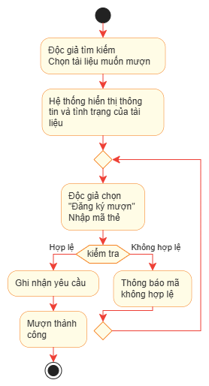

Sơ đồ Activity Diagram Đăng ký mượn
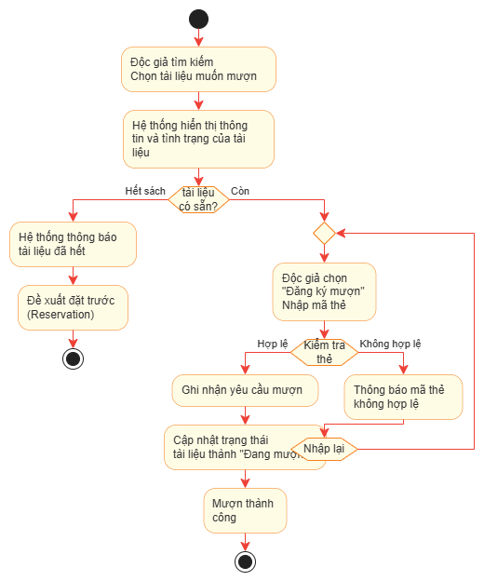

Sơ đồ Sequence Diagram Đăng ký mượn
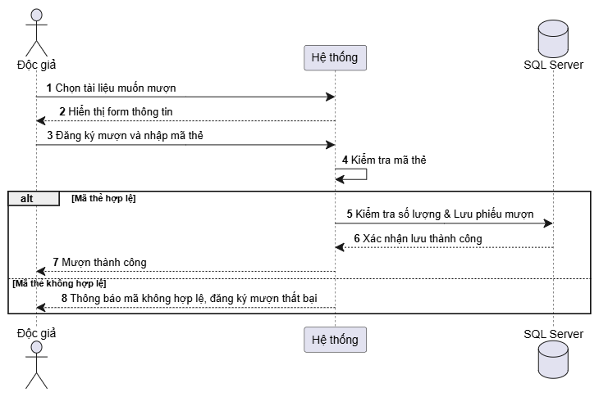

Sơ đồ Sequence Diagram Tìm kiếm tài liệu
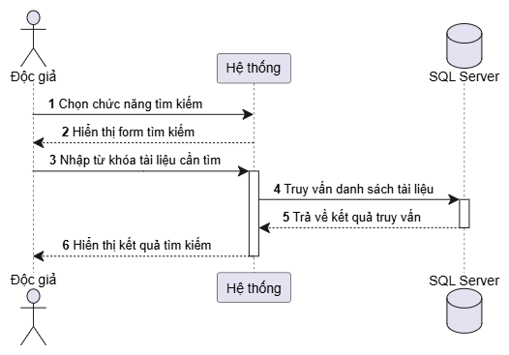

Thiết kế giao diện
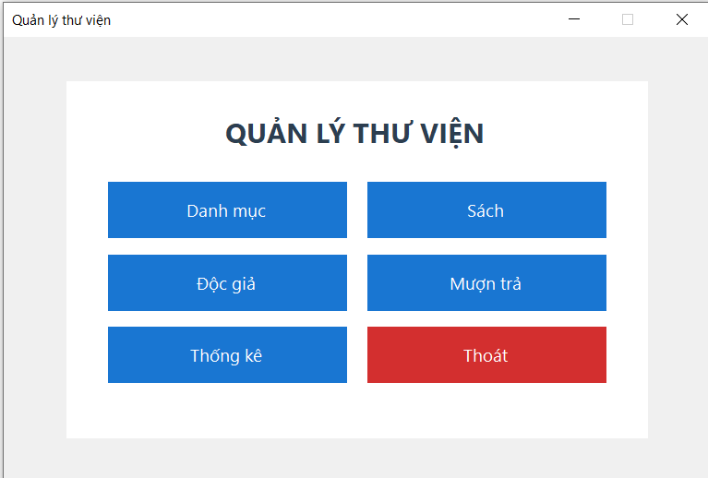
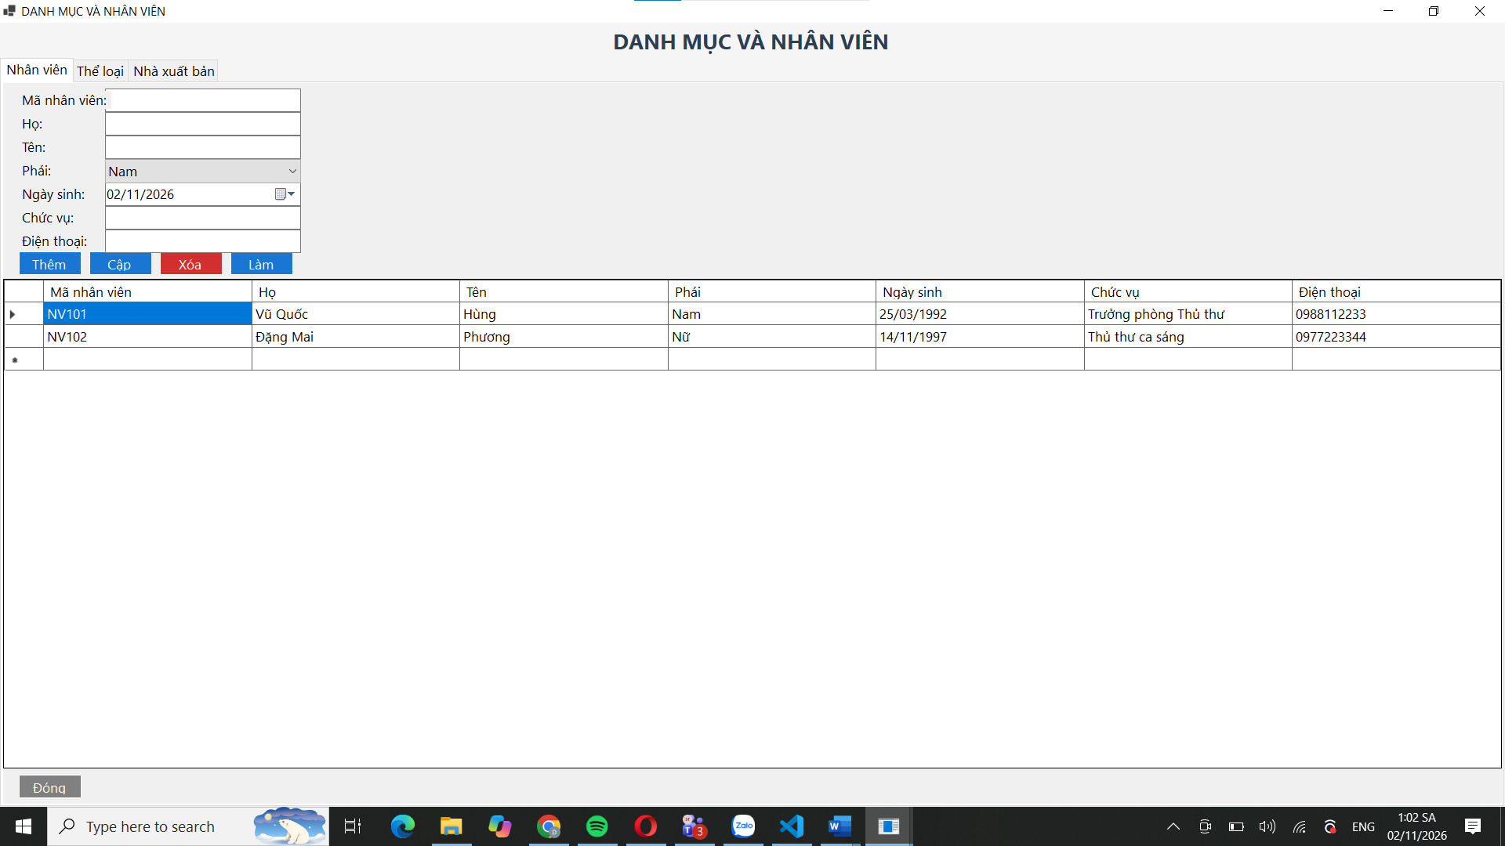
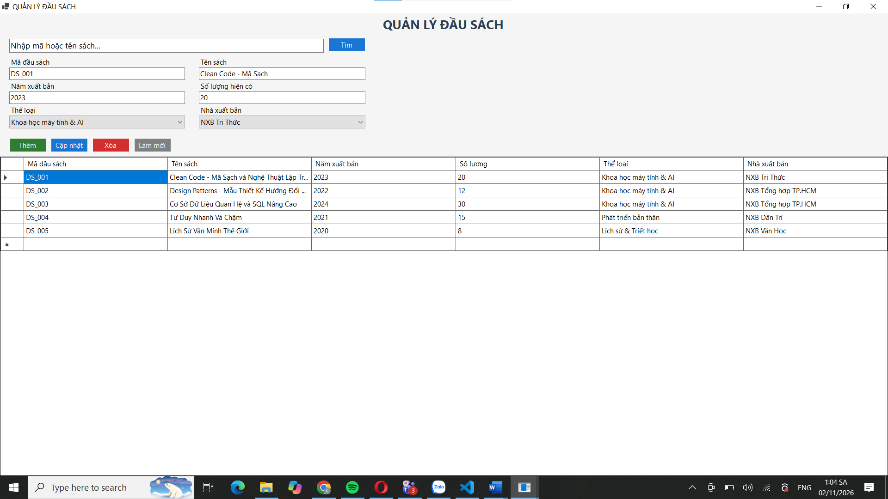

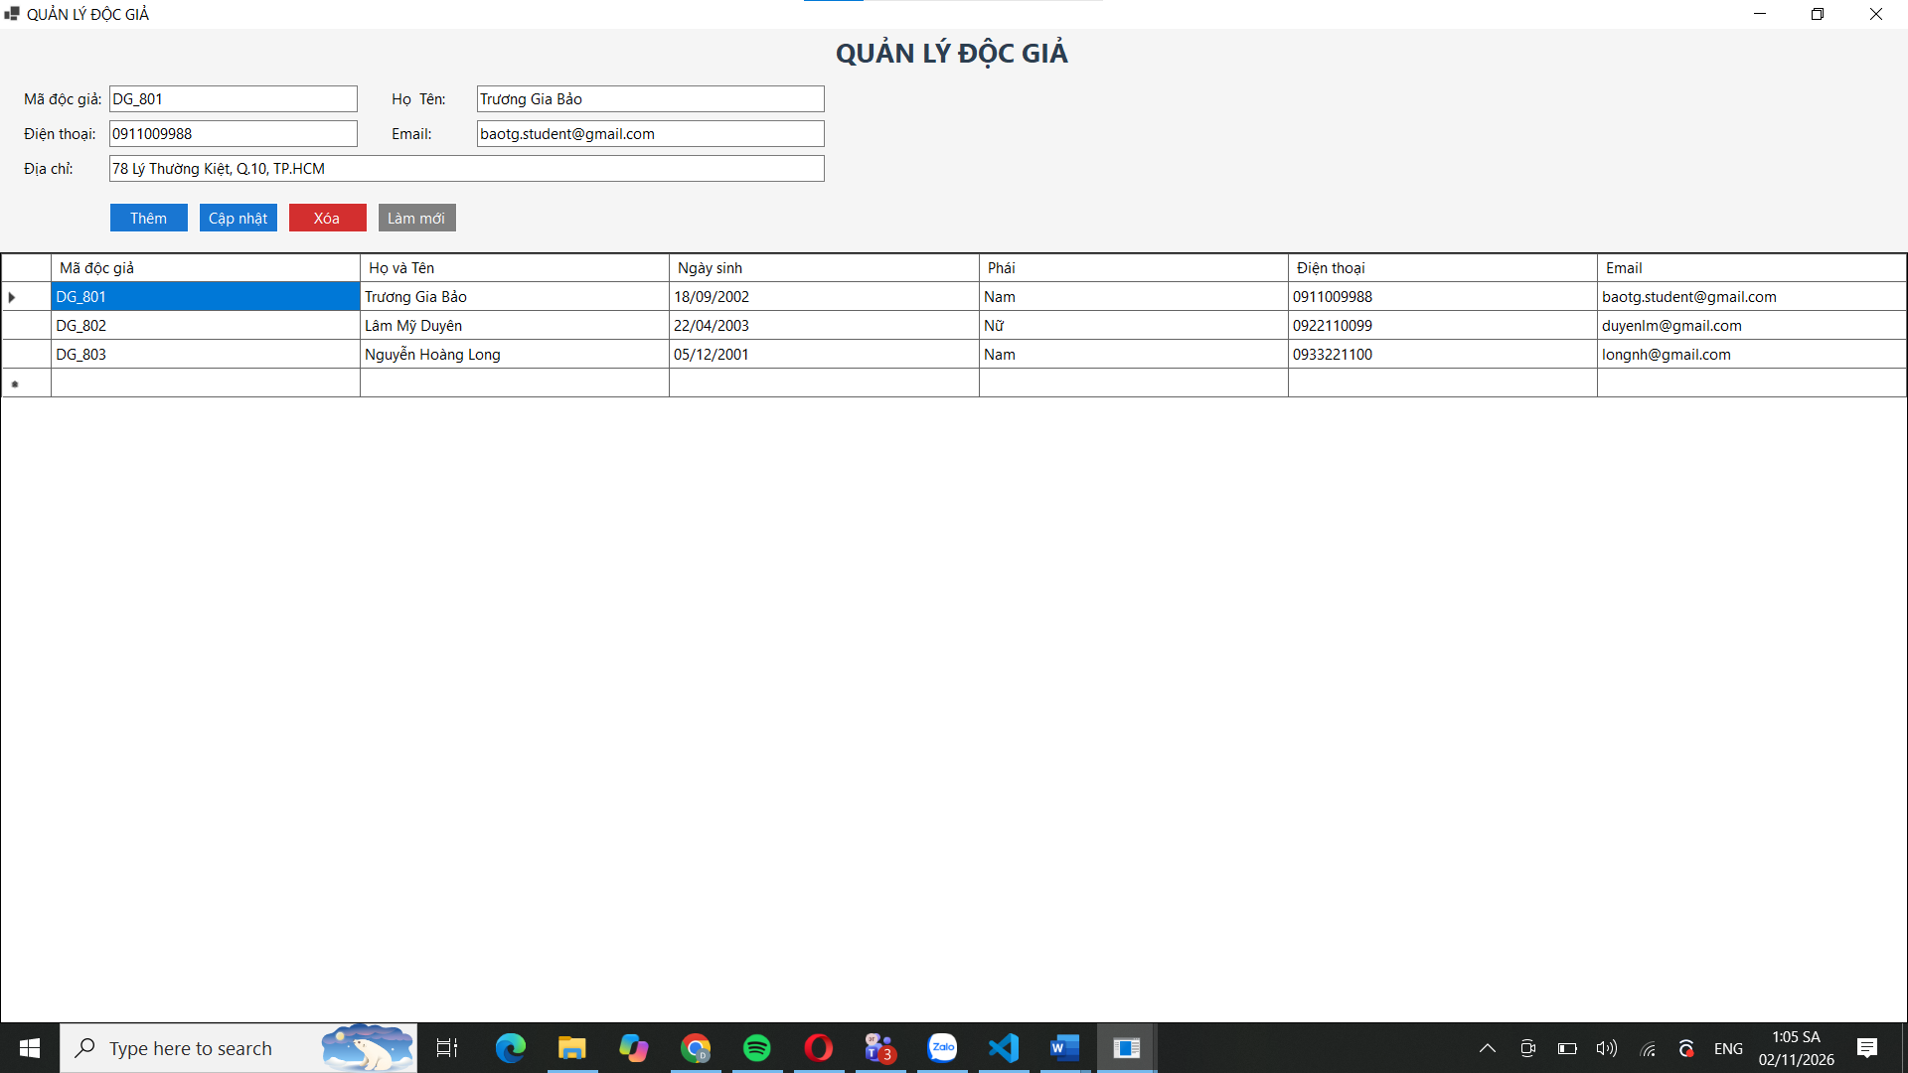
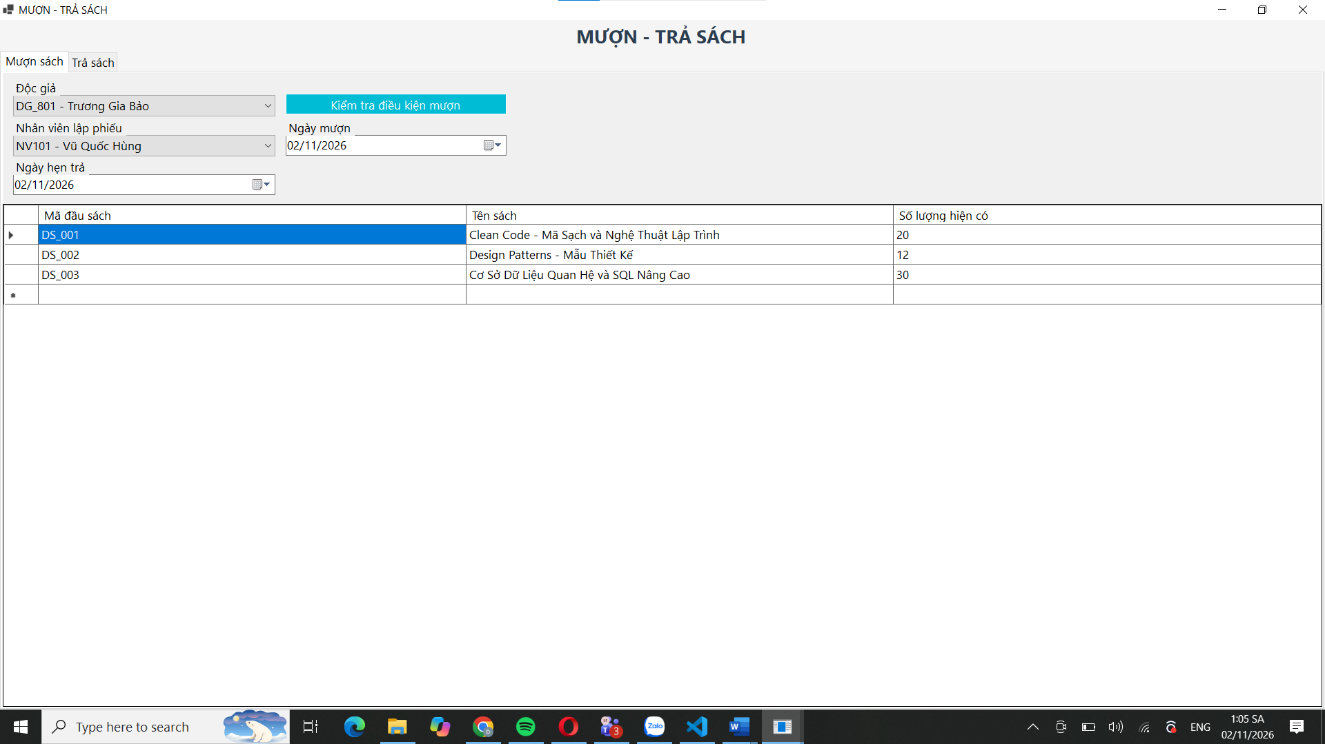

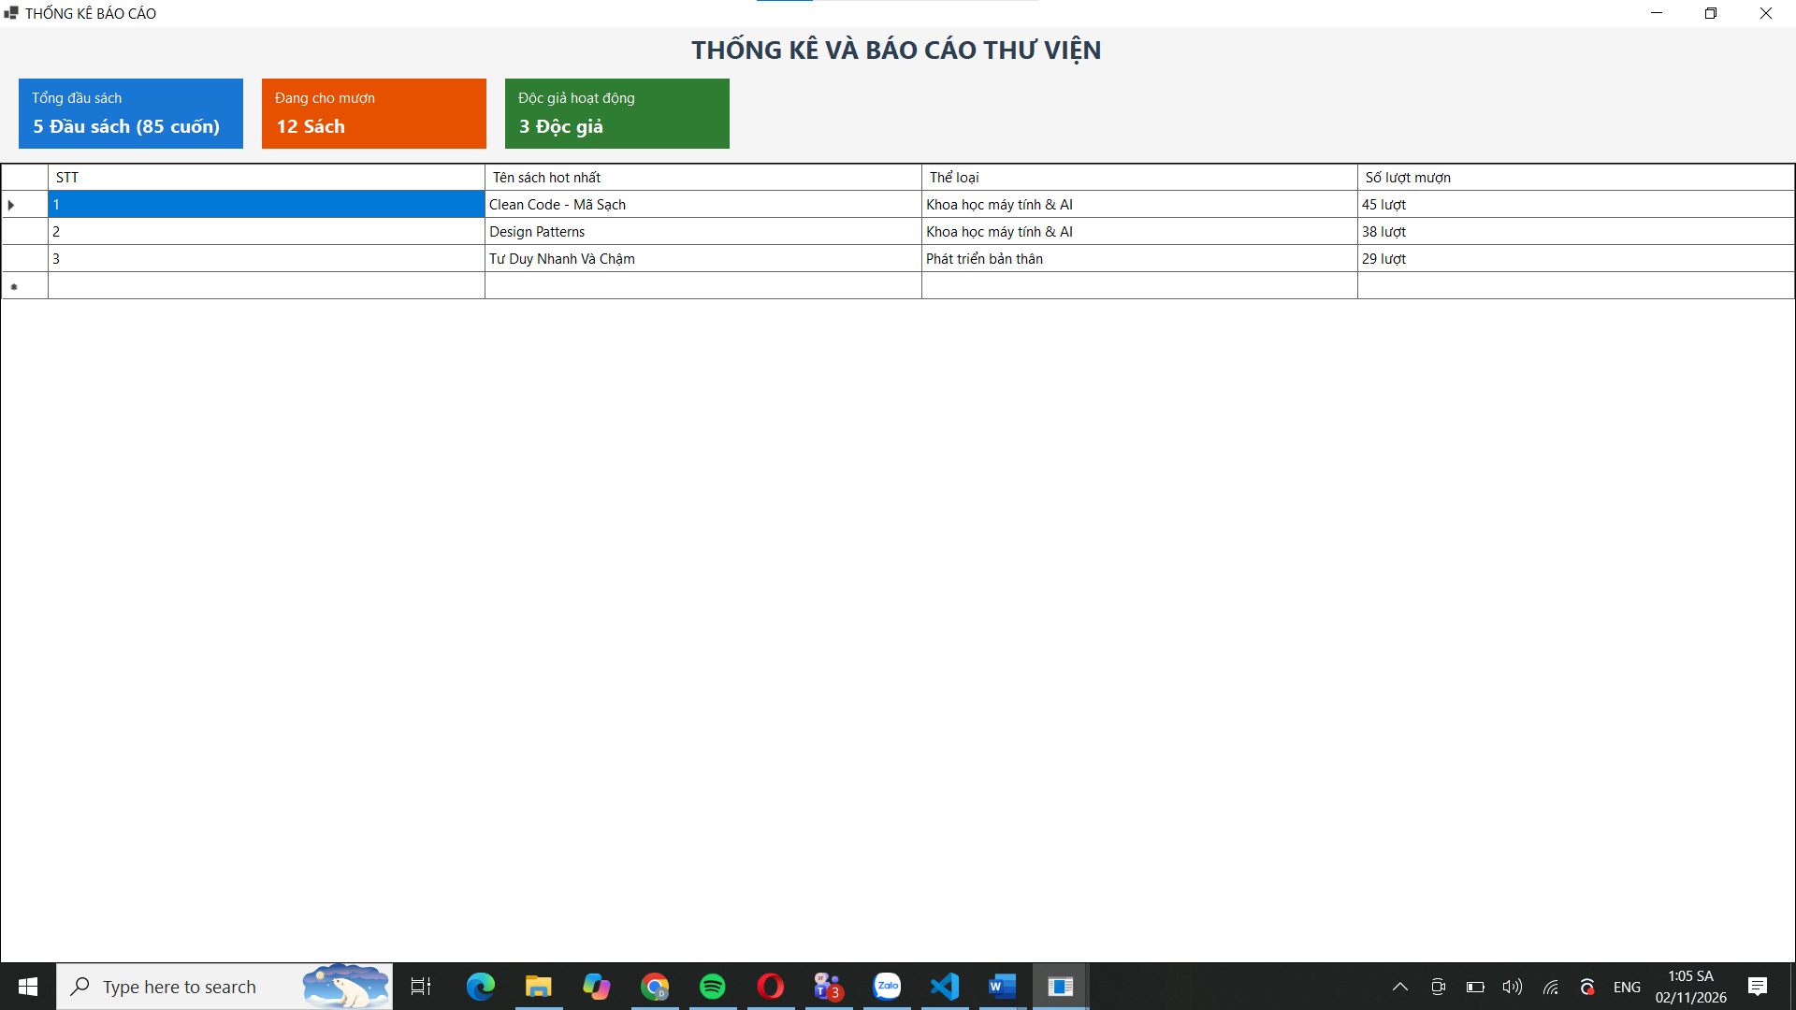

LAB 3 Thiết kế giao diện quản lý khách sạn
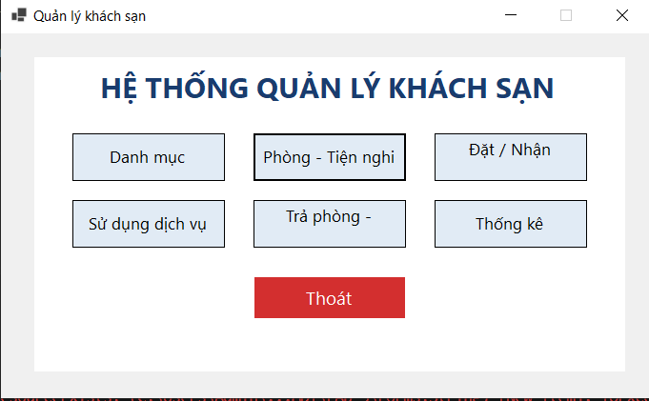

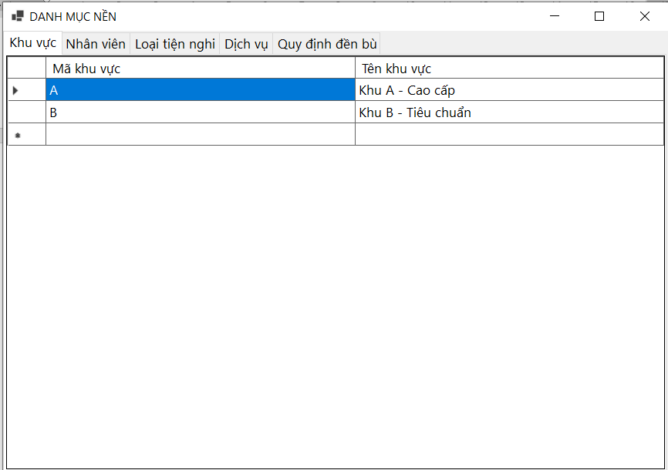
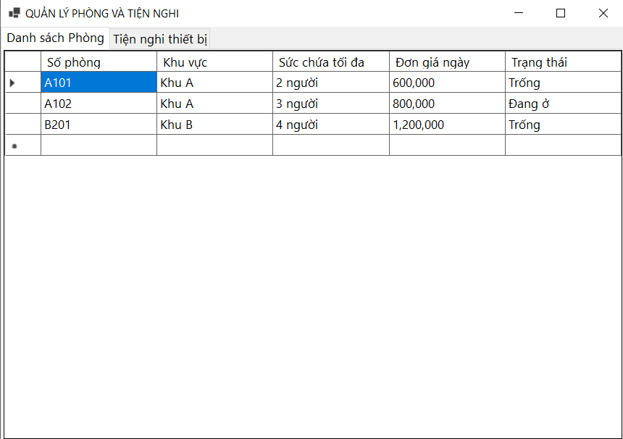

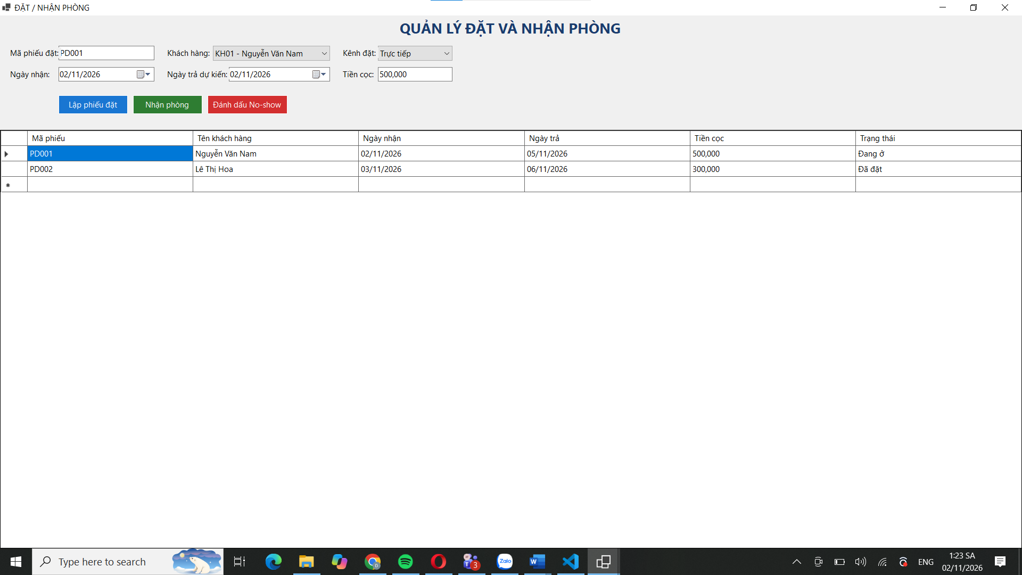
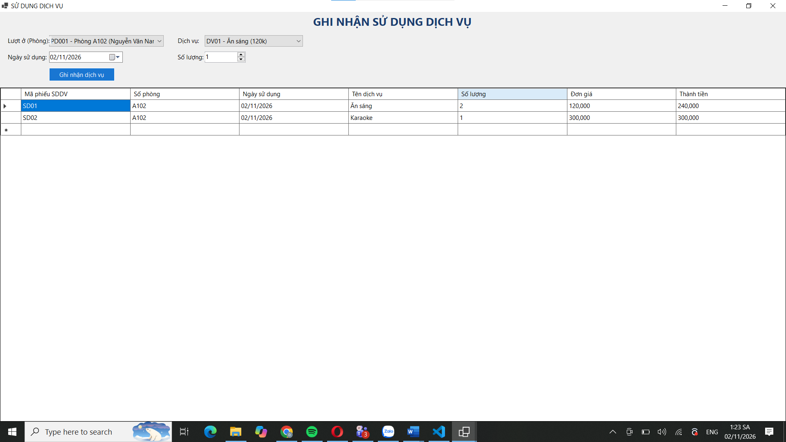
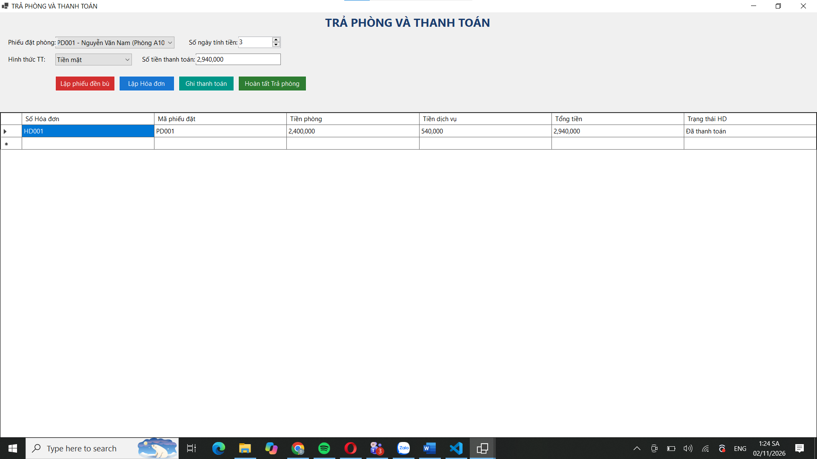
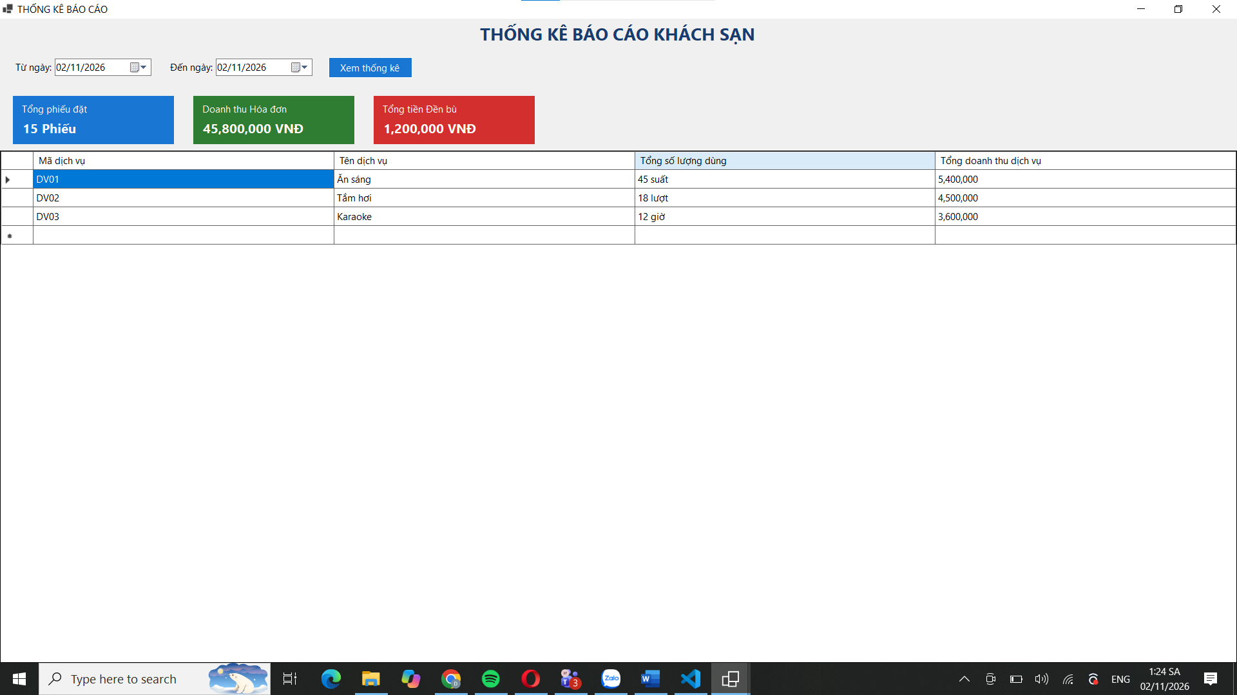

LAB 4

Yêu cầu hệ thống

Đầu vào - xử lý - xuất kết quả
Nhóm nghiệp vụ | Đầu vào | Xử lý chính | Xuất kết quả
1. Quản lý / Hiển thị sản phẩm | Danh mục sản phẩm, từ khóa tìm kiếm, bộ lọc (giá, nhà sản xuất...) | Lấy danh sách sản phẩm; hiển thị hình ảnh, giá, mô tả, thông số kỹ thuật và tình trạng còn/hết hàng | Danh sách sản phẩm; Thông tin chi tiết sản phẩm
2. Quản lý giỏ hàng | Sản phẩm chọn mua, số lượng, thao tác (thêm/sửa/xóa) | Kiểm tra số lượng tồn kho; thêm sản phẩm vào giỏ; cập nhật số lượng; xóa sản phẩm khỏi giỏ | Danh sách sản phẩm trong giỏ; Tạm tính tiền hàng
3. Đặt hàng & Tính toán chi phí | Sản phẩm trong giỏ, thông tin người nhận (họ tên, SĐT, địa chỉ), mã giảm giá (nếu có) | Kiểm tra đăng nhập (hoặc cho đặt hàng dạng khách); tính tiền hàng; tính phí giao hàng theo khu vực; áp dụng ưu đãi/miễn phí vận chuyển | Thông tin đơn hàng dự kiến; Tổng trị giá đơn hàng (Tiền hàng + Phí ship - Giảm giá)
4. Thanh toán | Phương thức thanh toán (Tiền mặt/COD, Thẻ quốc tế/ATM, QR Code, Ví điện tử), thông tin thanh toán tương ứng | Kết nối cổng/dịch vụ thanh toán trực tuyến; xác thực thông tin và kiểm tra số dư/tính hợp lệ | Kết quả thanh toán (Thành công / Thất bại & Lý do)
5. Ghi nhận & Xử lý đơn hàng | Thông tin đơn hàng + Kết quả thanh toán thành công | Tạo đơn hàng mới trong CSDL; trừ số lượng tồn kho của sản phẩm; gửi email/tin nhắn xác nhận cho khách hàng | Đơn hàng được khởi tạo (Mã đơn hàng); Thông báo đặt hàng thành công

Phân Loại công việc theo mẫu phân tích
Bộ phận / Actor | Công việc | Loại | Quy định liên quan
Khách hàng | Đăng ký / Đăng nhập tài khoản | Lưu trữ / Tra cứu | Thông tin khách hàng phải nhập đầy đủ; kiểm tra trùng lặp email/SĐT.
Khách hàng | Xem và tìm kiếm sản phẩm | Tra cứu | Hiển thị sản phẩm theo nhóm, danh mục; dữ liệu đồng bộ từ Hệ thống quản lý sản phẩm.
Khách hàng | Quản lý giỏ hàng | Lưu trữ / Cập nhật | Cho phép thêm, sửa số lượng, xóa sản phẩm; tính tạm tính tiền hàng.
Khách hàng | Thực hiện đặt hàng | Lưu trữ / Tính toán | Yêu cầu đăng nhập; chọn loại giao hàng (phí giao hàng tùy thuộc khu vực/loại hình); nhập thông tin người nhận (có thể khác người mua).
Khách hàng | Thanh toán đơn hàng | Giao tiếp / Xử lý | Chọn phương thức thanh toán; chuyển thông tin xác thực sang Dịch vụ thanh toán trực tuyến.
Hệ thống quản lý sản phẩm (System Actor) | Cung cấp thông tin & tồn kho sản phẩm | Tra cứu / Đồng bộ | Là hệ thống bên ngoài kết nối qua API với e-SHOPPING để cập nhật giá, thông số và tồn kho.
Dịch vụ thanh toán trực tuyến (External Service) | Xử lý & Xác thực thanh toán | Giao tiếp bên ngoài | Kiểm tra tính hợp lệ của thẻ/tài khoản và số dư; trả kết quả (Thành công/Thất bại) về cho e-SHOPPING.
Nhân viên / Quản trị viên (Bổ sung) | Quản lý & Xử lý đơn hàng | Lưu trữ / Kết xuất | Tiếp nhận đơn hàng sau khi thanh toán/đặt hàng thành công; cập nhật trạng thái giao hàng (Đang xử lý, Đang giao, Hoàn tất).

Quy tắc nghiệp vụ
ID | Nhóm quy tắc | Nội dung Quy tắc nghiệp vụ (Business Rule)
BR01 | Sản phẩm | Mỗi sản phẩm có một mã số sản phẩm (ID) duy nhất để phân biệt.
BR02 | Sản phẩm | Mỗi sản phẩm phải thuộc về đúng một nhóm/danh mục sản phẩm.
BR03 | Sản phẩm | Thông tin chi tiết, giá bán và hình ảnh sản phẩm được đồng bộ từ Hệ thống quản lý sản phẩm bên ngoài.
BR04 | Giỏ hàng | Khách hàng có thể thêm sản phẩm vào giỏ hàng từ trang danh sách hoặc trang chi tiết sản phẩm.
BR05 | Giỏ hàng | Số lượng sản phẩm thêm vào giỏ hàng không được vượt quá số lượng tồn kho khả dụng.
BR06 | Giỏ hàng | Khách hàng có thể cập nhật số lượng, chọn/bỏ chọn mặt hàng hoặc xóa sản phẩm khỏi giỏ hàng bất kỳ lúc nào.
BR07 | Đặt hàng | Khách hàng bắt buộc phải đăng nhập hoặc đăng ký tài khoản trước khi chính thức tiến hành đặt hàng.
BR08 | Đặt hàng | Đơn hàng hỗ trợ 3 loại hình giao hàng: Thường, Chuyển phát nhanh và Chuyển phát nhanh trong ngày.
BR09 | Vận chuyển | Phí giao hàng cơ bản được tính dựa trên Khu vực giao hàng (khoảng cách) và Loại hình giao hàng.
BR10 | Vận chuyển | Miễn phí Chuyển phát nhanh cho đơn hàng có tổng giá trị tiền hàng $\ge 1.000.000$ VNĐ.
BR11 | Vận chuyển | Miễn phí Chuyển phát nhanh trong ngày cho đơn hàng có tổng giá trị tiền hàng $\ge 5.000.000$ VNĐ.
BR12 | Vận chuyển | Thông tin người nhận hàng (Họ tên, SĐT, Địa chỉ) có thể khác với thông tin của tài khoản khách hàng mua hàng.
BR13 | Thanh toán | Hệ thống hỗ trợ nhiều phương thức thanh toán: Thẻ tín dụng/ghi nợ, Chuyển khoản QR, Ví điện tử và Thanh toán khi nhận hàng (COD).
BR14 | Thanh toán | Nếu thanh toán qua thẻ tín dụng: Visa, Mastercard, Discover yêu cầu số thẻ 16 chữ số và mã CSV 3 chữ số; American Express yêu cầu số thẻ 15 chữ số và mã CSV 4 chữ số.
BR15 | Thanh toán | Mỗi loại hình/cổng thanh toán có thể áp dụng mức phí dịch vụ thanh toán khác nhau (nếu có).
BR16 | Thanh toán | Giao dịch thanh toán trực tuyến phải được xác thực và phê duyệt thông qua Dịch vụ thanh toán bên ngoài trước khi xác nhận đơn.
BR17 | Xử lý đơn | Đơn đặt hàng chỉ được khởi tạo thành công khi thanh toán hoàn tất (hoặc khách chọn xác nhận phương thức COD). Hệ thống lập tức trừ số lượng tồn kho tương ứng của sản phẩm.

Các quyết định triển khai
Hệ thống Quản lý Khách sạn được xây dựng theo kiến trúc 3 tầng (UI - Service/Adapter - Data) với giao diện C# WinForms và CSDL SQL Server được liên kết chặt chẽ qua các khóa chính và khóa ngoại quan trọng. Phần mềm bao gồm 6 phân hệ giao diện chính: Danh mục nền (quản lý khu vực, nhân viên, dịch vụ, quy định đền bù), Phòng & Tiện nghi (quản lý thông tin phòng và lịch luân chuyển thiết bị), Đặt/Nhận phòng (lập phiếu đặt, kiểm tra sức chứa và lịch trùng, ghi nhận người lưu trú), Sử dụng dịch vụ (ghi nhận và tự động cộng dồn số lượng dịch vụ theo phòng trong ngày), Trả phòng & Thanh toán (lập phiếu đền bù hư hỏng, tính hóa đơn tổng hợp tiền phòng/dịch vụ và hỗ trợ thanh toán đa phương thức), cùng phân hệ Thống kê báo cáo doanh thu theo mốc thời gian. Toàn bộ các thao tác cập nhật dữ liệu quan trọng đều được đóng gói trong Transaction để bảo đảm tính toàn vẹn, kết hợp với các mẫu thiết kế Adapter hỗ trợ kết nối hệ thống bên ngoài. Hiện tại, dự án đã hoàn thành trọn vẹn phần code UI cùng bộ dữ liệu mẫu (mock data), sẵn sàng chạy kiểm thử trên môi trường .NET và được lưu trữ an toàn trên GitHub branch

Yêu cầu chức năng và phi chức năng
- Yêu cầu chức năng
STT | Chức năng hệ thống | Mô tả
1 | Tra cứu sản phẩm | Lấy và hiển thị danh mục, danh sách và thông tin chi tiết sản phẩm từ Hệ thống quản lý sản phẩm thông qua Product Adapter.
2 | Quản lý giỏ hàng | Cho phép khách hàng thêm sản phẩm, loại bỏ sản phẩm và cập nhật số lượng sản phẩm cần mua trong giỏ hàng.
3 | Tính tiền & Vận chuyển | Tính tổng tiền hàng, chi phí giao hàng theo khu vực/loại hình giao hàng và tổng trị giá đơn hàng; tự động áp dụng quy định miễn phí giao hàng theo giá trị đơn hàng.
4 | Thanh toán | Kết nối với Dịch vụ thanh toán trực tuyến qua Payment Adapter để kiểm tra tính hợp lệ và khả năng thanh toán của phương thức được chọn (Thẻ tín dụng, QR Code, Ví điện tử, COD).
5 | Kiểm tra dữ liệu | Kiểm tra không để trống các trường bắt buộc; kiểm tra số lượng sản phẩm > 0; kiểm tra định dạng thông tin người nhận và thông tin thanh toán (loại thẻ, số thẻ, CSV, ngày hết hạn...).
6 | Ngăn thao tác không hợp lệ | Chặn đặt hàng khi giỏ hàng trống; không cho chọn hoặc thêm sản phẩm đã hết hàng; chặn khởi tạo đơn hàng khi chưa xác thực thanh toán thành công.
7 | Thông báo trạng thái | Mọi thao tác phải phản hồi thông báo kết quả thành công hoặc nguyên nhân từ chối rõ ràng cho người dùng, đặc biệt ở các bước Đặt hàng và Thanh toán.

- Yêu cầu phi chức năng
Tiêu chuẩn | Yêu cầu
Tiện dụng (Usability) | Bố cục giao diện thiết kế trực quan theo đúng quy trình mua sắm (Tìm kiếm -> Giỏ hàng -> Đặt hàng -> Thanh toán); thông tin sản phẩm và chi phí trình bày rõ ràng; tên control/component đặt nhất quán.
Hiệu quả (Performance) | Tối ưu truy vấn CSDL có điều kiện; chỉ tải các dữ liệu sản phẩm cần thiết từ Hệ thống quản lý sản phẩm thông qua Product Adapter; hạn chế tối đa việc xử lý dữ liệu thừa.
Bảo mật (Security) | Tuyệt đối không lưu trữ hoặc hiển thị các thông tin nhạy cảm của thẻ tín dụng (như số thẻ đầy đủ, mã CSV); mọi giao dịch thanh toán được ủy quyền xử lý an toàn qua Payment Adapter kết nối với Dịch vụ thanh toán trực tuyến.
Tin cậy (Reliability) | Quy trình Đặt hàng và Thanh toán xử lý theo cơ chế Transaction nhất quán; không khởi tạo hay ghi nhận đơn hàng khi giao dịch thanh toán thất bại.
Tiến hóa (Maintainability) | Tách biệt kiến trúc dạng Controller – Service – Adapter – Repository/Data; giúp dễ dàng bảo trì, nâng cấp nghiệp vụ hoặc thay đổi nhà cung cấp thanh toán/sản phẩm bên ngoài mà ít ảnh hưởng đến các lớp còn lại.
Tương thích (Compatibility) | Tương thích tốt trên các môi trường phát triển: Visual Studio 2022 (hoặc VS Code / IntelliJ), C# .NET Core / Java Spring Boot, SQL Server và giao tiếp dữ liệu chuẩn RESTful API / JSON.

Pha Phân tích

Sơ đồ use case tổng quát
Hệ thống e-SHOPPING được triển khai dưới dạng ứng dụng thương mại điện tử trực tuyến, hỗ trợ tương tác đa vai trò. Trong đó, Khách hàng (Primary Actor) là tác nhân chính trực tiếp thao tác trên giao diện để thực hiện các chức năng mua sắm bao gồm: đăng ký/đăng nhập tài khoản, tra cứu sản phẩm theo danh mục, xem chi tiết sản phẩm, quản lý giỏ hàng và tiến hành đặt hàng. Song song đó, Quản trị viên / Nhân viên (Admin Actor) chịu trách nhiệm tiếp nhận và cập nhật trạng thái xử lý đơn hàng.

Ngoài ra, e-SHOPPING còn tương tác với hai tác nhân hệ thống bên ngoài (Secondary / System Actors) là Hệ thống quản lý sản phẩm và Dịch vụ thanh toán trực tuyến. Trong đó, Hệ thống quản lý sản phẩm đóng vai trò cung cấp dữ liệu về danh mục, thông tin chi tiết và tồn kho sản phẩm; còn Dịch vụ thanh toán trực tuyến thực hiện xác thực tính hợp lệ và khả năng thanh toán của khách hàng theo phương thức được chọn (thẻ tín dụng, QR Code, ví điện tử). Hai hệ thống bên ngoài này nằm ngoài phạm vi xử lý nội bộ của e-SHOPPING và được kết nối mềm dẻo thông qua các thành phần Product Adapter và Payment Adapter. Biểu đồ Use Case tổng quát của hệ thống được biểu diễn trong Hình U.1.
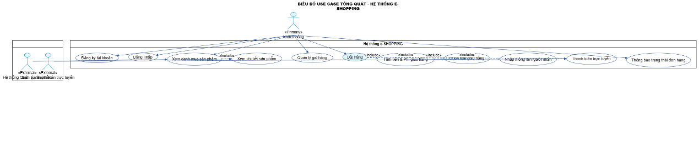
Hình 1. Biểu đồ use case tổng quát của hệ thống

Phân rã biểu đồ use case
Phân rã use case đặt hàng: Use Case Đặt hàng được phân rã thành các chức năng: kiểm tra đăng nhập, nhập thông tin người nhận, tính tiền và thanh toán. Trong đó, chức năng Tính tiền bao gồm việc chọn loại giao hàng và xác định phí giao hàng theo loại giao hàng và khu vực nhận hàng. Sau khi thanh toán thành công, hệ thống ghi nhận đơn hàng.

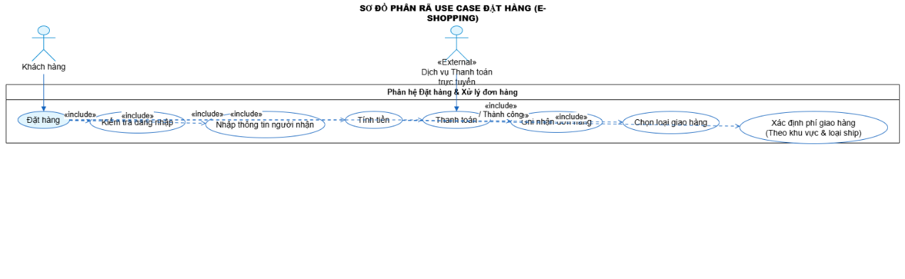
Phân rã use case quản lý giỏ hàng: Use case Quản lý giỏ hàng được phân rã thành các chức năng xem giỏ hàng, cập nhật số lượng và xóa sản phẩm. Các chức năng cập nhật số lượng và xóa sản phẩm được thực hiện tùy theo nhu cầu của khách hàng.

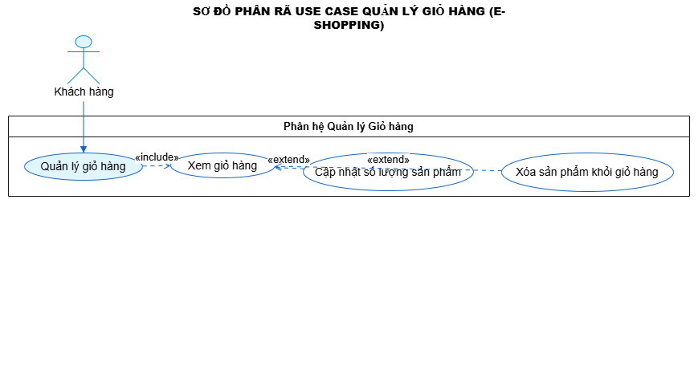

Xây dựng biểu lớp phân tích
Biểu đồ lớp phân tích của hệ thống e-SHOPPING thể hiện các lớp thực thể nghiệp vụ, các thuộc tính chính và các quan hệ được xác định trực tiếp từ mô tả bài toán. Trong pha này, các lớp giao diện (Boundary) và lớp điều khiển (Control) chưa được đưa vào. Các thông tin liên kết giữa các lớp không được thể hiện dưới dạng thuộc tính khóa ngoại mà được biểu diễn thông qua các quan hệ và bội số trên biểu đồ.
Các lớp thực thể chính của hệ thống gồm:
Khách hàng (KhachHang): Quản lý thông tin cá nhân và thông tin tài khoản của khách hàng. Khách hàng có quan hệ kết hợp 1 - n với Đơn đặt hàng và 1 - 1 với Giỏ hàng.
Nhóm sản phẩm (NhomSanPham): Dùng để phân loại các sản phẩm được kinh doanh trên hệ thống. Một nhóm sản phẩm có thể chứa nhiều sản phẩm, thể hiện quan hệ 1 - n với Sản phẩm.
Sản phẩm (SanPham): Lưu trữ các thông tin của sản phẩm như tên sản phẩm, mã sản phẩm, nhà sản xuất, hình ảnh, mô tả, thông số kỹ thuật, giá bán hiện hành và tình trạng sản phẩm. Thông tin sản phẩm được kết nối với Hệ thống quản lý sản phẩm có sẵn.
Giỏ hàng (GioHang): Lưu trữ các sản phẩm mà khách hàng lựa chọn trước khi đặt hàng. Giỏ hàng có quan hệ hợp thành 1 - n với Chi tiết giỏ hàng. Lớp Chi tiết giỏ hàng đóng vai trò là lớp liên kết giữa Giỏ hàng và Sản phẩm, giúp biểu diễn quan hệ nhiều - nhiều giữa hai lớp này.
Chi tiết giỏ hàng (ChiTietGioHang): Lưu thông tin số lượng và đơn giá của từng sản phẩm trong giỏ hàng. Lớp này phụ thuộc vào Giỏ hàng tương ứng.
Đơn đặt hàng (DonDatHang): Lưu trữ thông tin của đơn hàng sau khi khách hàng hoàn tất việc đặt hàng và thanh toán, bao gồm ngày đặt, loại giao hàng, chi phí giao hàng, tổng trị giá và trạng thái đơn hàng. Đơn đặt hàng có quan hệ hợp thành 1 - n với Chi tiết đơn hàng.
Chi tiết đơn hàng (ChiTietDonHang): Lưu thông tin số lượng và đơn giá của từng sản phẩm trong đơn đặt hàng. Lớp này đóng vai trò là lớp liên kết giữa Đơn đặt hàng và Sản phẩm, giúp biểu diễn quan hệ nhiều - nhiều giữa hai lớp.
Thông tin người nhận (ThongTinNguoiNhan): Lưu trữ họ tên, địa chỉ và số điện thoại của người nhận hàng. Người nhận có thể khác với khách hàng đặt hàng nên thông tin này được quản lý riêng và có quan hệ 1 - 1 với Đơn đặt hàng.
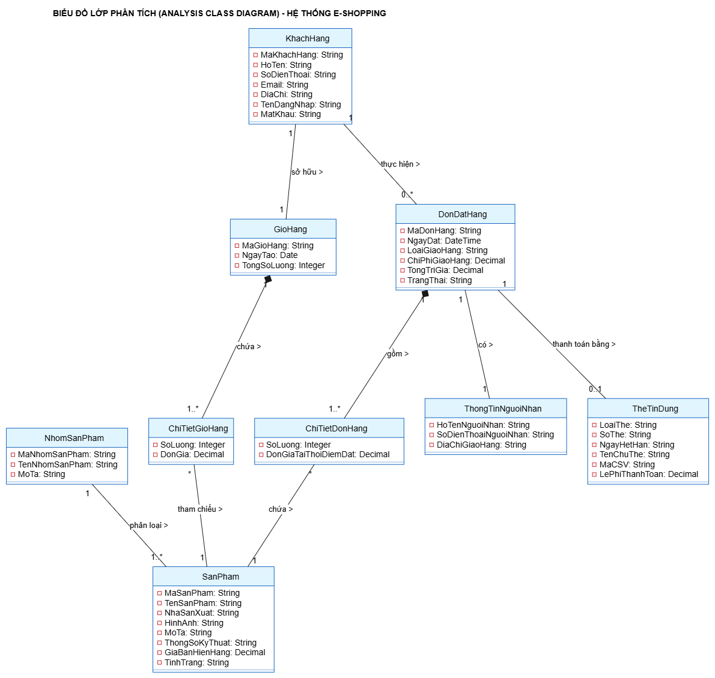
Thẻ tín dụng (TheTinDung): Lưu trữ các thông tin cần thiết phục vụ thanh toán bằng thẻ như loại thẻ, số thẻ, ngày hết hạn, tên chủ thẻ, mã CSV và lệ phí thanh toán. Thẻ tín dụng có quan hệ 1 - 1 với Đơn đặt hàng.

Biều đồ trạng thái
Các trạng thái trong biểu đồ được xác định dựa trên quá trình xử lý Đơn đặt hàng của hệ thống e-SHOPPING. Biểu đồ chỉ sử dụng các trạng thái và chuyển trạng thái có thao tác tương ứng trong phần nghiệp vụ của bài. Quá trình trạng thái của đơn hàng được thể hiện từ khi đơn hàng được tạo, chờ thanh toán, thanh toán thành công hoặc thất bại và ghi nhận đơn hàng sau khi thanh toán thành công
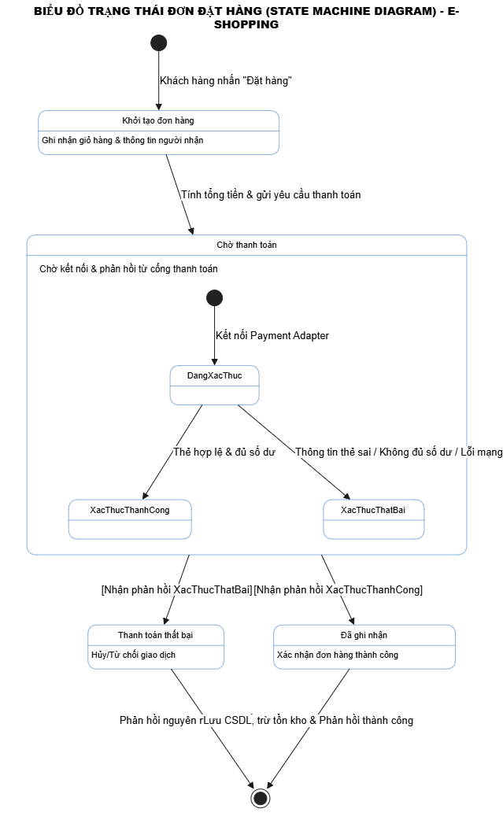

Pha thiết kế

Sơ đồ tuần tự chức năng Xem Sản phẩm
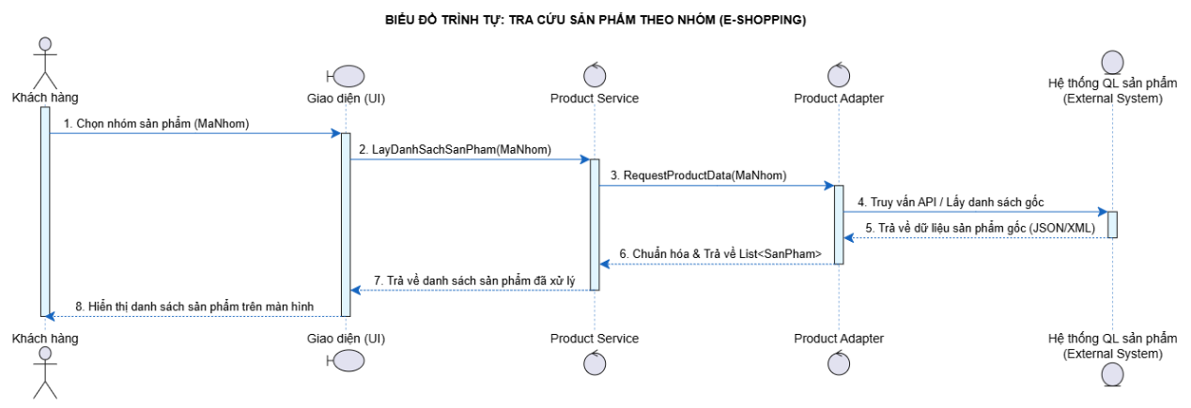

Sơ đồ tuần chức năng xem giỏ hàng
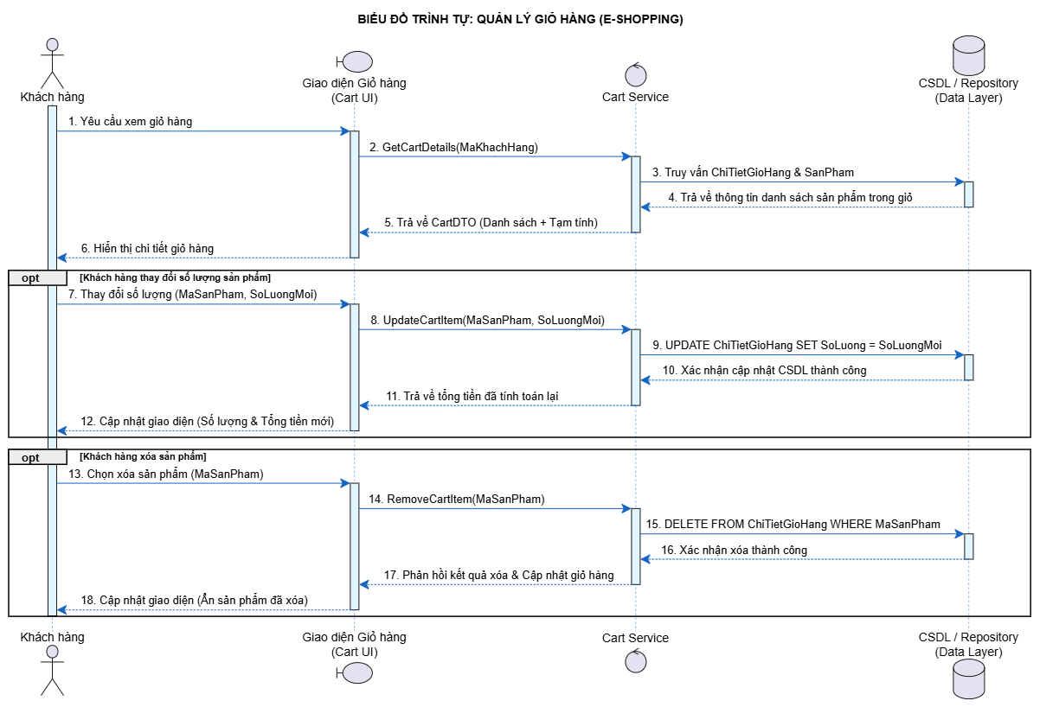

Biểu đồ lớp chi tiết
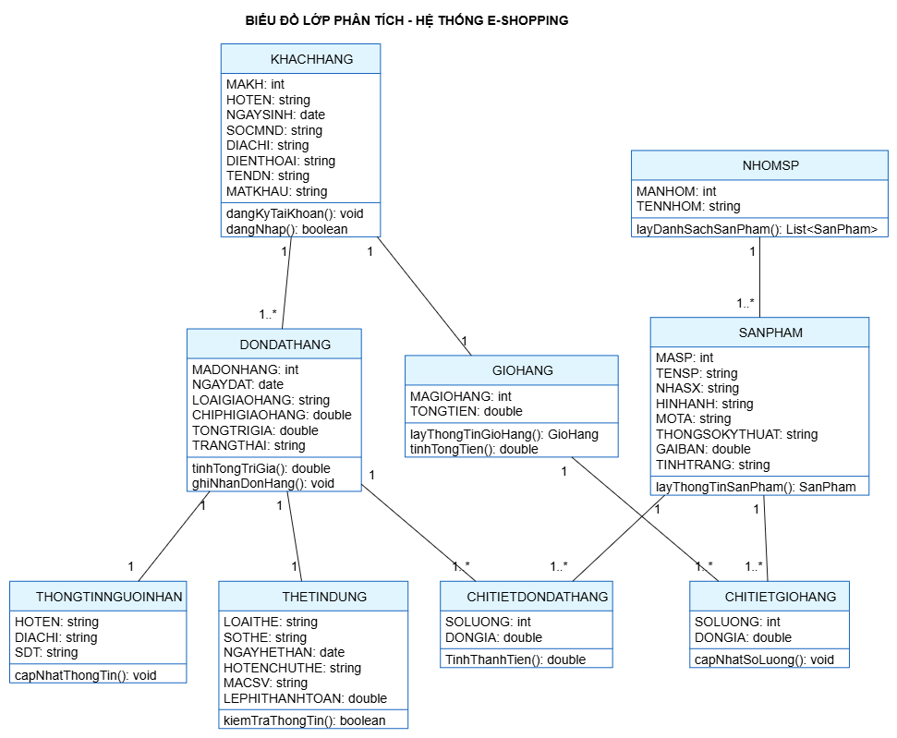

Biểu đồ hoạt động
Sơ đồ hoạt động Đặt hàng
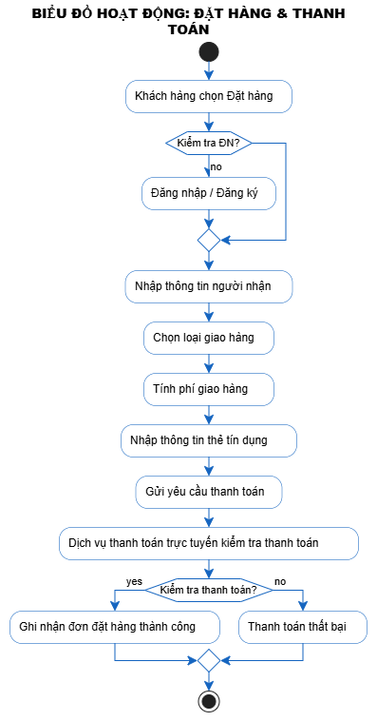
Sơ đồ tuần tự Giỏ hàng
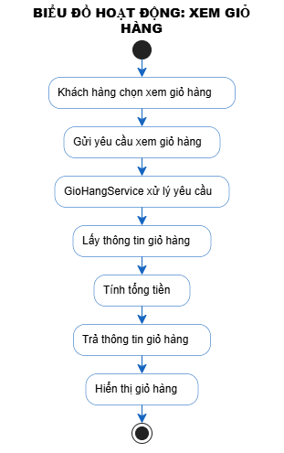

Thiết kế cơ sở dữ liệu

Danh sách bảng
Bảng | Khóa chính | Vai trò
KhachHang | MaKhachHang | Lưu thông tin tài khoản và cá nhân của khách hàng
NhomSanPham | MaNhom | Quản lý phân loại nhóm sản phẩm
SanPham | MaSanPham | Lưu thông tin chi tiết sản phẩm và tình trạng hàng
GioHang | MaGioHang | Lưu giỏ hàng hiện tại của khách hàng
ChiTietGioHang | MaGioHang, MaSanPham | Lưu các sản phẩm và số lượng tương ứng trong giỏ hàng
DonDatHang | MaDonHang | Lưu thông tin đơn đặt hàng, chi phí và trạng thái
ChiTietDonHang | MaDonHang, MaSanPham | Lưu danh sách sản phẩm, số lượng và đơn giá tại thời điểm đặt
ThongTinNguoiNhan | MaDonHang | Lưu thông tin họ tên, địa chỉ, SĐT người nhận theo đơn hàng
TheTinDung | MaDonHang | Lưu thông tin thẻ tín dụng phục vụ thanh toán cho đơn hàng

SQL hoàn chỉnh
-- ============================================================
-- KHỞI TẠO CƠ SỞ DỮ LIỆU e-SHOPPING
-- ============================================================
CREATE DATABASE IF NOT EXISTS `eshopping_db`
CHARACTER SET utf8mb4
COLLATE utf8mb4_unicode_ci;

USE `eshopping_db`;

-- Xóa bảng cũ nếu đã tồn tại (theo thứ tự ngược lại của ràng buộc khóa ngoại)
DROP TABLE IF EXISTS `TheTinDung`;
DROP TABLE IF EXISTS `ThongTinNguoiNhan`;
DROP TABLE IF EXISTS `ChiTietDonHang`;
DROP TABLE IF EXISTS `DonDatHang`;
DROP TABLE IF EXISTS `ChiTietGioHang`;
DROP TABLE IF EXISTS `GioHang`;
DROP TABLE IF EXISTS `SanPham`;
DROP TABLE IF EXISTS `NhomSanPham`;
DROP TABLE IF EXISTS `KhachHang`;

-- ============================================================
-- 1. BẢNG KHACHHANG
-- ============================================================
CREATE TABLE `KhachHang` (
`MaKhachHang` INT AUTO_INCREMENT NOT NULL,
`HoTen` VARCHAR(100) NOT NULL,
`NgaySinh` DATE NULL,
`SoCMND` VARCHAR(20) NULL UNIQUE,
`DiaChi` VARCHAR(255) NULL,
`DienThoai` VARCHAR(15) NOT NULL,
`TenDangNhap` VARCHAR(50) NOT NULL UNIQUE,
`MatKhau` VARCHAR(255) NOT NULL,
`NgayTao` DATETIME DEFAULT CURRENT_TIMESTAMP,
PRIMARY KEY (`MaKhachHang`)
) ENGINE=InnoDB DEFAULT CHARSET=utf8mb4;

-- ============================================================
-- 2. BẢNG NHOMSANPHAM
-- ============================================================
CREATE TABLE `NhomSanPham` (
`MaNhom` INT AUTO_INCREMENT NOT NULL,
`TenNhom` VARCHAR(100) NOT NULL,
`MoTa` TEXT NULL,
PRIMARY KEY (`MaNhom`)
) ENGINE=InnoDB DEFAULT CHARSET=utf8mb4;

-- ============================================================
-- 3. BẢNG SANPHAM
-- ============================================================
CREATE TABLE `SanPham` (
`MaSanPham` INT AUTO_INCREMENT NOT NULL,
`MaNhom` INT NOT NULL,
`TenSanPham` VARCHAR(255) NOT NULL,
`NhaSanXuat` VARCHAR(100) NULL,
`HinhAnh` VARCHAR(255) NULL,
`MoTa` TEXT NULL,
`ThongSoKyThuat` TEXT NULL,
`GiaBan` DECIMAL(15,2) NOT NULL DEFAULT 0.00,
`TinhTrang` VARCHAR(50) NOT NULL DEFAULT 'ConHang',
`NgayCapNhat` DATETIME DEFAULT CURRENT_TIMESTAMP ON UPDATE CURRENT_TIMESTAMP,
PRIMARY KEY (`MaSanPham`),
CONSTRAINT `FK_SanPham_NhomSanPham`
FOREIGN KEY (`MaNhom`) REFERENCES `NhomSanPham` (`MaNhom`)
ON DELETE RESTRICT ON UPDATE CASCADE,
CONSTRAINT `CHK_GiaBan` CHECK (`GiaBan` >= 0)
) ENGINE=InnoDB DEFAULT CHARSET=utf8mb4;

-- ============================================================
-- 4. BẢNG GIOHANG (1 - 1 với KhachHang)
-- ============================================================
CREATE TABLE `GioHang` (
`MaGioHang` INT AUTO_INCREMENT NOT NULL,
`MaKhachHang` INT NOT NULL UNIQUE,
`TongTien` DECIMAL(15,2) NOT NULL DEFAULT 0.00,
`NgayCapNhat` DATETIME DEFAULT CURRENT_TIMESTAMP ON UPDATE CURRENT_TIMESTAMP,
PRIMARY KEY (`MaGioHang`),
CONSTRAINT `FK_GioHang_KhachHang`
FOREIGN KEY (`MaKhachHang`) REFERENCES `KhachHang` (`MaKhachHang`)
ON DELETE CASCADE ON UPDATE CASCADE
) ENGINE=InnoDB DEFAULT CHARSET=utf8mb4;

-- ============================================================
-- 5. BẢNG CHITIETGIOHANG (Khóa ghép Composite PK)
-- ============================================================
CREATE TABLE `ChiTietGioHang` (
`MaGioHang` INT NOT NULL,
`MaSanPham` INT NOT NULL,
`SoLuong` INT NOT NULL DEFAULT 1,
`DonGia` DECIMAL(15,2) NOT NULL,
PRIMARY KEY (`MaGioHang`, `MaSanPham`),
CONSTRAINT `FK_CTGH_GioHang`
FOREIGN KEY (`MaGioHang`) REFERENCES `GioHang` (`MaGioHang`)
ON DELETE CASCADE ON UPDATE CASCADE,
CONSTRAINT `FK_CTGH_SanPham`
FOREIGN KEY (`MaSanPham`) REFERENCES `SanPham` (`MaSanPham`)
ON DELETE RESTRICT ON UPDATE CASCADE,
CONSTRAINT `CHK_SoLuong_GH` CHECK (`SoLuong` > 0)
) ENGINE=InnoDB DEFAULT CHARSET=utf8mb4;

-- ============================================================
-- 6. BẢNG DONDATHANG (1 - n với KhachHang)
-- ============================================================
CREATE TABLE `DonDatHang` (
`MaDonHang` INT AUTO_INCREMENT NOT NULL,
`MaKhachHang` INT NOT NULL,
`NgayDat` DATETIME DEFAULT CURRENT_TIMESTAMP,
`LoaiGiaoHang` VARCHAR(50) NOT NULL,
`ChiPhiGiaoHang` DECIMAL(15,2) NOT NULL DEFAULT 0.00,
`TongTriGia` DECIMAL(15,2) NOT NULL DEFAULT 0.00,
`TrangThai` VARCHAR(50) NOT NULL DEFAULT 'ChoThanhToan',
PRIMARY KEY (`MaDonHang`),
CONSTRAINT `FK_DonDatHang_KhachHang`
FOREIGN KEY (`MaKhachHang`) REFERENCES `KhachHang` (`MaKhachHang`)
ON DELETE RESTRICT ON UPDATE CASCADE,
CONSTRAINT `CHK_TongTriGia` CHECK (`TongTriGia` >= 0)
) ENGINE=InnoDB DEFAULT CHARSET=utf8mb4;

-- ============================================================
-- 7. BẢNG CHITIETDONDATHANG (Khóa ghép Composite PK)
-- ============================================================
CREATE TABLE `ChiTietDonHang` (
`MaDonHang` INT NOT NULL,
`MaSanPham` INT NOT NULL,
`SoLuong` INT NOT NULL,
`DonGia` DECIMAL(15,2) NOT NULL,
PRIMARY KEY (`MaDonHang`, `MaSanPham`),
CONSTRAINT `FK_CTDH_DonDatHang`
FOREIGN KEY (`MaDonHang`) REFERENCES `DonDatHang` (`MaDonHang`)
ON DELETE CASCADE ON UPDATE CASCADE,
CONSTRAINT `FK_CTDH_SanPham`
FOREIGN KEY (`MaSanPham`) REFERENCES `SanPham` (`MaSanPham`)
ON DELETE RESTRICT ON UPDATE CASCADE,
CONSTRAINT `CHK_SoLuong_DH` CHECK (`SoLuong` > 0)
) ENGINE=InnoDB DEFAULT CHARSET=utf8mb4;

-- ============================================================
-- 8. BẢNG THONGTINNGUOINHAN (1 - 1 với DonDatHang)
-- ============================================================
CREATE TABLE `ThongTinNguoiNhan` (
`MaDonHang` INT NOT NULL,
`HoTen` VARCHAR(100) NOT NULL,
`DiaChi` VARCHAR(255) NOT NULL,
`SDT` VARCHAR(15) NOT NULL,
PRIMARY KEY (`MaDonHang`),
CONSTRAINT `FK_TTNN_DonDatHang`
FOREIGN KEY (`MaDonHang`) REFERENCES `DonDatHang` (`MaDonHang`)
ON DELETE CASCADE ON UPDATE CASCADE
) ENGINE=InnoDB DEFAULT CHARSET=utf8mb4;

-- ============================================================
-- 9. BẢNG THETINDUNG (1 - 1 với DonDatHang)
-- ============================================================
CREATE TABLE `TheTinDung` (
`MaDonHang` INT NOT NULL,
`LoaiThe` VARCHAR(50) NOT NULL,
`SoThe` VARCHAR(30) NOT NULL,
`NgayHetHan` DATE NOT NULL,
`HoTenChuThe` VARCHAR(100) NOT NULL,
`MaCSV` VARCHAR(10) NOT NULL,
`LePhiThanhToan` DECIMAL(15,2) NOT NULL DEFAULT 0.00,
PRIMARY KEY (`MaDonHang`),
CONSTRAINT `FK_TheTinDung_DonDatHang`
FOREIGN KEY (`MaDonHang`) REFERENCES `DonDatHang` (`MaDonHang`)
ON DELETE CASCADE ON UPDATE CASCADE
) ENGINE=InnoDB DEFAULT CHARSET=utf8mb4;

-- ============================================================
-- TỐI ƯU HÓA TRUY VẤN (INDEXES)
-- ============================================================
CREATE INDEX `IDX_SanPham_MaNhom` ON `SanPham` (`MaNhom`);
CREATE INDEX `IDX_DonDatHang_MaKhachHang` ON `DonDatHang` (`MaKhachHang`);
CREATE INDEX `IDX_DonDatHang_TrangThai` ON `DonDatHang` (`TrangThai`);

Thiết kế form
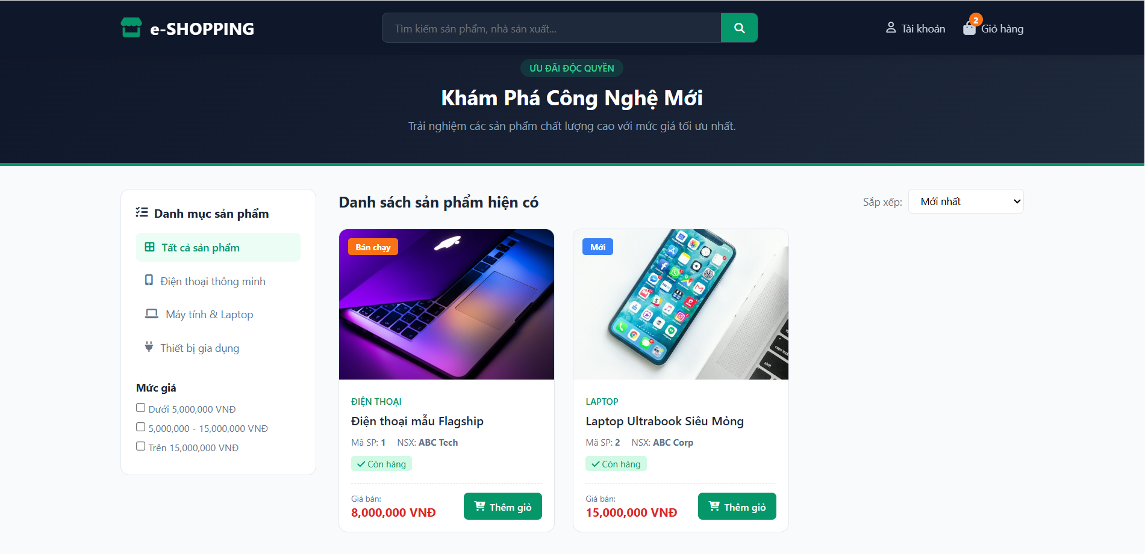

Lab 5

Xây dựng biểu đồ use case
Các actor là nhân viên theo vai trò nghiệp vụ và khách hàng (xem thông tin tour trên website). Hướng dẫn viên được phân công nhưng không thao tác trên hệ thống nên không là actor. Hình P.1 bao phủ quản lý toàn bộ thực thể: danh mục, tour - hành trình, chuyến, đăng ký lẻ / đoàn, phân công, thanh toán, lương, khảo sát.
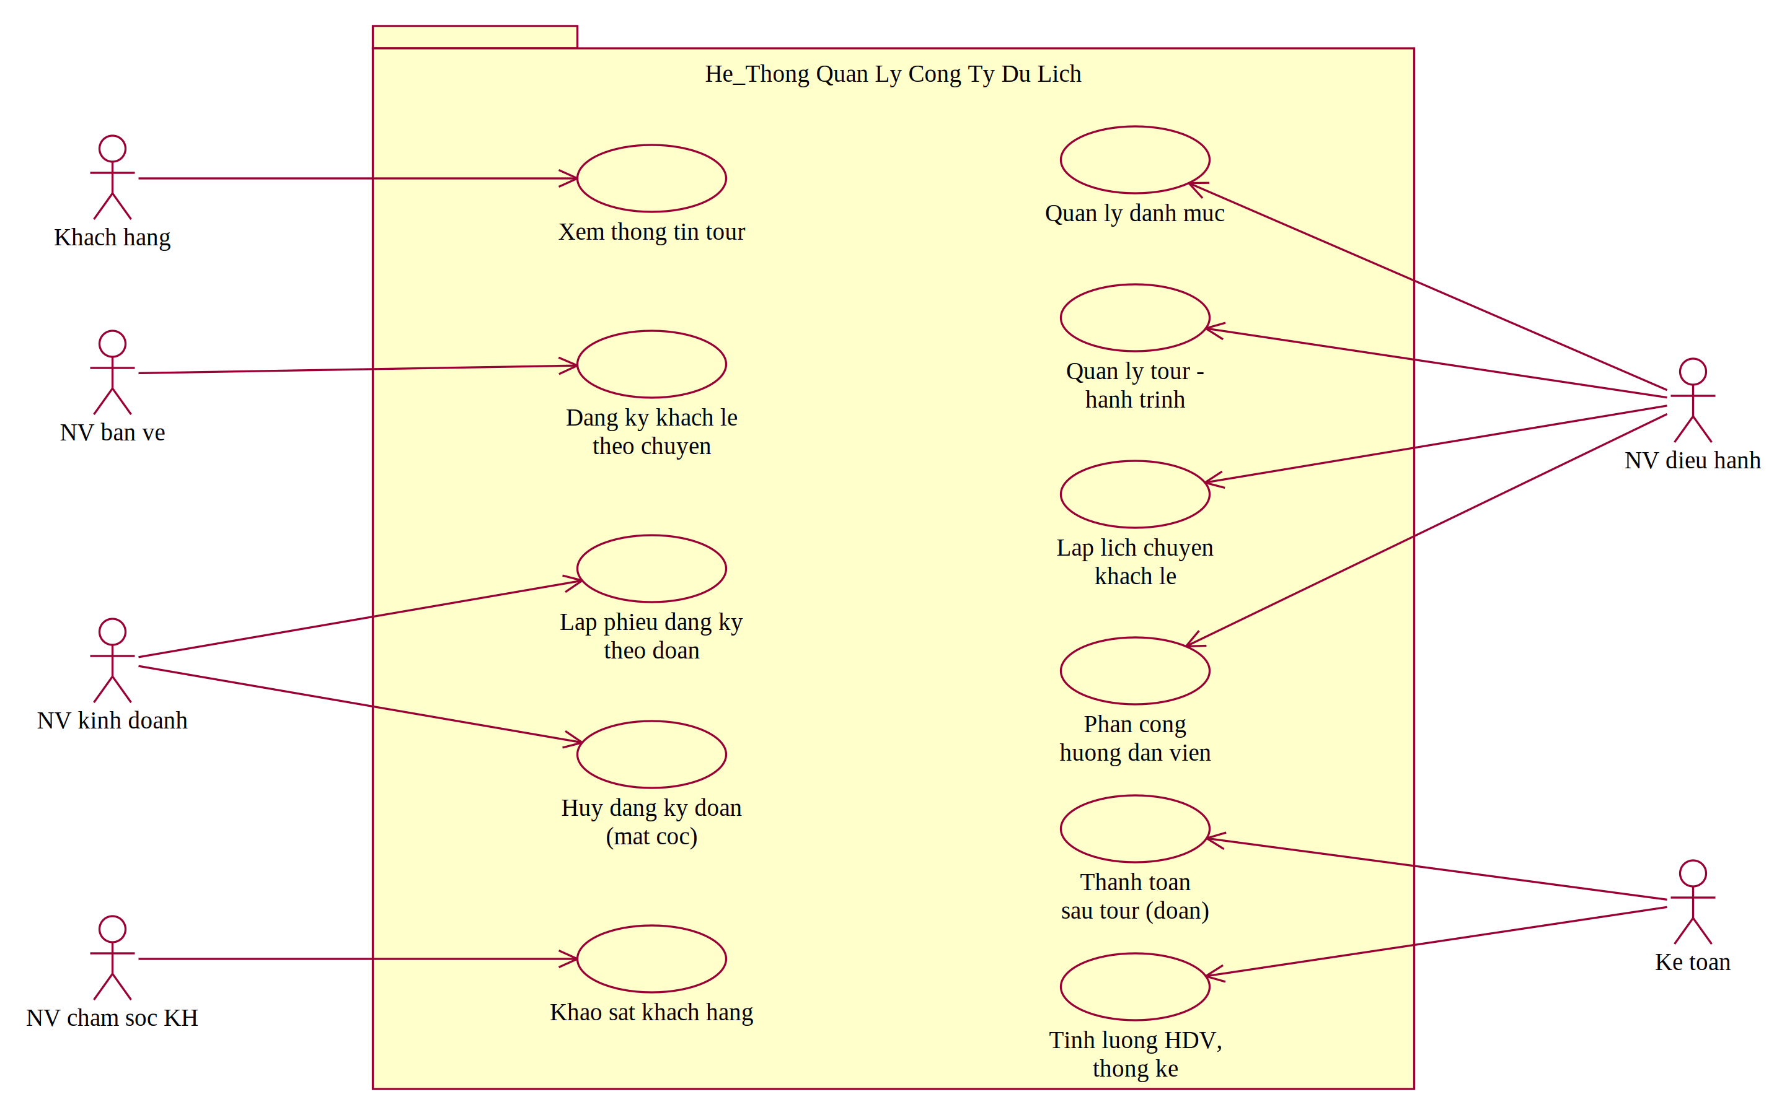

Biểu đồ tuần tự

a) Biểu đồ tuần tự: Lập phiếu đăng ký tour theo đoàn (Câu 6)
Nhân viên kinh doanh nhập thông tin đoàn và đăng ký; DangKyDoanService kiểm tra số người > 12, ngày đi, tiền cọc, danh sách người đi khi mua bảo hiểm; sau đó trong một transaction lưu / cập nhật DoanKhach, lập PhieuDangKyDoan và các ThanhVienDoan.
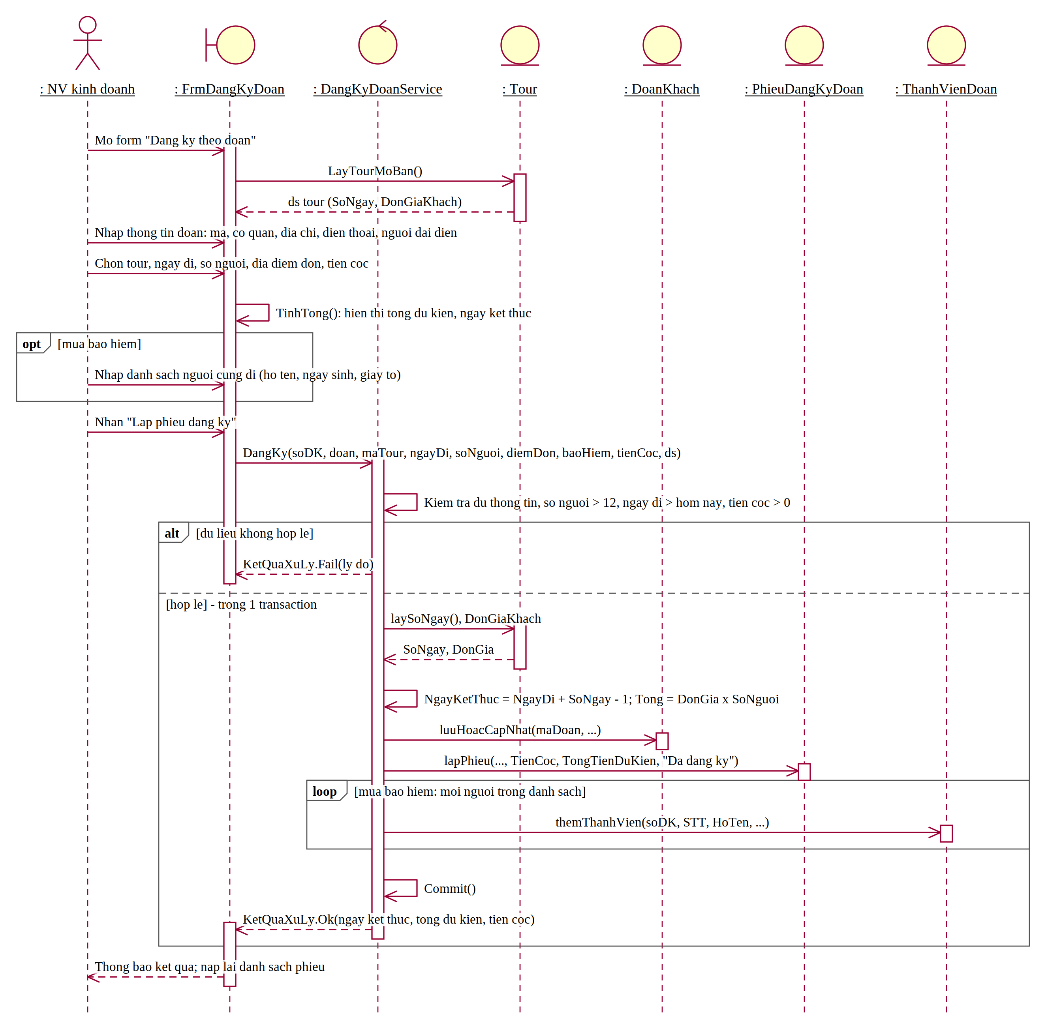
Hình P.7: Biểu đồ tuần tự Lập phiếu đăng ký tour theo đoàn

b) Biểu đồ tuần tự: Đăng ký khách lẻ theo chuyến
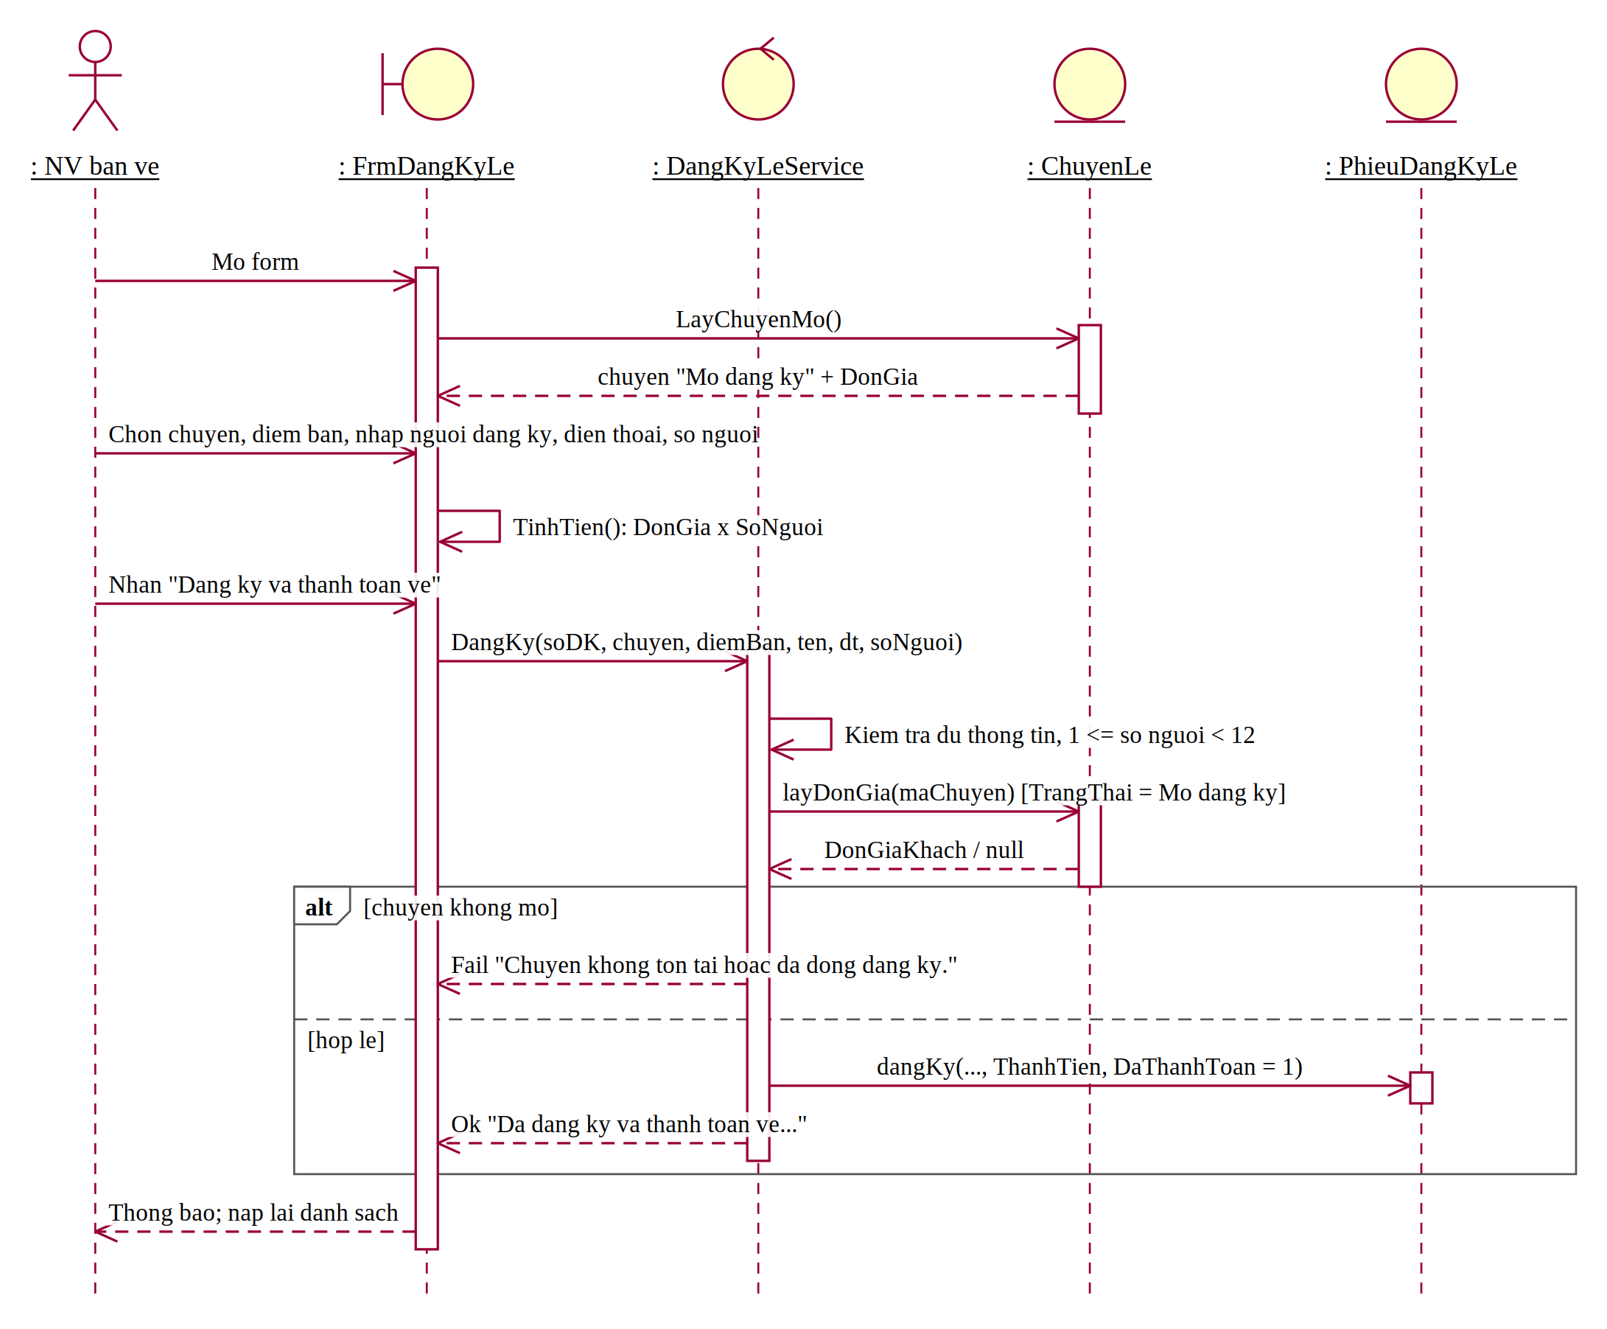
Hình P.8: Biểu đồ tuần tự Đăng ký khách lẻ theo chuyến

c) Biểu đồ tuần tự: Phân công hướng dẫn viên
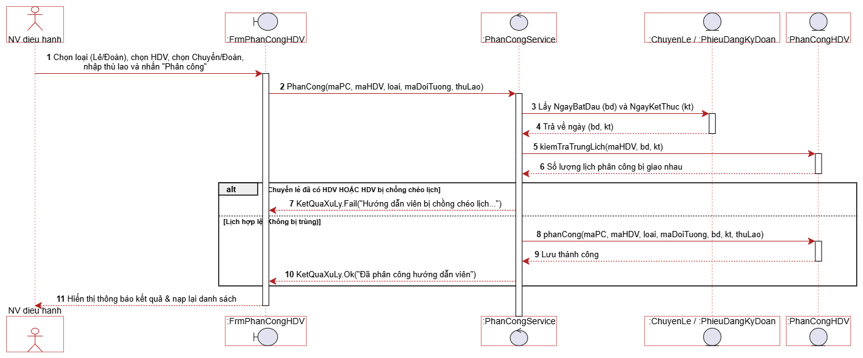
Hình P.9: Biểu đồ tuần tự Phân công hướng dẫn viên

d) Biểu đồ tuần tự: Thanh toán kinh phí đoàn sau tour
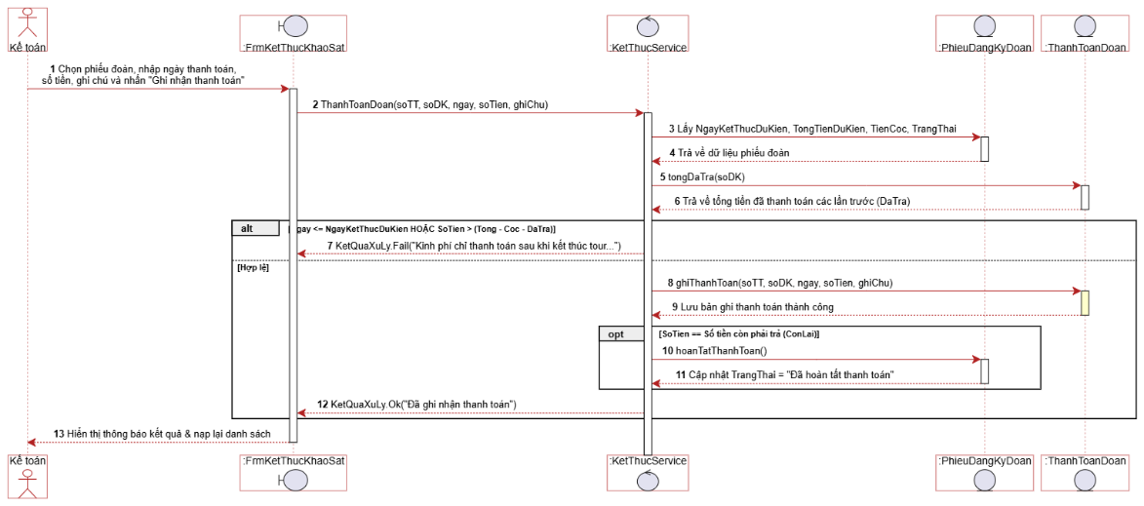
Hình P.10: Biểu đồ tuần tự Thanh toán kinh phí đoàn sau tour

e) Biểu đồ tuần tự: Gửi khảo sát và ghi nhận góp ý
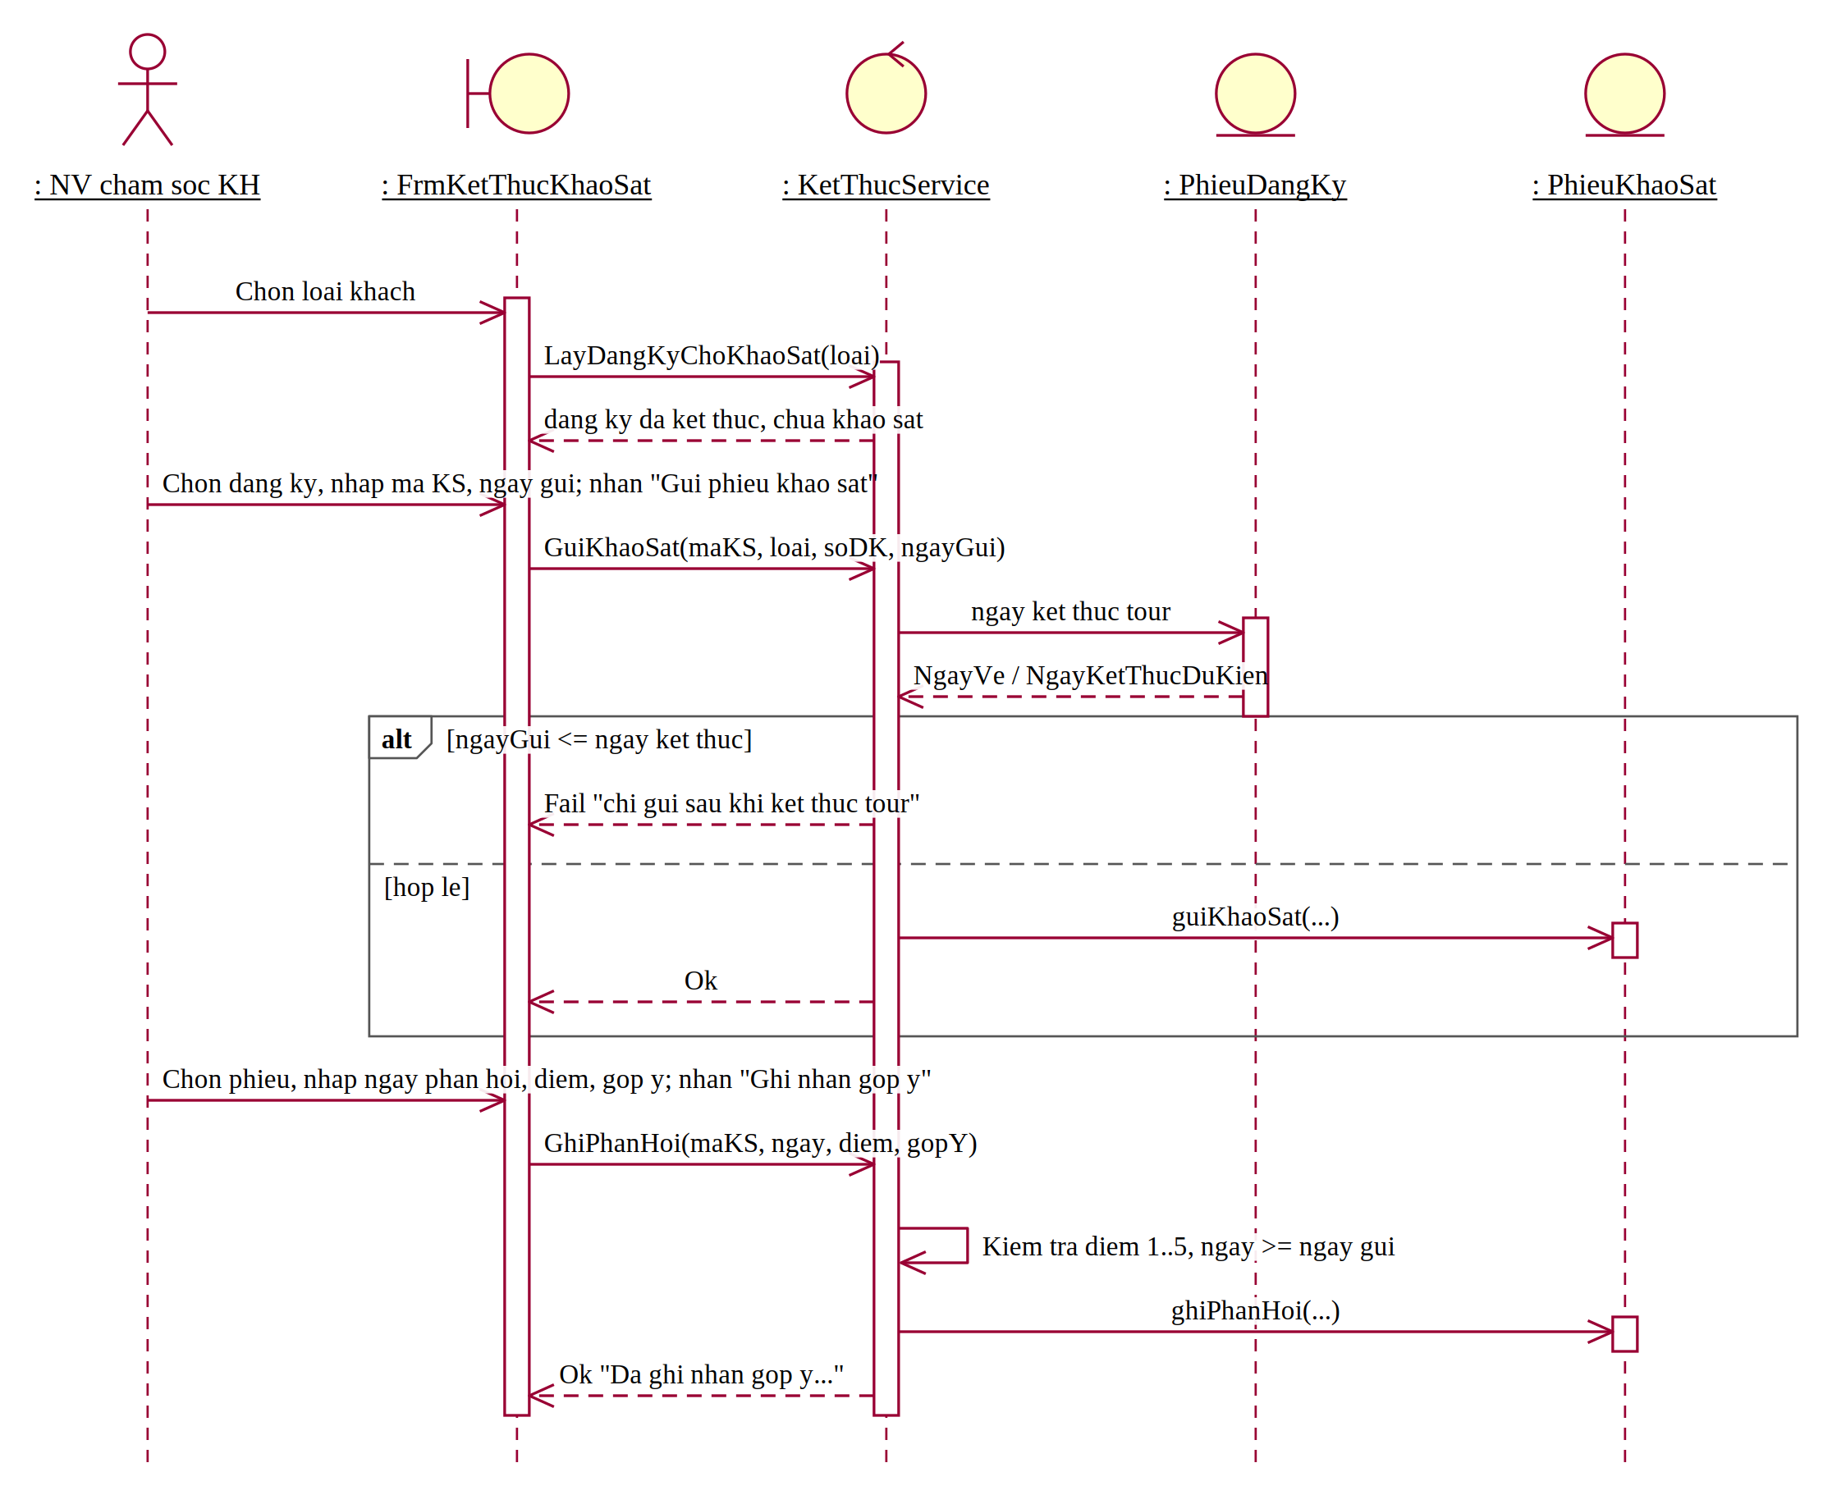
Hình P.11: Biểu đồ tuần tự Gửi khảo sát và ghi nhận góp ý

f) Biểu đồ tuần tự: Tính lương hướng dẫn viên
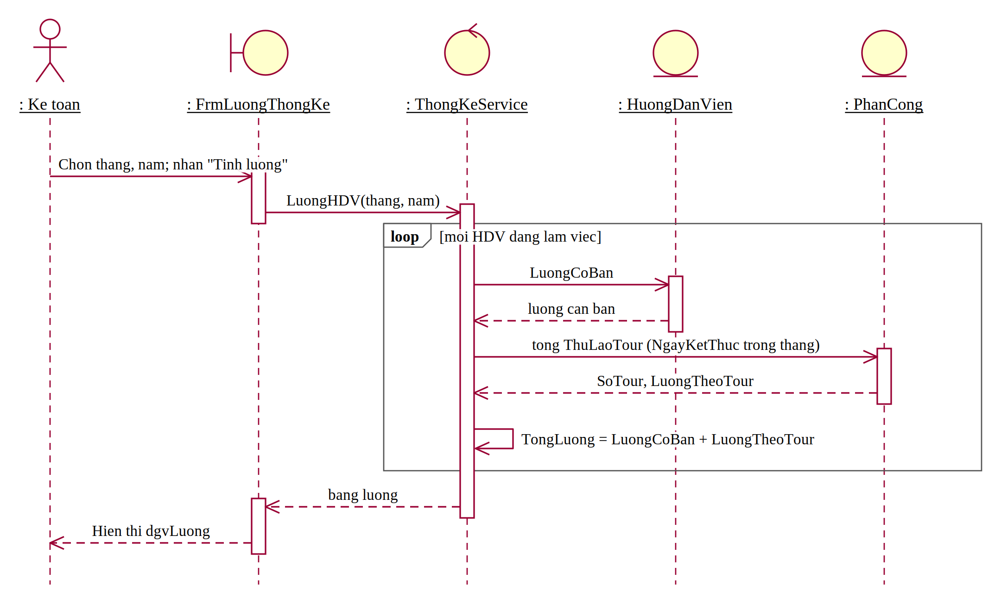
Hình P.12: Biểu đồ tuần tự Tính lương hướng dẫn viên

Biểu đồ hoạt động
Biểu đồ hoạt động mô tả quy trình của Câu 4: phân nhánh theo số người, nhánh khách lẻ và nhánh đoàn (cọc, danh sách bảo hiểm), phân công HDV, hủy - mất cọc, thực hiện tour, thanh toán sau tour của đoàn và khảo sát.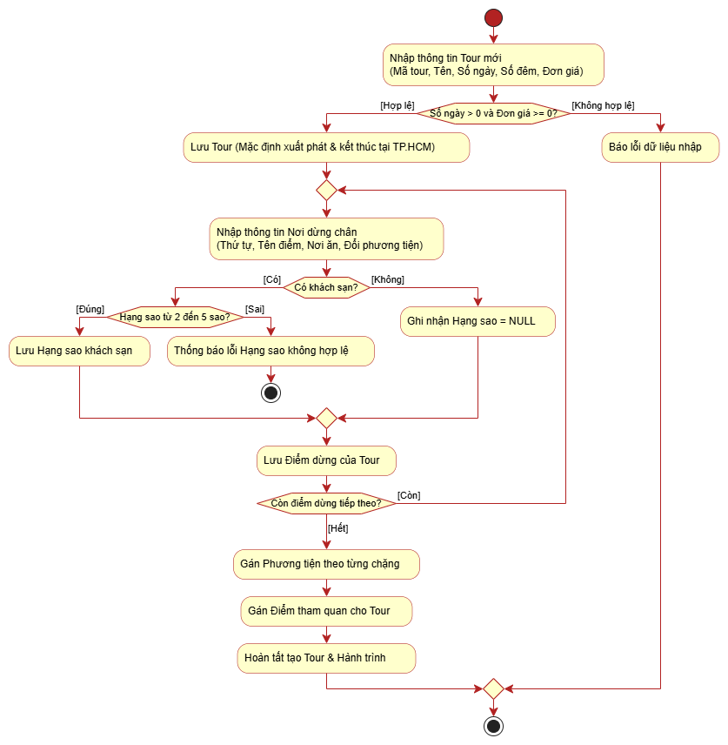Hình P.20: Biểu đồ hoạt động: từ đăng ký tour đến kết thúc tour

Thiết kế form
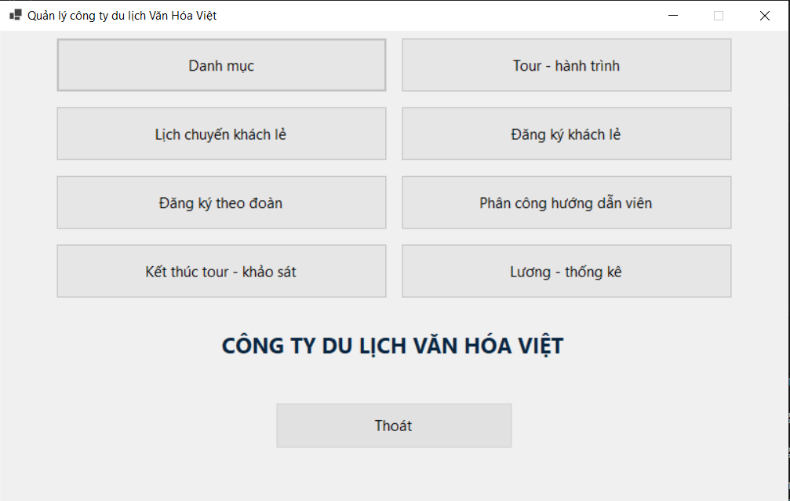

Lab 6

Giới thiệu hệ thống

Hoạt động nghiệp vụ
- Bệnh nhân lần đầu đến khám tại bệnh viện được cấp phiếu đăng ký khám bệnh và theo dõi sức khỏe. Phiếu đăng ký gồm họ tên, địa chỉ, ngày sinh, điện thoại liên lạc và ảnh chụp 3x4.
- Bệnh nhân đóng lệ phí hằng năm để phục vụ việc quản lý hồ sơ và khám sức khỏe định kỳ.
- Sau khi đăng ký thông tin và đóng lệ phí một năm, bệnh nhân được cấp hồ sơ bệnh án. Hồ sơ bệnh án có mã hồ sơ riêng để phân biệt từng bệnh nhân và lưu các thông tin từ phiếu đăng ký.
- Mỗi lần khám bệnh, hệ thống ghi nhận phiếu khám gồm ngày giờ khám, bác sĩ khám, khoa điều trị, các triệu chứng của bệnh nhân, toa thuốc điều trị và những xét nghiệm cần thiết.
- Sau khi bệnh nhân hoàn tất thủ tục xuất viện và thanh toán viện phí, phòng chăm sóc và theo dõi khách hàng ghi nhận thông tin đợt điều trị vào máy tính để lưu trữ và quản lý hồ sơ bệnh án.
- Thông tin khám chữa bệnh được lưu lại nhằm theo dõi diễn biến bệnh, phản ứng phụ do thuốc gây ra, hiệu quả điều trị và trách nhiệm của bác sĩ trong từng đợt điều trị.
- Khi bệnh nhân quay lại khám, bệnh viện có thể tra cứu hồ sơ bệnh án bằng mã hồ sơ hoặc các thông tin tìm kiếm khác. Bác sĩ dựa vào lịch sử bệnh án và tình trạng sức khỏe của bệnh nhân để đưa ra phương án điều trị phù hợp.
- Bệnh nhân đã có hồ sơ bệnh án được hưởng quyền lợi khám sức khỏe định kỳ theo quý mà không phải đóng thêm tiền khám định kỳ.
- Bệnh nhân có thể liên hệ phòng chăm sóc khách hàng để đặt lịch khám sức khỏe định kỳ vào ngày giờ phù hợp với thời gian của mình.
- Các đợt khám sức khỏe định kỳ được ghi nhận vào hồ sơ bệnh án như một lần khám chữa bệnh, kể cả khi bệnh nhân không mắc bệnh hoặc được phát hiện sớm các dấu hiệu bất thường.

Yêu cầu hệ thống

Đầu vào - xử lý - đầu ra
Nhóm | Đầu vào | Xử lý | Đầu ra | Nhóm
Đăng ký bệnh nhân | Họ tên, địa chỉ, ngày sinh, điện thoại, ảnh 3x4 | Kiểm tra thông tin đăng ký và lưu thông tin bệnh nhân | Phiếu đăng ký bệnh nhân | Đăng ký bệnh nhân
Thu lệ phí năm | Thông tin bệnh nhân, lệ phí hằng năm | Ghi nhận khoản lệ phí đã đóng và thời hạn sử dụng | Phiếu thu lệ phí năm | Thu lệ phí năm
Cấp hồ sơ bệnh án | Thông tin đăng ký, xác nhận đóng lệ phí năm | Cấp mã hồ sơ riêng và tạo hồ sơ bệnh án | Hồ sơ bệnh án của bệnh nhân | Cấp hồ sơ bệnh án
Tra cứu hồ sơ | Mã hồ sơ hoặc thông tin bệnh nhân | Tìm kiếm và hiển thị thông tin bệnh án, lịch sử khám | Hồ sơ bệnh án được tra cứu | Tra cứu hồ sơ
Khám bệnh | Hồ sơ bệnh án, ngày giờ khám, bác sĩ, khoa điều trị, triệu chứng | Ghi nhận thông tin khám và tình trạng sức khỏe | Phiếu khám bệnh | Khám bệnh
Xét nghiệm | Phiếu khám, thông tin xét nghiệm cần thiết | Ghi nhận chỉ định và kết quả xét nghiệm liên quan đến phiếu khám | Thông tin và kết quả xét nghiệm | Xét nghiệm
Lập toa thuốc | Phiếu khám, triệu chứng, kết quả xét nghiệm nếu có, thông tin thuốc | Lập toa thuốc phù hợp với tình trạng bệnh nhân | Toa thuốc điều trị | Lập toa thuốc
Thanh toán và hoàn tất điều trị | Thông tin đợt điều trị, viện phí phải trả, số tiền thanh toán | Ghi nhận thanh toán, kiểm tra số tiền và hoàn tất thủ tục xuất viện | Phiếu thanh toán, trạng thái hoàn tất đợt điều trị | Thanh toán và hoàn tất điều trị
Cập nhật hồ sơ bệnh án | Phiếu khám, kết quả xét nghiệm, toa thuốc và thông tin điều trị | Lưu thông tin đợt điều trị sau khi bệnh nhân xuất viện và thanh toán viện phí | Hồ sơ bệnh án được cập nhật | Cập nhật hồ sơ bệnh án
Đặt lịch khám định kỳ | Mã hồ sơ, ngày giờ mong muốn, thông tin liên hệ | Kiểm tra quyền lợi khám định kỳ theo quý và sắp xếp lịch hẹn | Phiếu hẹn khám định kỳ | Đặt lịch khám định kỳ
Khám sức khỏe định kỳ | Lịch hẹn, hồ sơ bệnh án, thông tin khám sức khỏe | Ghi nhận tình trạng sức khỏe, kết quả khám và các dấu hiệu bất thường nếu có | Phiếu khám sức khỏe định kỳ | Khám sức khỏe định kỳ
Theo dõi quá trình điều trị | Lịch sử khám, toa thuốc, kết quả xét nghiệm và thông tin điều trị | Tổng hợp dữ liệu để theo dõi diễn biến bệnh, phản ứng phụ của thuốc và hiệu quả điều trị | Lịch sử bệnh án phục vụ theo dõi sức khỏe | Theo dõi quá trình điều trị

Tác nhân
Tác nhân | Vai trò
Bênh nhân | Cung cấp thông tin đăng ký, nộp lệ phí quản lý hồ sơ hằng năm, cung cấp mã hồ sơ khi tái khám và đăng ký lịch khám sức khỏe định kỳ.
Nhân viên tiếp nhận | Tiếp nhận thông tin đăng ký bệnh nhân, kiểm tra thông tin và lập hồ sơ bệnh án.
Bác sĩ | Tra cứu hồ sơ bệnh án, khám bệnh, ghi nhận triệu chứng, chỉ định xét nghiệm và lập toa thuốc điều trị.
Nhân viên xét nghiệm | Tiếp nhận yêu cầu xét nghiệm và ghi nhận kết quả xét nghiệm vào hồ sơ bệnh án.
Nhân viên thu ngân | Thu lệ phí quản lý hồ sơ hằng năm, ghi nhận thanh toán viện phí và hoàn tất thủ tục thanh toán.
Nhân viên chăm sóc khách hàng | Tiếp nhận yêu cầu đặt lịch khám sức khỏe định kỳ, sắp xếp lịch hẹn và cập nhật thông tin theo dõi sức khỏe của bệnh nhân.
Nhân viên quản lý hồ sơ bệnh án | Cập nhật thông tin khám chữa bệnh sau khi bệnh nhân hoàn tất điều trị và thanh toán viện phí; hỗ trợ tra cứu, theo dõi lịch sử bệnh án.

Quy tắc nghiệp vụ và quyết định triển khai
Mã | Nội dung
BR01 | Mỗi bệnh nhân đăng ký lần đầu phải cung cấp đầy đủ thông tin gồm họ tên, địa chỉ, ngày sinh, số điện thoại và ảnh 3x4.
BR02 | Sau khi đăng ký và đóng lệ phí quản lý hồ sơ hằng năm, bệnh nhân được cấp một hồ sơ bệnh án có mã hồ sơ riêng biệt.
BR03 | Mỗi hồ sơ bệnh án phải gắn với một bệnh nhân và lưu trữ thông tin đăng ký cùng lịch sử khám chữa bệnh của bệnh nhân đó.
BR04 | Khi tái khám, bệnh nhân cung cấp mã hồ sơ hoặc thông tin cá nhân để nhân viên tra cứu hồ sơ bệnh án.
BR05 | Mỗi lần khám bệnh phải ghi nhận ngày giờ khám, bác sĩ phụ trách, khoa điều trị, triệu chứng và các thông tin liên quan.
BR06 | Bác sĩ căn cứ vào tình trạng sức khỏe, lịch sử bệnh án và kết quả xét nghiệm (nếu có) để đưa ra hướng điều trị và lập toa thuốc phù hợp.
BR07 | Các xét nghiệm được chỉ định phải được ghi nhận thông tin và kết quả, đồng thời liên kết với hồ sơ bệnh án của bệnh nhân.
BR08 | Sau khi bệnh nhân hoàn tất điều trị và thanh toán viện phí, thông tin của đợt điều trị phải được cập nhật vào hồ sơ bệnh án.
BR09 | Bệnh nhân có hồ sơ bệnh án được hưởng quyền lợi khám sức khỏe định kỳ theo quý mà không phải trả thêm phí khám định kỳ.
BR10 | Lịch khám sức khỏe định kỳ được sắp xếp theo ngày giờ phù hợp với thời gian của bệnh nhân và được ghi nhận vào hệ thống.
BR11 | Kết quả khám sức khỏe định kỳ phải được lưu vào hồ sơ bệnh án, kể cả khi bệnh nhân không có dấu hiệu mắc bệnh.
BR12 | Hồ sơ bệnh án phải lưu được thông tin về diễn biến bệnh, phản ứng phụ của thuốc và hiệu quả điều trị để phục vụ việc theo dõi sức khỏe.
QD01 | Đề bài chưa quy định cách xử lý trường hợp bệnh nhân chưa đóng lệ phí quản lý hồ sơ hằng năm nhưng cần tái khám. Cần xác định quy định này trước khi triển khai hệ thống.
QD02 | Đề bài chưa quy định cấu trúc mã hồ sơ bệnh án. Hệ thống sử dụng mã hồ sơ duy nhất để phân biệt bệnh nhân và hỗ trợ tra cứu.
QD03 | Đề bài chưa quy định mức lệ phí quản lý hồ sơ hằng năm. Hệ thống ghi nhận số tiền thu theo mức phí do bệnh viện quy định, không tự đặt mức phí.
QD04 | Đề bài chưa quy định cách xử lý khi bệnh nhân muốn đặt lịch khám định kỳ nhưng khung giờ mong muốn đã kín. Hệ thống cần kiểm tra lịch và hỗ trợ sắp xếp lịch khác phù hợp.
QD05 | Đề bài chưa quy định chi tiết quyền cập nhật hồ sơ bệnh án của từng nhân viên. Khi triển khai, hệ thống cần phân quyền phù hợp với nhiệm vụ của từng tác nhân để bảo đảm tính chính xác và bảo mật thông tin bệnh nhân.

Pha phân tích

Sơ đồ phân rã
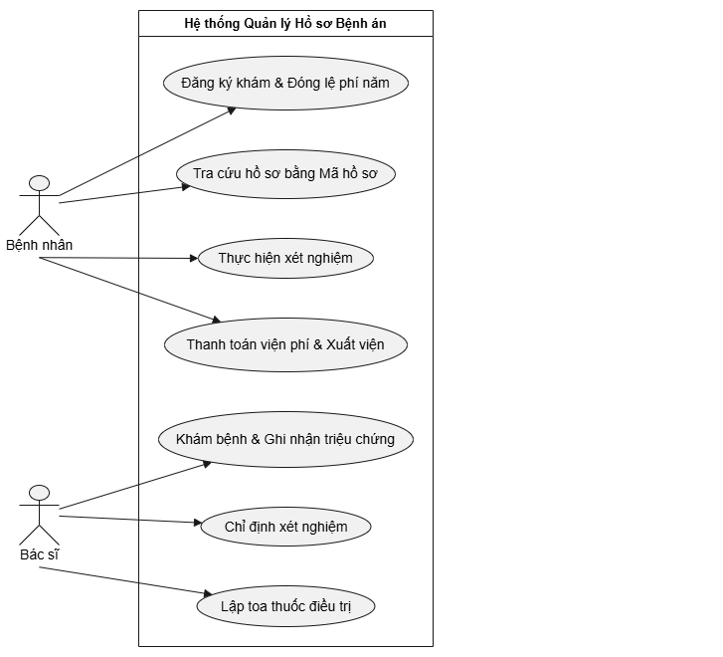

Sơ đồ phân rã Lập toa thuốc
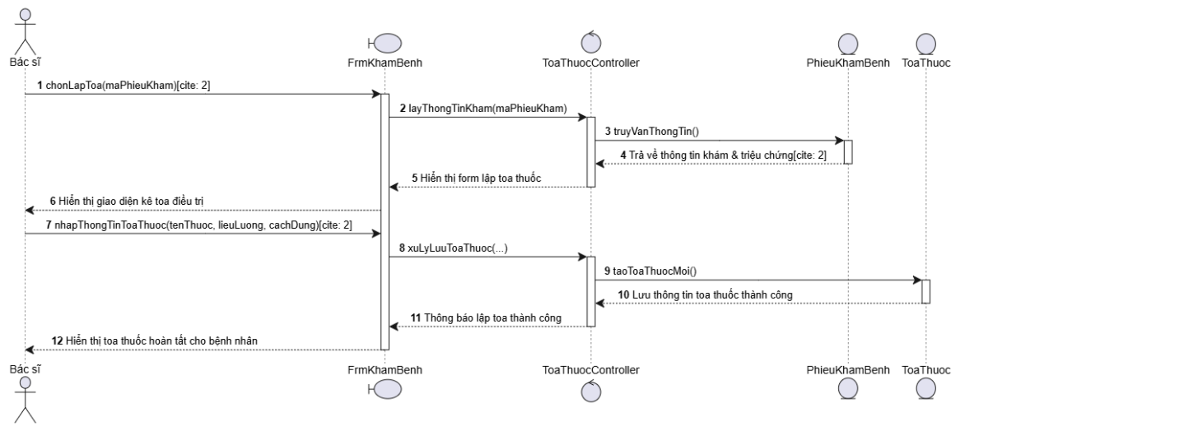

Pha thiết kế

Sơ đồ hoạt động
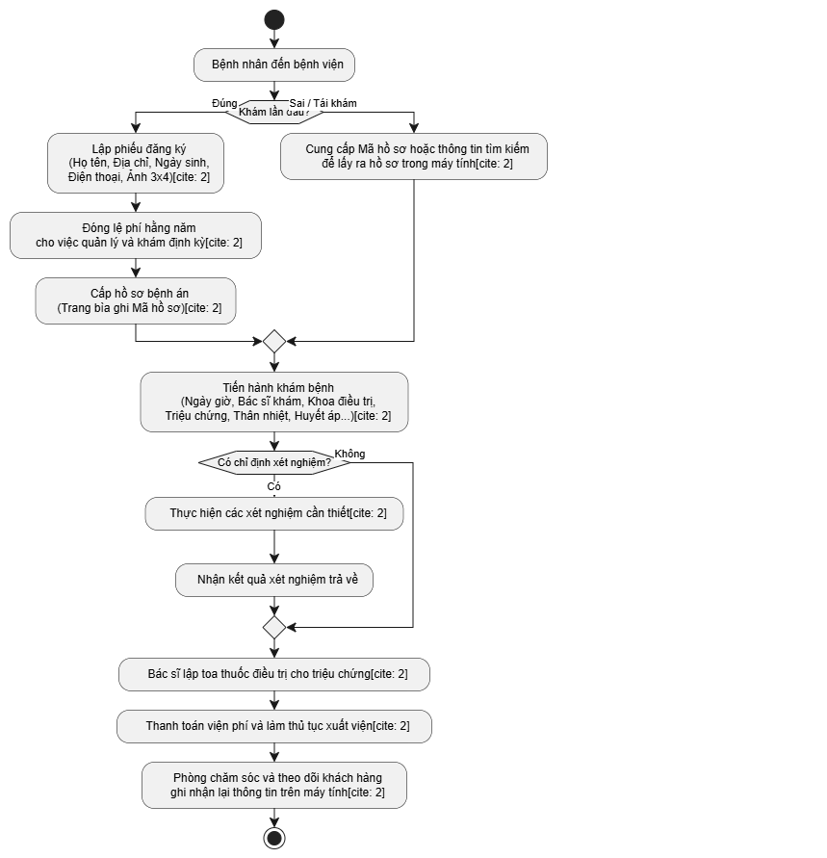

Cơ sơ dữ liệu

Script SQL hoàn chỉnh

Code bảng

-- 1. Bệnh nhân
CREATE TABLE BenhNhan (
MaBenhNhan INT IDENTITY(1,1) PRIMARY KEY,
HoTen NVARCHAR(100) NOT NULL,
DiaChi NVARCHAR(255),
NgaySinh DATE NOT NULL,
SoDienThoai VARCHAR(15) NOT NULL,
Anh3x4 NVARCHAR(255)
);
GO
-- 2. Hồ sơ bệnh án
CREATE TABLE HoSoBenhAn (
MaHoSo INT IDENTITY(1,1) PRIMARY KEY,
MaBenhNhan INT NOT NULL UNIQUE,
MaHoSoCode VARCHAR(20) NOT NULL UNIQUE,
NgayLap DATE NOT NULL DEFAULT GETDATE(),
NgayHetHanPhi DATE,
TrangThai NVARCHAR(30) NOT NULL DEFAULT N'Đang hoạt động',
FOREIGN KEY (MaBenhNhan)
REFERENCES BenhNhan(MaBenhNhan)
);
GO

-- 3. Đăng ký khám
CREATE TABLE DangKyKham (
MaDangKy INT IDENTITY(1,1) PRIMARY KEY,
MaBenhNhan INT NOT NULL,
NgayDangKy DATETIME2 NOT NULL DEFAULT SYSDATETIME(),
LyDoKham NVARCHAR(255),
TrangThai NVARCHAR(30) NOT NULL DEFAULT N'Chờ khám',
FOREIGN KEY (MaBenhNhan)
REFERENCES BenhNhan(MaBenhNhan)
);
GO

-- 4. Khoa
CREATE TABLE Khoa (
MaKhoa INT IDENTITY(1,1) PRIMARY KEY,
TenKhoa NVARCHAR(100) NOT NULL UNIQUE
);
GO

-- 5. Bác sĩ
CREATE TABLE BacSi (
MaBacSi INT IDENTITY(1,1) PRIMARY KEY,
HoTen NVARCHAR(100) NOT NULL,
SoDienThoai VARCHAR(15),
MaKhoa INT NOT NULL,
FOREIGN KEY (MaKhoa)
REFERENCES Khoa(MaKhoa)
);
GO

-- 6. Phiếu khám
CREATE TABLE PhieuKham (
MaPhieuKham INT IDENTITY(1,1) PRIMARY KEY,
MaHoSo INT NOT NULL,
MaDangKy INT NOT NULL UNIQUE,
MaBacSi INT NOT NULL,
MaKhoa INT NOT NULL,
NgayGioKham DATETIME2 NOT NULL DEFAULT SYSDATETIME(),
TrieuChung NVARCHAR(500),
NhietDo DECIMAL(4,1),
HuyetAp VARCHAR(20),
KetLuan NVARCHAR(1000),
FOREIGN KEY (MaHoSo)
REFERENCES HoSoBenhAn(MaHoSo),
FOREIGN KEY (MaDangKy)
REFERENCES DangKyKham(MaDangKy),
FOREIGN KEY (MaBacSi)
REFERENCES BacSi(MaBacSi),
FOREIGN KEY (MaKhoa)
REFERENCES Khoa(MaKhoa)
);
GO

-- 7. Yêu cầu xét nghiệm
CREATE TABLE YeuCauXetNghiem (
MaYeuCau INT IDENTITY(1,1) PRIMARY KEY,
MaPhieuKham INT NOT NULL,
LoaiXetNghiem NVARCHAR(150) NOT NULL,
NgayChiDinh DATETIME2 NOT NULL DEFAULT SYSDATETIME(),
TrangThai NVARCHAR(30) NOT NULL DEFAULT N'Chờ thực hiện',
FOREIGN KEY (MaPhieuKham)
REFERENCES PhieuKham(MaPhieuKham)
);
GO

-- 8. Kết quả xét nghiệm
CREATE TABLE KetQuaXetNghiem (
MaKetQua INT IDENTITY(1,1) PRIMARY KEY,
MaYeuCau INT NOT NULL UNIQUE,
NgayThucHien DATETIME2,
KetQua NVARCHAR(MAX),
GhiChu NVARCHAR(500),
FOREIGN KEY (MaYeuCau)
REFERENCES YeuCauXetNghiem(MaYeuCau)
);
GO

-- 9. Thuốc
CREATE TABLE Thuoc (
MaThuoc INT IDENTITY(1,1) PRIMARY KEY,
TenThuoc NVARCHAR(150) NOT NULL,
DonViTinh NVARCHAR(30) NOT NULL,
MoTa NVARCHAR(500)
);
GO

-- 10. Toa thuốc
CREATE TABLE ToaThuoc (
MaToaThuoc INT IDENTITY(1,1) PRIMARY KEY,
MaPhieuKham INT NOT NULL UNIQUE,
NgayKeToa DATETIME2 NOT NULL DEFAULT SYSDATETIME(),
LoiDan NVARCHAR(1000),
FOREIGN KEY (MaPhieuKham)
REFERENCES PhieuKham(MaPhieuKham)
);
GO

-- 11. Chi tiết toa thuốc
CREATE TABLE ChiTietToaThuoc (
MaChiTiet INT IDENTITY(1,1) PRIMARY KEY,
MaToaThuoc INT NOT NULL,
MaThuoc INT NOT NULL,
LieuLuong NVARCHAR(100) NOT NULL,
CachDung NVARCHAR(255) NOT NULL,
SoLuong INT NOT NULL CHECK (SoLuong > 0),
SoNgayDung INT NOT NULL CHECK (SoNgayDung > 0),
FOREIGN KEY (MaToaThuoc)
REFERENCES ToaThuoc(MaToaThuoc),
FOREIGN KEY (MaThuoc)
REFERENCES Thuoc(MaThuoc),
UNIQUE (MaToaThuoc, MaThuoc)
);
GO

-- 12. Thanh toán
CREATE TABLE ThanhToan (
MaThanhToan INT IDENTITY(1,1) PRIMARY KEY,
MaHoSo INT NULL,
MaPhieuKham INT NULL,
NgayThanhToan DATETIME2 NOT NULL DEFAULT SYSDATETIME(),
SoTien DECIMAL(18,2) NOT NULL CHECK (SoTien >= 0),
LoaiThanhToan NVARCHAR(30) NOT NULL,
TrangThai NVARCHAR(30) NOT NULL DEFAULT N'Đã thanh toán',
FOREIGN KEY (MaHoSo)
REFERENCES HoSoBenhAn(MaHoSo),
FOREIGN KEY (MaPhieuKham)
REFERENCES PhieuKham(MaPhieuKham),
CHECK (
(MaHoSo IS NOT NULL AND MaPhieuKham IS NULL)
OR
(MaHoSo IS NULL AND MaPhieuKham IS NOT NULL)
)
);
GO
Code dữ liệu

CREATE DATABASE QuanLyBenhVien;
GO

USE QuanLyBenhVien;
GO

-- ========================================================
-- 1. TẠO CÁC BẢNG DỮ LIỆU (DDL)
-- ========================================================

-- 1.1. Bệnh nhân
CREATE TABLE BenhNhan (
MaBenhNhan INT IDENTITY(1,1) PRIMARY KEY,
HoTen NVARCHAR(100) NOT NULL,
DiaChi NVARCHAR(255),
NgaySinh DATE NOT NULL,
SoDienThoai VARCHAR(15) NOT NULL,
Anh3x4 NVARCHAR(255)
);
GO

-- 1.2. Hồ sơ bệnh án
CREATE TABLE HoSoBenhAn (
MaHoSo INT IDENTITY(1,1) PRIMARY KEY,
MaBenhNhan INT NOT NULL UNIQUE,
MaHoSoCode VARCHAR(20) NOT NULL UNIQUE,
NgayLap DATE NOT NULL DEFAULT GETDATE(),
NgayHetHanPhi DATE,
TrangThai NVARCHAR(30) NOT NULL DEFAULT N'Đang hoạt động',
FOREIGN KEY (MaBenhNhan) REFERENCES BenhNhan(MaBenhNhan)
);
GO

-- 1.3. Đăng ký khám
CREATE TABLE DangKyKham (
MaDangKy INT IDENTITY(1,1) PRIMARY KEY,
MaBenhNhan INT NOT NULL,
NgayDangKy DATETIME2 NOT NULL DEFAULT SYSDATETIME(),
LyDoKham NVARCHAR(255),
TrangThai NVARCHAR(30) NOT NULL DEFAULT N'Chờ khám',
FOREIGN KEY (MaBenhNhan) REFERENCES BenhNhan(MaBenhNhan)
);
GO

-- 1.4. Khoa
CREATE TABLE Khoa (
MaKhoa INT IDENTITY(1,1) PRIMARY KEY,
TenKhoa NVARCHAR(100) NOT NULL UNIQUE
);
GO

-- 1.5. Bác sĩ
CREATE TABLE BacSi (
MaBacSi INT IDENTITY(1,1) PRIMARY KEY,
HoTen NVARCHAR(100) NOT NULL,
SoDienThoai VARCHAR(15),
MaKhoa INT NOT NULL,
FOREIGN KEY (MaKhoa) REFERENCES Khoa(MaKhoa)
);
GO

-- 1.6. Phiếu khám
CREATE TABLE PhieuKham (
MaPhieuKham INT IDENTITY(1,1) PRIMARY KEY,
MaHoSo INT NOT NULL,
MaDangKy INT NOT NULL UNIQUE,
MaBacSi INT NOT NULL,
MaKhoa INT NOT NULL,
NgayGioKham DATETIME2 NOT NULL DEFAULT SYSDATETIME(),
TrieuChung NVARCHAR(500),
NhietDo DECIMAL(4,1),
HuyetAp VARCHAR(20),
KetLuan NVARCHAR(1000),
FOREIGN KEY (MaHoSo) REFERENCES HoSoBenhAn(MaHoSo),
FOREIGN KEY (MaDangKy) REFERENCES DangKyKham(MaDangKy),
FOREIGN KEY (MaBacSi) REFERENCES BacSi(MaBacSi),
FOREIGN KEY (MaKhoa) REFERENCES Khoa(MaKhoa)
);
GO

-- 1.7. Yêu cầu xét nghiệm
CREATE TABLE YeuCauXetNghiem (
MaYeuCau INT IDENTITY(1,1) PRIMARY KEY,
MaPhieuKham INT NOT NULL,
LoaiXetNghiem NVARCHAR(150) NOT NULL,
NgayChiDinh DATETIME2 NOT NULL DEFAULT SYSDATETIME(),
TrangThai NVARCHAR(30) NOT NULL DEFAULT N'Chờ thực hiện',
FOREIGN KEY (MaPhieuKham) REFERENCES PhieuKham(MaPhieuKham)
);
GO

-- 1.8. Kết quả xét nghiệm
CREATE TABLE KetQuaXetNghiem (
MaKetQua INT IDENTITY(1,1) PRIMARY KEY,
MaYeuCau INT NOT NULL UNIQUE,
NgayThucHien DATETIME2,
KetQua NVARCHAR(MAX),
GhiChu NVARCHAR(500),
FOREIGN KEY (MaYeuCau) REFERENCES YeuCauXetNghiem(MaYeuCau)
);
GO

-- 1.9. Thuốc
CREATE TABLE Thuoc (
MaThuoc INT IDENTITY(1,1) PRIMARY KEY,
TenThuoc NVARCHAR(150) NOT NULL,
DonViTinh NVARCHAR(30) NOT NULL,
MoTa NVARCHAR(500)
);
GO

-- 1.10. Toa thuốc
CREATE TABLE ToaThuoc (
MaToaThuoc INT IDENTITY(1,1) PRIMARY KEY,
MaPhieuKham INT NOT NULL UNIQUE,
NgayKeToa DATETIME2 NOT NULL DEFAULT SYSDATETIME(),
LoiDan NVARCHAR(1000),
FOREIGN KEY (MaPhieuKham) REFERENCES PhieuKham(MaPhieuKham)
);
GO

-- 1.11. Chi tiết toa thuốc
CREATE TABLE ChiTietToaThuoc (
MaChiTiet INT IDENTITY(1,1) PRIMARY KEY,
MaToaThuoc INT NOT NULL,
MaThuoc INT NOT NULL,
LieuLuong NVARCHAR(100) NOT NULL,
CachDung NVARCHAR(255) NOT NULL,
SoLuong INT NOT NULL CHECK (SoLuong > 0),
SoNgayDung INT NOT NULL CHECK (SoNgayDung > 0),
FOREIGN KEY (MaToaThuoc) REFERENCES ToaThuoc(MaToaThuoc),
FOREIGN KEY (MaThuoc) REFERENCES Thuoc(MaThuoc),
UNIQUE (MaToaThuoc, MaThuoc)
);
GO

-- 1.12. Thanh toán
CREATE TABLE ThanhToan (
MaThanhToan INT IDENTITY(1,1) PRIMARY KEY,
MaHoSo INT NULL,
MaPhieuKham INT NULL,
NgayThanhToan DATETIME2 NOT NULL DEFAULT SYSDATETIME(),
SoTien DECIMAL(18,2) NOT NULL CHECK (SoTien >= 0),
LoaiThanhToan NVARCHAR(30) NOT NULL,
TrangThai NVARCHAR(30) NOT NULL DEFAULT N'Đã thanh toán',
FOREIGN KEY (MaHoSo) REFERENCES HoSoBenhAn(MaHoSo),
FOREIGN KEY (MaPhieuKham) REFERENCES PhieuKham(MaPhieuKham),
CHECK (
(MaHoSo IS NOT NULL AND MaPhieuKham IS NULL)
OR
(MaHoSo IS NULL AND MaPhieuKham IS NOT NULL)
)
);
GO

-- ========================================================
-- 2. CHÈN DỮ LIỆU MẪU (DML)
-- ========================================================

-- 2.1. Bệnh nhân
INSERT INTO BenhNhan (HoTen, DiaChi, NgaySinh, SoDienThoai, Anh3x4) VALUES
(N'Nguyễn Văn An', N'TP. Hồ Chí Minh', '2003-05-12', '0901234567', N'an.jpg'),
(N'Trần Thị Bình', N'Bình Dương', '2002-08-20', '0912345678', N'binh.jpg'),
(N'Lê Minh Khang', N'Đồng Nai', '2004-02-15', '0923456789', N'khang.jpg');
GO

-- 2.2. Hồ sơ bệnh án
INSERT INTO HoSoBenhAn (MaBenhNhan, MaHoSoCode, NgayLap, NgayHetHanPhi, TrangThai) VALUES
(1, 'HS0001', '2026-01-10', '2027-01-09', N'Đang hoạt động'),
(2, 'HS0002', '2026-02-15', '2027-02-14', N'Đang hoạt động'),
(3, 'HS0003', '2026-03-20', '2027-03-19', N'Đang hoạt động');
GO

-- 2.3. Đăng ký khám
INSERT INTO DangKyKham (MaBenhNhan, NgayDangKy, LyDoKham, TrangThai) VALUES
(1, '2026-10-10T08:00:00', N'Đau đầu, chóng mặt', N'Đã đăng ký'),
(2, '2026-10-11T08:30:00', N'Khám sức khỏe định kỳ', N'Đã đăng ký'),
(3, '2026-10-12T09:00:00', N'Sốt và mệt mỏi', N'Đã đăng ký');
GO

-- 2.4. Khoa
INSERT INTO Khoa (TenKhoa) VALUES
(N'Khoa Nội'),
(N'Khoa Ngoại'),
(N'Khoa Xét nghiệm');
GO

-- 2.5. Bác sĩ
INSERT INTO BacSi (HoTen, SoDienThoai, MaKhoa) VALUES
(N'Nguyễn Hoàng Nam', '0934567890', 1),
(N'Trần Minh Tuấn', '0945678901', 2),
(N'Lê Thu Hà', '0956789012', 3);
GO

-- 2.6. Phiếu khám
INSERT INTO PhieuKham (MaHoSo, MaDangKy, MaBacSi, MaKhoa, NgayGioKham, TrieuChung, NhietDo, HuyetAp, KetLuan) VALUES
(1, 1, 1, 1, '2026-10-10T08:30:00', N'Đau đầu, chóng mặt', 37.2, N'120/80', N'Theo dõi sức khỏe'),
(2, 2, 2, 2, '2026-10-11T09:00:00', N'Khám định kỳ', 36.8, N'118/78', N'Sức khỏe ổn định'),
(3, 3, 1, 1, '2026-10-12T10:00:00', N'Sốt, mệt mỏi', 38.5, N'125/82', N'Cần xét nghiệm');
GO

-- 2.7. Yêu cầu xét nghiệm
INSERT INTO YeuCauXetNghiem (MaPhieuKham, LoaiXetNghiem, NgayChiDinh, TrangThai) VALUES
(1, N'Xét nghiệm máu', '2026-10-10T08:45:00', N'Đã hoàn thành'),
(3, N'Xét nghiệm máu', '2026-10-12T10:15:00', N'Đã hoàn thành');
GO

-- 2.8. Kết quả xét nghiệm
INSERT INTO KetQuaXetNghiem (MaYeuCau, NgayThucHien, KetQua, GhiChu) VALUES
(1, '2026-10-10T09:30:00', N'Các chỉ số trong giới hạn tham chiếu', N'Theo dõi thêm nếu còn triệu chứng'),
(2, '2026-10-12T11:00:00', N'Có chỉ số cần bác sĩ đánh giá', N'Đề nghị tái khám theo hướng dẫn');
GO

-- 2.9. Thuốc
INSERT INTO Thuoc (TenThuoc, DonViTinh, MoTa) VALUES
(N'Paracetamol', N'Viên', N'Thuốc giảm đau, hạ sốt'),
(N'Vitamin C', N'Viên', N'Vitamin bổ sung'),
(N'Oresol', N'Gói', N'Dung dịch bù nước và điện giải');
GO

-- 2.10. Toa thuốc
INSERT INTO ToaThuoc (MaPhieuKham, NgayKeToa, LoiDan) VALUES
(1, '2026-10-10T10:00:00', N'Sử dụng thuốc theo hướng dẫn của bác sĩ'),
(3, '2026-10-12T11:30:00', N'Nghỉ ngơi, uống đủ nước và theo dõi thân nhiệt');
GO

-- 2.11. Chi tiết toa thuốc
INSERT INTO ChiTietToaThuoc (MaToaThuoc, MaThuoc, LieuLuong, CachDung, SoLuong, SoNgayDung) VALUES
(1, 1, N'500 mg', N'Uống theo chỉ định của bác sĩ', 6, 3),
(1, 2, N'500 mg', N'Uống theo chỉ định của bác sĩ', 3, 3),
(2, 1, N'500 mg', N'Uống theo chỉ định của bác sĩ', 6, 3),
(2, 3, N'1 gói', N'Pha và sử dụng theo hướng dẫn', 3, 3);
GO

-- 2.12. Thanh toán
INSERT INTO ThanhToan (MaHoSo, MaPhieuKham, NgayThanhToan, SoTien, LoaiThanhToan, TrangThai) VALUES
(1, NULL, '2026-01-10T09:00:00', 200000, N'Phí quản lý hồ sơ năm', N'Đã thanh toán'),
(2, NULL, '2026-02-15T09:00:00', 200000, N'Phí quản lý hồ sơ năm', N'Đã thanh toán'),
(3, NULL, '2026-03-20T09:00:00', 200000, N'Phí quản lý hồ sơ năm', N'Đã thanh toán'),
(NULL, 1, '2026-10-10T10:30:00', 350000, N'Phí khám bệnh', N'Đã thanh toán'),
(NULL, 3, '2026-10-12T12:00:00', 500000, N'Phí khám và xét nghiệm', N'Đã thanh toán');
GO

Form giao diện

Giao diện Đăng ký khám bệnh
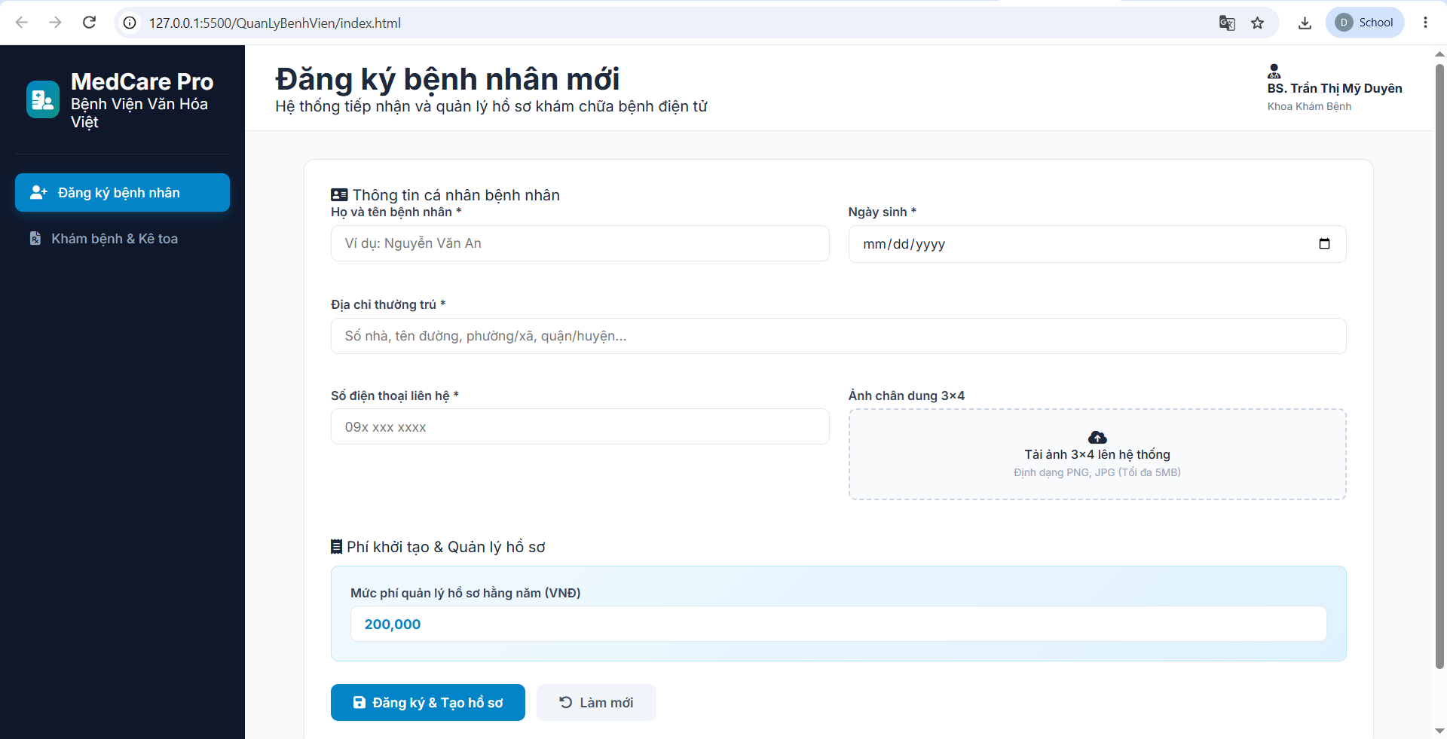

Giao diện Toa thuốc
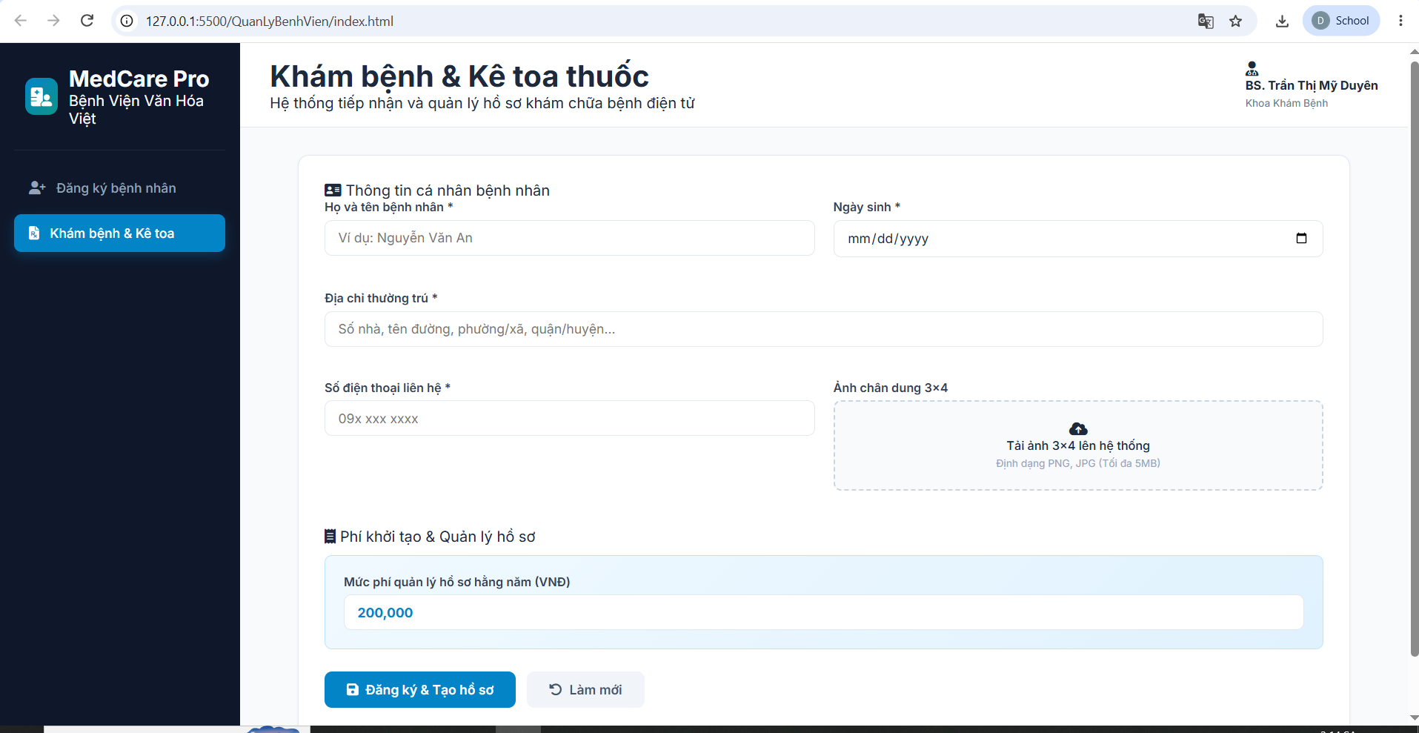
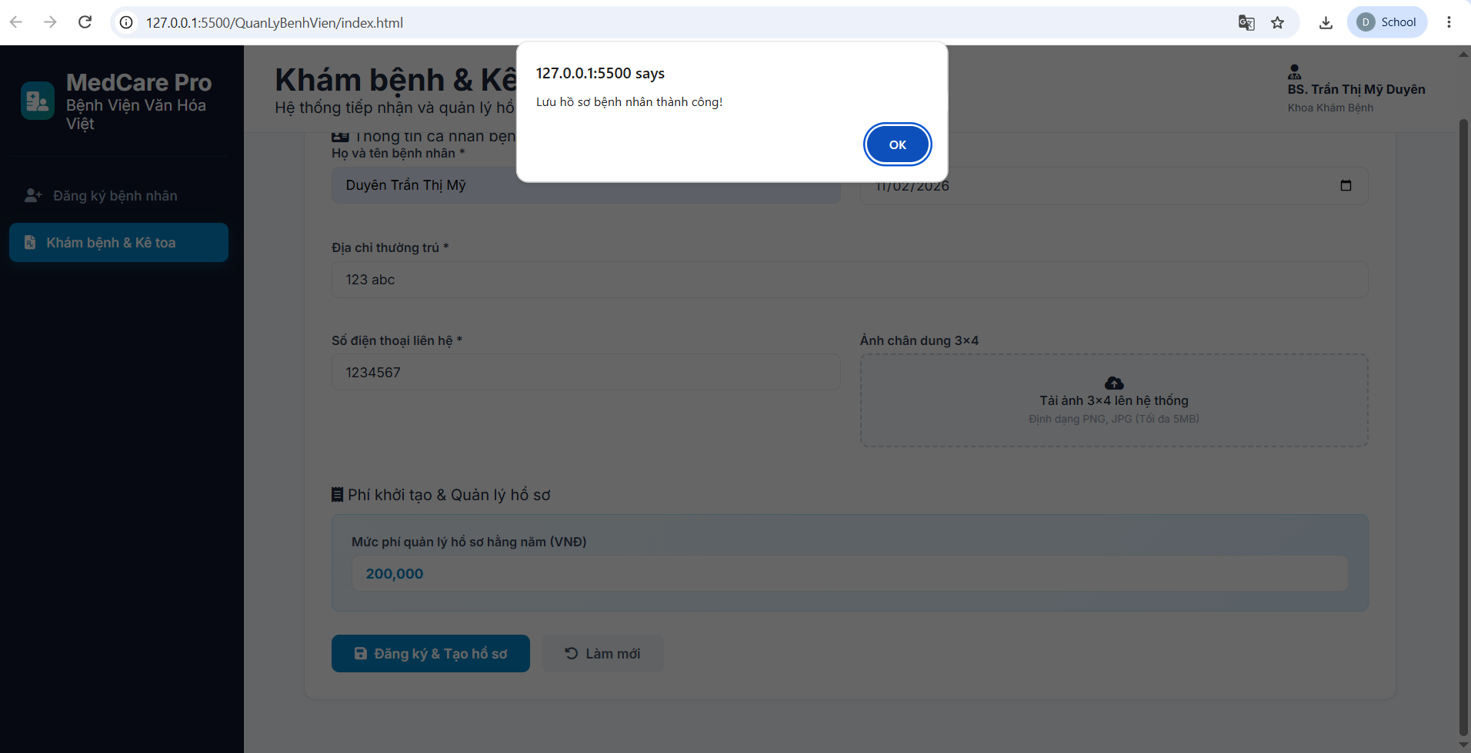

Lab 7

Tóm tắt các nghiệp vụ
Hệ thống quản lý nhân sự ghi nhận thông tin nhân viên mới thông qua Quyết định tuyển dụng, trong đó quy định rõ thời gian thử việc, phòng ban tiếp nhận, mức lương thử việc và các điều khoản cam kết. Kết thúc giai đoạn thử việc, nhân viên sẽ được ký Hợp đồng lao động (dài hạn hoặc ngắn hạn); các trường hợp hợp đồng dài hạn sẽ được hệ thống trích đóng BHYT và BHXH theo quy định. Mọi biến động về nhân sự như tăng lương, thăng chức, chuyển phòng ban hoặc thay đổi phụ cấp chức vụ đều được cập nhật và lưu vết thông qua các Quyết định điều chỉnh.
Về công tác chấm công, hàng tuần Trưởng phòng ban hoặc Phân xưởng thực hiện phân công ca làm việc để gửi Ban chấm công. Đơn vị này chịu trách nhiệm lập Bảng chấm công hàng tháng và Phiếu ghi nhận giờ phụ trội (tăng ca, làm việc ngày lễ, ngày nghỉ với hệ số quy định 1,5) làm căn cứ tính lương. Hàng tháng, Giám đốc ban hành các Quyết định khen thưởng (kèm phiếu chi/thưởng lễ, lương tháng 13) hoặc Quyết định kỷ luật (kèm phiếu thu/trừ trực tiếp vào lương) áp dụng cho cá nhân hoặc tập thể phòng ban. Tất cả các dữ liệu về lương cơ bản, phụ cấp, giờ phụ trội, bảo hiểm, khen thưởng và kỷ luật sẽ được tự động tổng hợp để lập Bảng lương hàng tháng.

Yêu cầu hệ thống

Đầu vào-xử lý-đầu ra
Nhóm | Đầu vào | Xử lý | Đầu ra
Tuyển dụng và thử việc | Thông tin cá nhân ứng viên, thời gian thử việc, phòng ban tiếp nhận, mức lương thử việc, điều khoản cam kết. | Kiểm tra thông tin, duyệt điều khoản, lập Quyết định tuyển dụng thử việc. | Quyết định tuyển dụng thử việc
Ký hợp đồng chính thức | Kết quả đánh giá hết thử việc, loại hợp đồng (ngắn/dài hạn), mức lương chính thức, thông tin tham gia BHYT/BHXH. | Tạo Hợp đồng lao động, lập hồ sơ đăng ký BHYT/BHXH (nếu là HĐ dài hạn), cập nhật trạng thái nhân viên chính thức. | Hợp đồng lao động, Hồ sơ đăng ký BHYT / BHXH
Quản lý quyết định (Lương/Chức vụ) | Tờ trình/Đề xuất thăng chức, điều chỉnh lương cơ bản, phụ cấp chức vụ. | Cập nhật và lưu trữ lịch sử diễn biến thăng tiến, tăng/giảm lương và phụ cấp của nhân viên. | Quyết định bổ nhiệm chức vụ, Quyết định điều chỉnh lương & phụ cấp
Lập kế hoạch và chấm công | Danh sách nhân viên phòng ban/phân xưởng, danh mục ca làm việc, đăng ký làm phụ trội (tăng ca, lễ, nghỉ). | Lập kế hoạch phân công ca theo tuần, ghi nhận chấm công hàng ngày, tổng hợp số giờ phụ trội tính theo hệ số 1.5. | Bảng phân công ca hàng tuần, Bảng chấm công hàng tháng, Phiếu ghi nhận giờ phụ trội
Quản lý Khen thưởng / Kỷ luật (Nên tách riêng) | Đề xuất khen thưởng (thưởng lễ, lương tháng 13) hoặc biên bản kỷ luật từ Ban giám đốc/Trưởng bộ phận. | Lập quyết định khen thưởng hoặc kỷ luật; lập phiếu chi/thu tương ứng hoặc chuyển thông tin khấu trừ/cộng vào lương. | Quyết định khen thưởng / kỷ luật, Phiếu chi khen thưởng, Phiếu thu nộp phạt

Các tác nhân của bài
Tác nhân (Actor) | Vai trò (Role)
Nhân viên (Employee) | Người lao động trong công ty.
Trưởng phòng / Quản đốc phân xưởng (Department Manager / Supervisor) | Quản lý trực tiếp tại phòng ban/phân xưởng.
Ban chấm công (Timekeeping Department) | Đơn vị theo dõi và ghi nhận công lao động.
Nhân viên Nhân sự (HR Specialist) | Quản lý vòng đời nhân sự và các quyết định.
Kế toán lương (Accountant) | Quản lý tài chính và bảng lương.
Giám đốc (Director / CEO) | Cấp phê duyệt cao nhất.

Các quy tắc nghiệp vụ
- BR01: nhân viên thử việc phải có quyết định tuyển dụng, ghi rõ thời gian thử việc, mức lương thử việc và điều khoản cam kết
- BR02: Hợp đồng lao động gồm dài hạn và ngắn hạn. Nếu là hợp đồng dài hạn thì bắt buộc phải có hồ sơ bảo hiểm xã hội/bảo hiểm y tế
- BR03: giờ làm việc phụ trội như tăng ca, ngày lễ, ngày nghỉ được tính = 1.5 lần giờ lao động bình thường
- BR04: mọi sự thay đổi về chức vụ hoặc lương đều phải thông qua quyết định chức vụ và quyết định tăng lương tương ứng
- BR05: tiền khen thưởng/kỉ luật có thể thu hoặc chi trực tiếp qua phiếu thu hoặc phiếu chi hoặc cộng/trừ vào bảng lương tháng

Các quyết định triển khai
- QD01: mức đóng bảo hiểm y tế/ bảo hiểm xã hội trích theo tỉ lệ phần trăm quy định hiện hành của nhà nước dựa trên lương đóng bảo hiểm
- QD02: hệ thống tự động cảnh báo khi nhân viên chuẩn bị hết hạn thử việc và hết hạn lao động

Pha phân tích

Sơ đồ use-case tổng quát
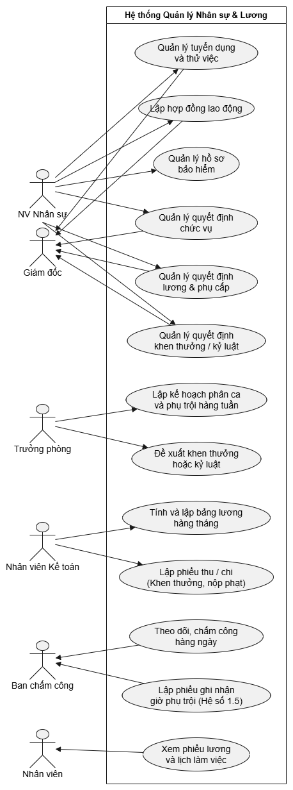

Phân rã use case quản lý tuyển dụng và thử việc

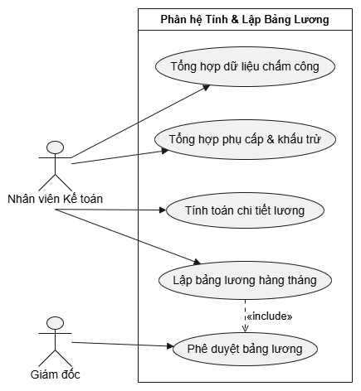

Phân rã use case Tính và lập bảng lương hằng ngày
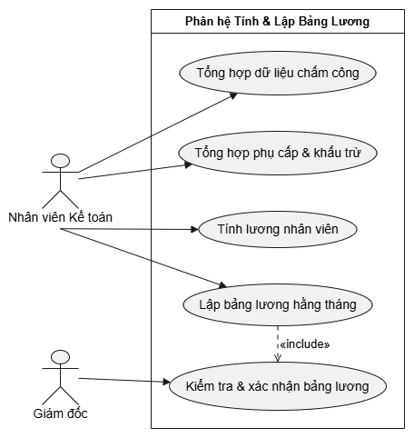

Xây dựng biểu đồ lớp phân tích

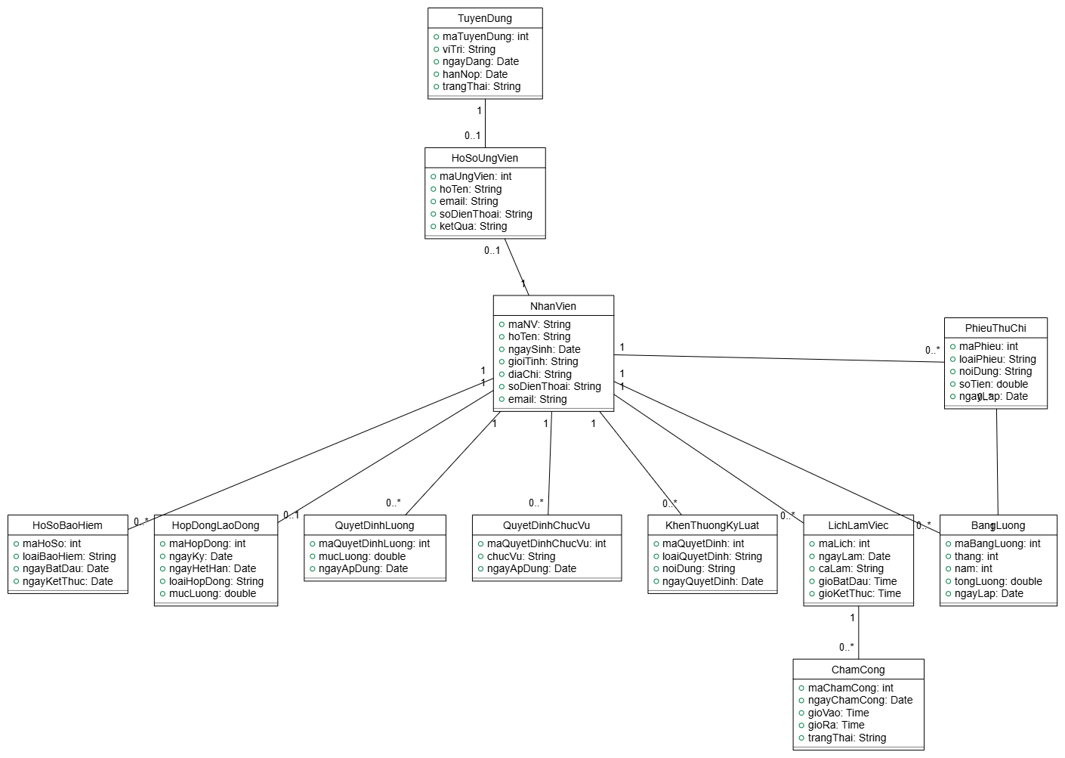

Pha thiết kế

Biểu đồ Activity quản lý tuyển dụng và thử việc
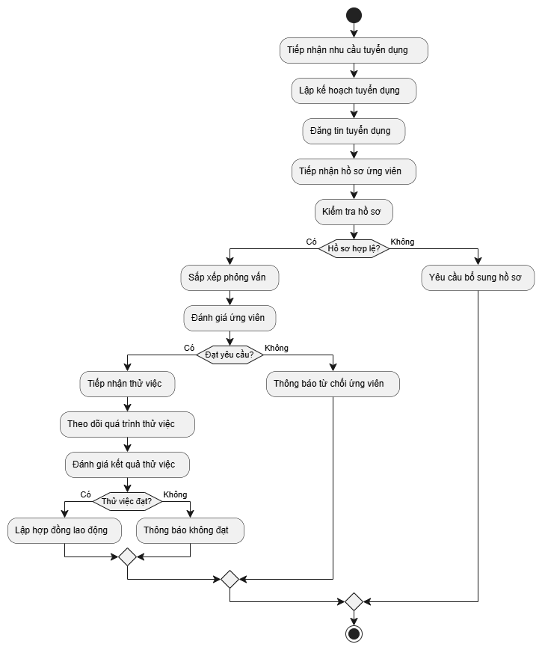

Biểu đồ Activity Tính và lập bảng lương hằng ngày
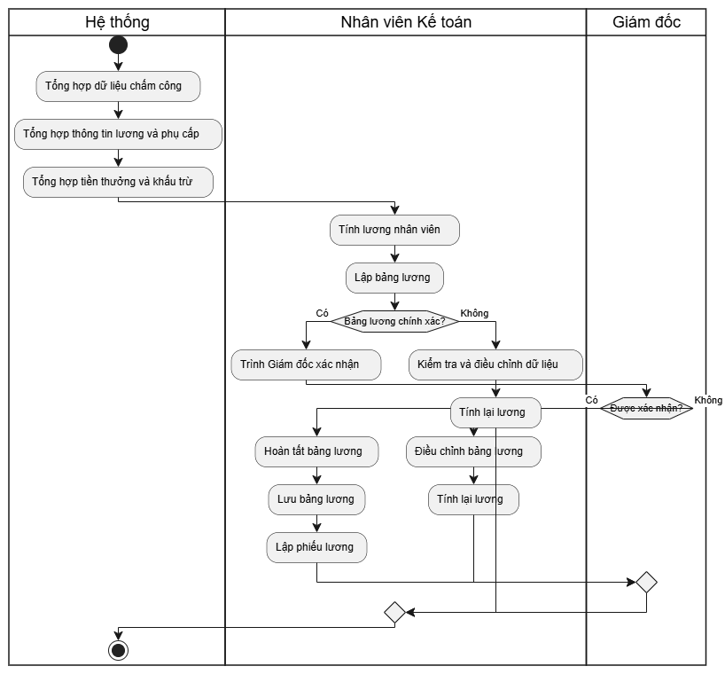

Biểu đồ lớp chi tiết
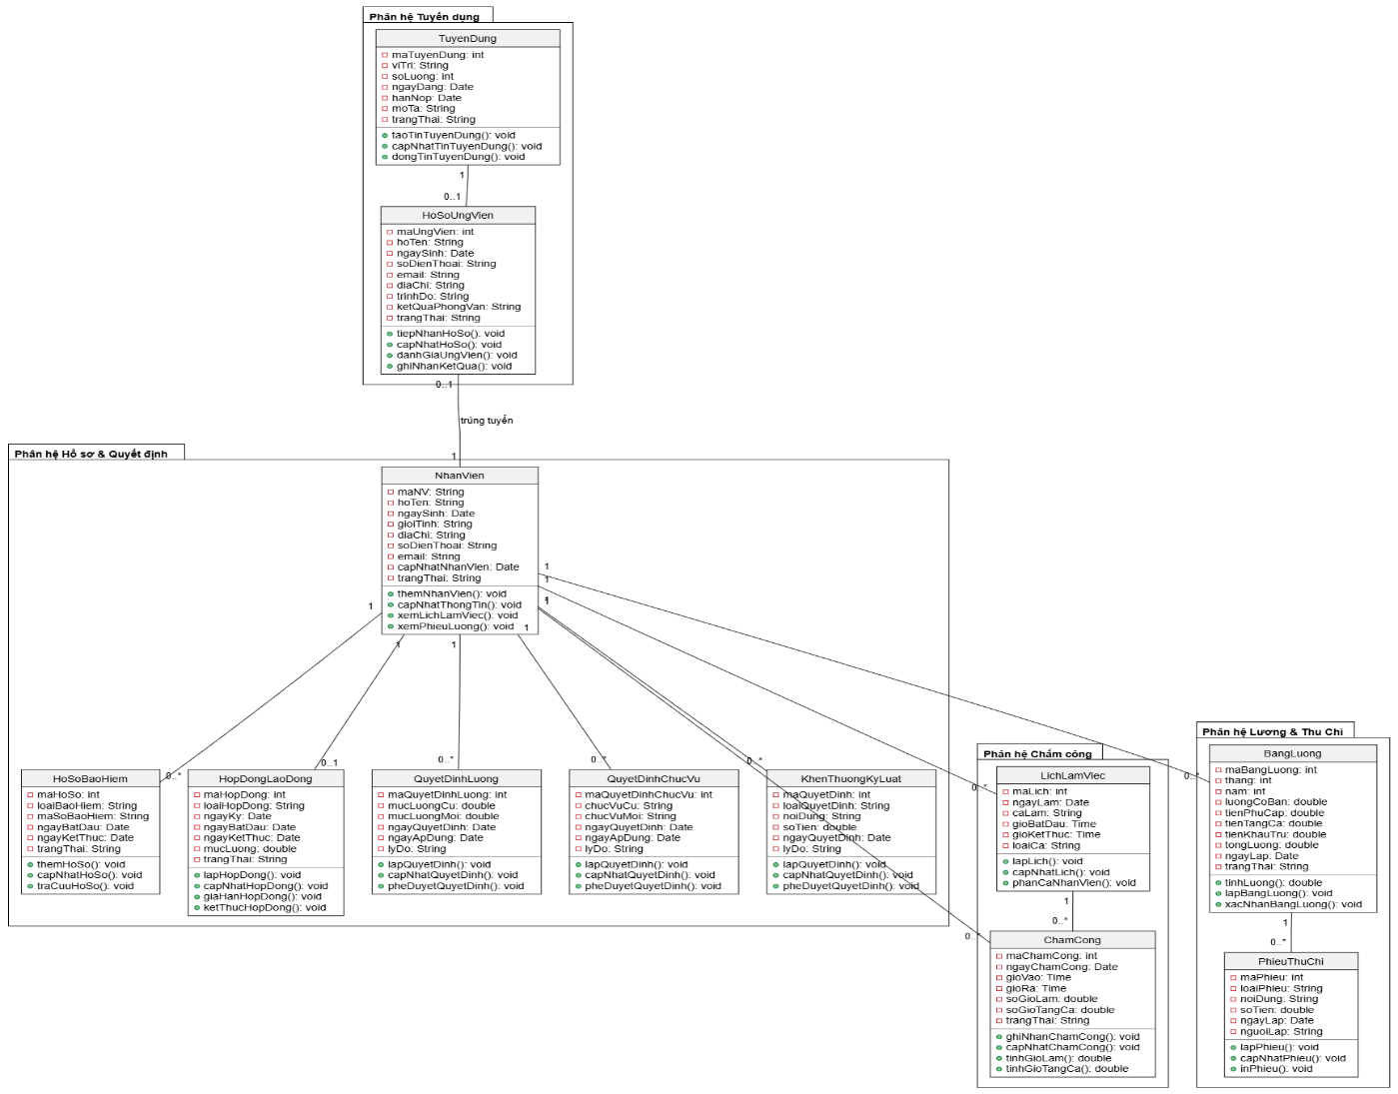

Cơ sở dữ liệu
create database QuanLyNhanSu
go

use QuanLyNhanSu
go

CREATE TABLE PhongBan (
MaPhongBan INT IDENTITY(1,1) PRIMARY KEY,
TenPhongBan NVARCHAR(100) NOT NULL UNIQUE,
MoTa NVARCHAR(255)
);
GO
CREATE TABLE NhanVien (
MaNV INT IDENTITY(1,1) PRIMARY KEY,
HoTen NVARCHAR(100) NOT NULL,
NgaySinh DATE NOT NULL,
GioiTinh NVARCHAR(10),
DiaChi NVARCHAR(255),
SoDienThoai VARCHAR(15),
Email VARCHAR(100),
MaPhongBan INT NOT NULL,
TrangThai NVARCHAR(30) DEFAULT N'Thử việc',
FOREIGN KEY (MaPhongBan) REFERENCES PhongBan(MaPhongBan)
);
GO
CREATE TABLE QuyetDinhTuyenDung (
SoQDTD INT IDENTITY(1,1) PRIMARY KEY,
MaNV INT NOT NULL UNIQUE,
NgayKy DATE NOT NULL DEFAULT GETDATE(),
NgayBatDauThuViec DATE NOT NULL,
NgayKetThucThuViec DATE NOT NULL,
LuongThuViec DECIMAL(18,2) NOT NULL,
NoiDungDieuKhoan NVARCHAR(MAX),
FOREIGN KEY (MaNV) REFERENCES NhanVien(MaNV)
);
GO
CREATE TABLE HopDongLaoDong (
SoHopDong VARCHAR(30) PRIMARY KEY,
MaNV INT NOT NULL,
LoaiHopDong NVARCHAR(30) NOT NULL CHECK (LoaiHopDong IN (N'Dài hạn', N'Ngắn hạn')),
NgayKy DATE NOT NULL,
NgayHieuLuc DATE NOT NULL,
NgayHetHan DATE,
FOREIGN KEY (MaNV) REFERENCES NhanVien(MaNV)
);
GO
CREATE TABLE HoSoBaoHiem (
MaSoBH INT IDENTITY(1,1) PRIMARY KEY,
MaNV INT NOT NULL UNIQUE,
SoBHYT VARCHAR(20) NOT NULL UNIQUE,
SoBHXH VARCHAR(20) NOT NULL UNIQUE,
NgayCap DATE NOT NULL,
MucDong DECIMAL(18,2) NOT NULL,
FOREIGN KEY (MaNV) REFERENCES NhanVien(MaNV)
);
GO
CREATE TABLE QuyetDinhChucVu (
SoQDCV INT IDENTITY(1,1) PRIMARY KEY,
MaNV INT NOT NULL,
NgayHieuLuc DATE NOT NULL,
ChucVuMoi NVARCHAR(100) NOT NULL,
PhuCapChucVu DECIMAL(18,2) DEFAULT 0,
FOREIGN KEY (MaNV) REFERENCES NhanVien(MaNV)
);
GO
CREATE TABLE QuyetDinhLuong (
SoQDL INT IDENTITY(1,1) PRIMARY KEY,
MaNV INT NOT NULL,
NgayHieuLuc DATE NOT NULL,
LuongCoBan DECIMAL(18,2) NOT NULL,
PhuCapLuong DECIMAL(18,2) DEFAULT 0,
PhuCapDocHai DECIMAL(18,2) DEFAULT 0,
FOREIGN KEY (MaNV) REFERENCES NhanVien(MaNV)
);
GO
CREATE TABLE BangChamCong (
MaBCC INT IDENTITY(1,1) PRIMARY KEY,
MaNV INT NOT NULL,
Thang INT NOT NULL,
Nam INT NOT NULL,
SoNgayCongChinh DECIMAL(4,1) NOT NULL DEFAULT 0,
SoNgayNghi INT DEFAULT 0,
FOREIGN KEY (MaNV) REFERENCES NhanVien(MaNV)
);
GO
CREATE TABLE PhieuGhiNhanPhuTroi (
SoPhieuPT INT IDENTITY(1,1) PRIMARY KEY,
MaNV INT NOT NULL,
NgayPhuTroi DATE NOT NULL,
SoGioPhuTroi DECIMAL(4,1) NOT NULL CHECK (SoGioPhuTroi > 0),
HinhThucPT NVARCHAR(30) NOT NULL CHECK (HinhThucPT IN (N'Tăng ca', N'Ngày lễ', N'Ngày nghỉ')),
HeSo DECIMAL(3,2) DEFAULT 1.5,
FOREIGN KEY (MaNV) REFERENCES NhanVien(MaNV)
);
GO
CREATE TABLE QuyetDinhKhenThuongKyLuat (
SoQDKTKL INT IDENTITY(1,1) PRIMARY KEY,
LoaiQuyetDinh NVARCHAR(20) NOT NULL CHECK (LoaiQuyetDinh IN (N'Khen thưởng', N'Kỷ luật')),
DoiTuong NVARCHAR(20) NOT NULL CHECK (DoiTuong IN (N'Cá nhân', N'Tập thể')),
MaNV INT NULL,
MaPhongBan INT NULL,
NgayKy DATE NOT NULL DEFAULT GETDATE(),
LyDo NVARCHAR(255) NOT NULL,
SoTien DECIMAL(18,2) NOT NULL,
FOREIGN KEY (MaNV) REFERENCES NhanVien(MaNV),
FOREIGN KEY (MaPhongBan) REFERENCES PhongBan(MaPhongBan)
);
GO
CREATE TABLE PhieuThuChi (
SoPhieu INT IDENTITY(1,1) PRIMARY KEY,
SoQDKTKL INT NOT NULL UNIQUE,
LoaiPhieu NVARCHAR(10) NOT NULL CHECK (LoaiPhieu IN (N'Phiếu chi', N'Phiếu thu')),
NgayLap DATE NOT NULL DEFAULT GETDATE(),
SoTien DECIMAL(18,2) NOT NULL,
FOREIGN KEY (SoQDKTKL) REFERENCES QuyetDinhKhenThuongKyLuat(SoQDKTKL)
);
GO

CREATE TABLE BangLuong (
MaBangLuong INT IDENTITY(1,1) PRIMARY KEY,
MaNV INT NOT NULL,
Thang INT NOT NULL,
Nam INT NOT NULL,
LuongCoBan DECIMAL(18,2) NOT NULL,
TienPhuTroi DECIMAL(18,2) DEFAULT 0,
PhuCap DECIMAL(18,2) DEFAULT 0,
KhenThuong DECIMAL(18,2) DEFAULT 0,
KyLuat DECIMAL(18,2) DEFAULT 0,
TrichBaoHiem DECIMAL(18,2) DEFAULT 0,
ThucLinh DECIMAL(18,2) NOT NULL,
FOREIGN KEY (MaNV) REFERENCES NhanVien(MaNV),
CONSTRAINT UC_BangLuong UNIQUE (MaNV, Thang, Nam)
);
GO
INSERT INTO PhongBan (TenPhongBan, MoTa) VALUES
(N'Phòng Tài chính kế toán', N'Quản lý thu chi và tài chính'),
(N'Phòng Kỹ thuật', N'Nghiên cứu phát triển sơn'),
(N'Phòng Sản xuất', N'Sản xuất trực tiếp tại xưởng');

INSERT INTO NhanVien (HoTen, NgaySinh, GioiTinh, DiaChi, SoDienThoai, Email, MaPhongBan, TrangThai) VALUES
(N'Nguyễn Văn A', '1995-03-10', N'Nam', N'TP. Hồ Chí Minh', '0901111222', 'nva@donga.com', 1, N'Chính thức'),
(N'Trần Thị B', '1998-07-20', N'Nữ', N'Bình Dương', '0903333444', 'ttb@donga.com', 2, N'Chính thức'),
(N'Lê Văn C', '2001-11-05', N'Nam', N'Đồng Nai', '0905555666', 'lvc@donga.com', 3, N'Thử việc');

INSERT INTO QuyetDinhTuyenDung (MaNV, NgayBatDauThuViec, NgayKetThucThuViec, LuongThuViec, NoiDungDieuKhoan) VALUES
(3, '2026-09-01', '2026-11-01', 7000000, N'Thử việc 2 tháng tại xưởng sản xuất sơn Đông Á');

INSERT INTO HopDongLaoDong (SoHopDong, MaNV, LoaiHopDong, NgayKy, NgayHieuLuc, NgayHetHan) VALUES
('HD2026/001', 1, N'Dài hạn', '2024-01-01', '2024-01-01', NULL),
('HD2026/002', 2, N'Ngắn hạn', '2026-01-01', '2026-01-01', '2026-12-31');

INSERT INTO HoSoBaoHiem (MaNV, SoBHYT, SoBHXH, NgayCap, MucDong) VALUES
(1, 'HC123456789', 'BH987654321', '2024-01-05', 1050000);

INSERT INTO QuyetDinhLuong (MaNV, NgayHieuLuc, LuongCoBan, PhuCapLuong, PhuCapDocHai) VALUES
(1, '2024-01-01', 12000000, 2000000, 0),
(2, '2026-01-01', 9000000, 1000000, 500000);

INSERT INTO QuyetDinhKhenThuongKyLuat (LoaiQuyetDinh, DoiTuong, MaNV, NgayKy, LyDo, SoTien) VALUES
(N'Khen thưởng', N'Cá nhân', 1, '2026-10-20', N'Hoàn thành xuất sắc nhiệm vụ được giao', 2000000);

INSERT INTO PhieuThuChi (SoQDKTKL, LoaiPhieu, SoTien) VALUES
(1, N'Phiếu chi', 2000000);

Lab 8

Tóm tắt các nghiệp vụ
- Mỗi tầng trogn cao ốc nhiều phong cho thuê. Mỗi phòng có mã phòng riêng để phân biệt, thông tin về hướng phòng, diện tích sử dụng và giá thuê. Giá thuê được xác định dựa trên độ cao của tầng, diện tích sử dụng và các yếu tố liên quan.
- Khi khách hàng có như cầu thuê văn phòng bộ phận quản lý cung cấp thông tin vi trí, diện tích, giá thuê và tình trạng phòng. Khi khách hàng đồng ý thuê, bộ phận quản lý lập hợp đồng. Một hợp đồng có thể bao gồm nhiều phòng văn phòng khác nhau.
- Thời hạ thuê ban đầu tối thiểu 6 tháng. Khách hàng phải thành toán trước tiền thuê của 6 tháng đàu tiên. Từ tháng 7 trở đi, khách hàng thanh toán tiền thuê vào đầu mỗi tháng.
- Khi khách hàng có nhu cầu tiếp tục thuê sau thời gian hợp đồng, bộ phận quản lý lập phiếu gia hạn. Phiếú ghi rõ phòng được gia hạn và thời gian gia hạn, trong đó thời gian gia hạn không vượt quá một nửa thời gian thuê
- Ngoài tiền thuê văn phòng, khách hàng phải thanh toán các chi phí dịch vụ như điện, nước, Internet và các dịch vụ khác. Các chi phí này được tổng hợp và thanh toán vào cuối tháng.
- Nhân viên làm việc trong cao ốc được cấp thẻ giữ xe để quản lý việc gửi xe. Thẻ có mã thẻ riêng, thông tin nhân viên và thông tin phương tiện gửi xe.
- Định kỳ mỗi năm, bô phận quản lý tiến hành kiểm tra tình trạng các phòng để đánh giá hiện trạng và lập kế hoạch sửa chữa, bảo trì khi cần thiết
- Nếu khách hàng hoặc công ty thuê tự ý thay đổi, chỉnh sửa kết cấu văn phòng mà không được phép, bộ phận quản lý sẽ lập biên bản vi phạm và áp dụng mức phạt theo quy dịnh.

Yêu cầu hệ thống

Đầu vào - Xử lý - Đầu ra
Nhóm | Đầu vào | Xử lý | Đầu ra
Quản lý tầng và phòng | Thông tin tầng, mã phòng, hướng phòng, diện tích sử dụng | Thêm, sửa, xóa và cập nhật thông tin tầng, phòng; xác định giá thuê theo diện tích và vị trí tầng | Danh sách tầng, danh sách phòng, bảng giá thuê và tình trạng phòng
Quản lý khách hàng và công ty | Thông tin khách hàng, thông tin công ty thuê văn phòng | Kiểm tra, lưu trữ và cập nhật thông tin khách hàng, công ty | Hồ sơ khách hàng và công ty
Quản lý hợp đồng thuê | Thông tin khách hàng, danh sách phòng thuê, thời hạn thuê, giá thuê và các điều khoản | Kiểm tra tình trạng phòng, lập hợp đồng thuê một hoặc nhiều phòng, xác định thời hạn và phương thức thanh toán | Hợp đồng thuê văn phòng
Quản lý gia hạn hợp đồng | Hợp đồng hiện tại, phòng cần gia hạn, thời gian gia hạn | Kiểm tra thời hạn hợp đồng, kiểm tra điều kiện gia hạn và lập phiếu gia hạn | Phiếu gia hạn hợp đồng
Quản lý thanh toán tiền thuê | Hợp đồng, tiền thuê phòng, thời gian thanh toán | Theo dõi khoản thanh toán trước 6 tháng đầu và các khoản thanh toán từ tháng thứ 7 trở đi | Phiếu thu tiền thuê, lịch sử thanh toán và công nợ
Quản lý dịch vụ | Chỉ số điện, nước, Internet và đơn giá dịch vụ | Tổng hợp chi phí dịch vụ phát sinh trong tháng và tính tiền phải thanh toán | Hóa đơn dịch vụ cuối tháng
Quản lý nhân viên công ty | Mã nhân viên, hình ảnh, họ tên, chức vụ, công ty, phòng và tầng làm việc | Kiểm tra, lưu trữ và cập nhật thông tin nhân viên do công ty cung cấp | Danh sách nhân viên làm việc trong cao ốc
Quản lý thẻ giữ xe | Thông tin nhân viên, loại xe, biển số xe | Cấp thẻ, cập nhật thông tin thẻ và phương tiện gửi xe | Thẻ giữ xe và danh sách thẻ đã cấp
Kiểm tra tình trạng phòng | Thông tin phòng, thời gian kiểm tra, tình trạng thực tế | Lập kế hoạch kiểm tra định kỳ, ghi nhận hiện trạng và đánh giá tình trạng phòng | Phiếu kiểm tra tình trạng phòng
Quản lý vi phạm và xử phạt | Thông tin phòng, nội dung vi phạm, hình ảnh và mức phạt | Ghi nhận hành vi tự ý thay đổi kết cấu, lập biên bản và xác định tiền phạt | Biên bản vi phạm và phiếu thu tiền phạt

Tác nhân

Tác nhân | Vai trò
Khách hàng | Người có nhu cầu thuê văn phòng, cung cấp thông tin thuê, ký hợp đồng, yêu cầu gia hạn và thanh toán tiền thuê, dịch vụ
Công ty thuê | Đơn vị thuê một hoặc nhiều văn phòng, cung cấp thông tin nhân viên làm việc tại cao ốc và đăng ký thẻ giữ xe
Nhân viên quản lý cao ốc | Quản lý tầng, phòng, khách hàng, hợp đồng, gia hạn, dịch vụ, kiểm tra phòng và xử lý vi phạm
Kế toán | Theo dõi thanh toán tiền thuê, lập phiếu thu, tổng hợp chi phí dịch vụ và theo dõi công nợ
Nhân viên bảo vệ | Kiểm tra thông tin thẻ giữ xe, nhân viên và phương tiện ra vào cao ốc

Các quy tắc nghiệp vụ
- BR01: Mỗi tầng có nhiều phòng, mỗi phòng phải có mã phòng riêng để phân biệt, đồng thời lưu thông tin hướng phòng và diện tích sử dụng.
- BR02: Giá thuê phòng được xác định dựa trên độ cao của tầng, diện tích sử dụng và các yếu tố liên quan theo quy định của cao ốc.
- BR03: Một hợp đồng thuê có thể bao gồm nhiều phòng. Thời hạn thuê ban đầu tối thiểu là 6 tháng.
- BR04: Khách hàng phải thanh toán trước tiền thuê của 6 tháng đầu tiên. Từ tháng thứ 7 trở đi, tiền thuê được thanh toán vào đầu mỗi tháng.
- BR05: Thời gian gia hạn hợp đồng không được vượt quá một nửa thời gian thuê theo quy định trong hợp đồng. Mỗi lần gia hạn phải lập phiếu gia hạn, ghi rõ phòng và thời gian gia hạn.
- BR06: Tiền thuê văn phòng không bao gồm chi phí điện, nước, Internet và các dịch vụ khác. Các chi phí dịch vụ phải được tổng hợp và thanh toán vào cuối tháng.
- BR07: Mỗi nhân viên làm việc tại cao ốc phải có mã nhân viên riêng và được quản lý đầy đủ thông tin về công ty, chức vụ, phòng và tầng làm việc.
- BR08: Khi công ty có nhân viên mới làm việc tại cao ốc, công ty phải cung cấp thông tin nhân viên cho bộ phận quản lý để cập nhật vào hệ thống.
- BR09: Mỗi nhân viên được cấp thẻ giữ xe để quản lý việc gửi xe. Thẻ phải có mã riêng và liên kết với thông tin nhân viên, phương tiện gửi xe.
- BR10: Cao ốc phải tiến hành kiểm tra tình trạng các phòng định kỳ mỗi năm một lần để có kế hoạch sửa chữa và bảo trì.
- BR11: Trường hợp khách hàng hoặc công ty thuê tự ý thay đổi, chỉnh sửa kết cấu văn phòng mà không được phép thì phải lập biên bản vi phạm và xử phạt theo quy định của cao ốc.

Các quyết định triển khai
- QD01: Giá thuê văn phòng được thiết lập dựa trên diện tích sử dụng, độ cao tầng và các yếu tố liên quan. Hệ thống cho phép bộ phận quản lý cập nhật bảng giá khi có thay đổi.
- QD02: Hệ thống tự động kiểm tra thời hạn hợp đồng và cảnh báo khi hợp đồng sắp hết hạn để bộ phận quản lý thông báo cho khách hàng có nhu cầu gia hạn.
- QD03: Hệ thống tự động xác định lịch thanh toán tiền thuê theo hợp đồng, bao gồm khoản thanh toán trước 6 tháng đầu và các khoản thanh toán định kỳ từ tháng thứ 7.
- QD04: Hệ thống tổng hợp chi phí điện, nước, Internet và các dịch vụ khác theo tháng để lập hóa đơn dịch vụ cho từng phòng hoặc hợp đồng.
- QD05: Hệ thống hỗ trợ tra cứu thông tin phòng, tình trạng thuê, diện tích, giá thuê và lịch sử sử dụng phòng.
- QD06: Hệ thống lưu trữ lịch sử kiểm tra tình trạng phòng, ghi nhận các hư hỏng và hỗ trợ lập kế hoạch sửa chữa, bảo trì.
- QD07: Hệ thống lưu trữ lịch sử vi phạm, biên bản xử phạt và tình trạng thanh toán tiền phạt của khách hàng hoặc công ty thuê.

Pha phân tích

Sơ đồ Use case tổng quát
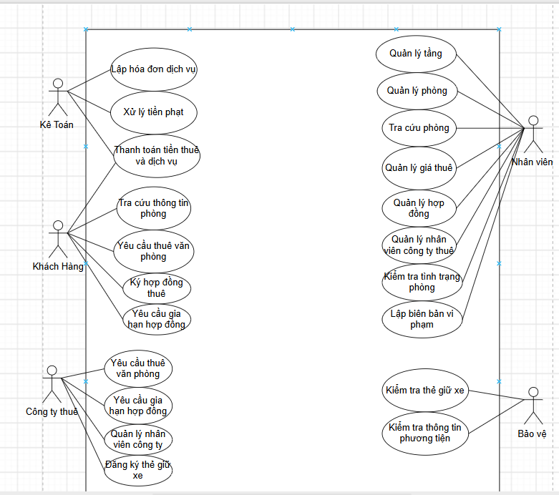

Đặt tả use case
Đặc tả use case
Tên use case | Ký hợp đồng thuê văn phòng
Actor | Công ty thuê, Nhân viên quản lý cao ốc.
Mô tả | Use Case cho phép công ty thuê lựa chọn văn phòng và thực hiện ký hợp đồng thuê với nhân viên quản lý cao ốc. Hợp đồng ghi nhận thông tin công ty, phòng thuê, giá thuê và thời hạn thuê. Thời hạn thuê ban đầu tối thiểu là 6 tháng.
Tiền điều kiện (Precondition) | Công ty có nhu cầu thuê văn phòng.  Phòng được lựa chọn đang ở trạng thái còn trống.  Thời hạn thuê tối thiểu là 6 tháng.
Hậu điều kiện (Postcondition) | Hợp đồng thuê văn phòng được lập và lưu vào hệ thống.  Phòng được cập nhật trạng thái đã cho thuê.  Công ty có nghĩa vụ thanh toán tiền thuê 6 tháng đầu tiên.
Luồng sự kiện chính (Basic flow)
Actor | Hệ thống
1. Công ty gửi yêu cầu thuê văn phòng và lựa chọn phòng cần thuê. | 2. Hệ thống hiển thị thông tin phòng và kiểm tra tình trạng phòng.
3. Công ty xác nhận phòng muốn thuê và cung cấp thông tin cần thiết. | 4. Hệ thống tiếp nhận thông tin yêu cầu thuê.
5. Nhân viên quản lý tiếp nhận yêu cầu và lập hợp đồng thuê. | 6. Hệ thống lưu thông tin hợp đồng.
7. Công ty và nhân viên quản lý xác nhận, ký hợp đồng. | 8. Hệ thống cập nhật trạng thái hợp đồng và phòng thuê.
Luồng sự kiện thay thế (Alternate flow)
2.1 Nếu phòng đã có người thuê, hệ thống thông báo phòng không còn trống và yêu cầu công ty chọn phòng khác. | 3.1 Nếu thông tin công ty chưa đầy đủ, hệ thống thông báo và yêu cầu bổ sung.
5.1 Nếu thời hạn thuê dưới 6 tháng, hệ thống thông báo không đáp ứng điều kiện thuê | 7.1 Nếu hai bên không thống nhất nội dung hợp đồng, quá trình ký hợp đồng bị hủy.

Đặc tả use case
Tên use case | Gia hạn hợp đồng thuê văn phòng
Actor | Công ty thuê, Nhân viên quản lý cao ốc.
Mô tả | Use Case cho phép công ty thuê gửi yêu cầu gia hạn hợp đồng khi có nhu cầu tiếp tục sử dụng văn phòng. Nhân viên quản lý tiếp nhận yêu cầu, kiểm tra thời hạn thuê và lập phiếu gia hạn nếu yêu cầu đáp ứng quy định của cao ốc. Thời gian gia hạn không vượt quá một nửa thời hạn thuê ban đầu.
Tiền điều kiện (Precondition) | Hợp đồng thuê văn phòng đã được ký kết và đang có hiệu lực.  Công ty có nhu cầu tiếp tục thuê văn phòng.  Công ty cung cấp thời gian gia hạn mong muốn.
Hậu điều kiện (Postcondition) | Phiếu gia hạn hợp đồng được lập và lưu vào hệ thống.  Thời hạn kết thúc hợp đồng được cập nhật theo thời gian gia hạn.  Công ty nhận được thông báo kết quả gia hạn.
Luồng sự kiện chính (Basic flow)
Actor | Hệ thống
1. Công ty gửi yêu cầu gia hạn hợp đồng và nhập thời gian muốn gia hạn. | 2. Hệ thống tiếp nhận yêu cầu và hiển thị thông tin hợp đồng.
3. Nhân viên quản lý tiếp nhận yêu cầu gia hạn. | 4. Hệ thống kiểm tra tình trạng hợp đồng và thời gian gia hạn.
5. Nhân viên quản lý xác nhận yêu cầu gia hạn hợp lệ. | 6. Hệ thống cho phép lập phiếu gia hạn.
7. Nhân viên quản lý lập và xác nhận phiếu gia hạn. | 8. Hệ thống lưu phiếu gia hạn và cập nhật ngày kết thúc hợp đồng mới.
 | 9. Hệ thống thông báo kết quả gia hạn cho công ty.
Luồng sự kiện thay thế (Alternate flow)
2.1 Nếu không tìm thấy hợp đồng, hệ thống thông báo hợp đồng không tồn tại. | 4.1 Nếu hợp đồng không còn hiệu lực, hệ thống thông báo không thể gia hạn.
4.2 Nếu thời gian gia hạn vượt quá một nửa thời hạn thuê ban đầu, hệ thống thông báo không hợp lệ và yêu cầu công ty nhập lại thời gian gia hạn | 7.1 Nếu thông tin phiếu gia hạn chưa đầy đủ, hệ thống thông báo và yêu cầu bổ sung thông tin.

